ПРИЛОЖЕНИЕ А:

RSA:

ГЕНЕРАЦИЯ КЛЮЧЕЙ — generate_rsa_keys()

ШАГ 1: Генерация двух простых чисел

p = случайное *простое* число(1024 бита)  
q = случайное *простое* число(1024 бита)

Пример (упрощённый):  
p = 61  
q = 53

ШАГ 2: Вычисление модуля n

n = p × q

Пример:  
n = 61 × 53 = 3233

В проекте:  
n = p × q (где p и q по 1024 бита каждое)  
n будет 2048-битным числом!

ШАГ 3: Вычисление функции Эйлера φ(n)

φ(n) = (p - 1) × (q - 1)

Пример:  
φ(3233) = (61 - 1) × (53 - 1) = 60 × 52 = 3120

ШАГ 4: Выбор публичной экспоненты e

e = 65537 (это стандартное значение)

Требование: gcd(e, φ(n)) = 1  
(e и φ(n) взаимно простые)

ШАГ 5: Вычисление приватной экспоненты d

d = e^(-1) mod φ(n)

То есть нужно найти такое d, что:  
(e × d) mod φ(n) = 1

Используется РАСШИРЕННЫЙ АЛГОРИТМ ЕВКЛИДА

Пример:  
e = 65537, φ(n) = 3120  
Решаем: 65537 × d ≡ 1 (mod 3120)  
Получаем: d = 2753

В проекте:  
d вычисляется для огромного φ(n)

**ИТОГО после функции библиотеки cryptography generate_rsa_keys():**  
ПУБЛИЧНЫЙ КЛЮЧ (public_key):

* n = 2048-битное число (произведение p и q)
* e = 65537

ПРИВАТНЫЙ КЛЮЧ (private_key):

* n = то же самое
* d = приватная экспонента (вычислена через e^(-1) mod φ(n))
* p, q = простые множители (хранятся для оптимизации)

ШИФРОВАНИЕ — encrypt_file_data()

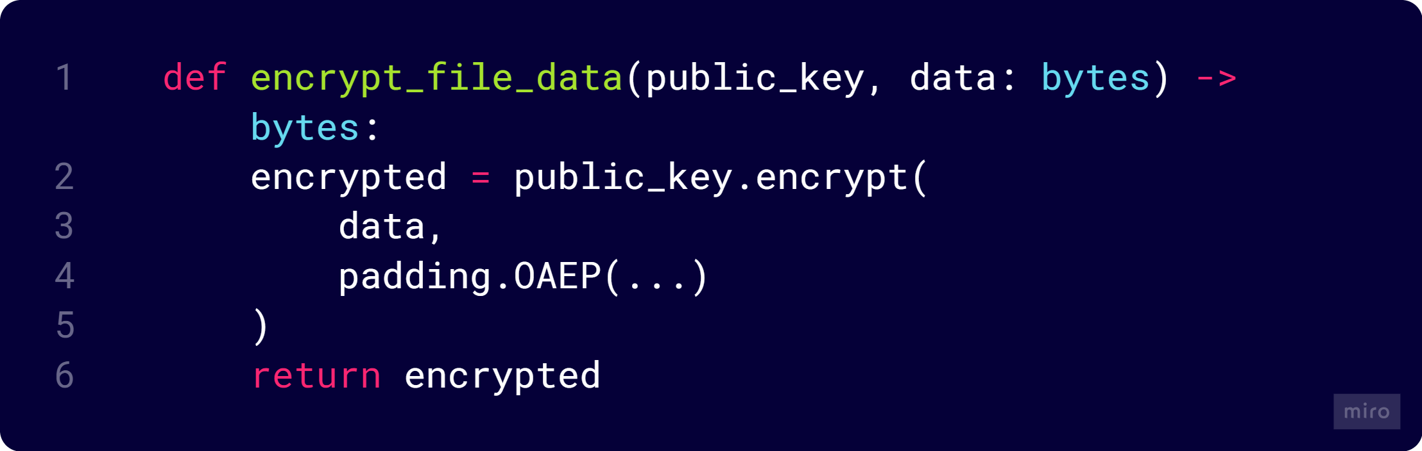

Что происходит в public_key.encrypt():

ШАГ 1: Подготовка данных с OAEP padding

Исходные данные: M (например, "Hello")

OAEP добавляет:

1. Хеш SHA-256

2. Случайную соль (random seed)

3. Выравнивание

M' = OAEP_Encode(M)

С целью защиты

Без OAEP: одинаковое M даёт одинаковый шифротекст

С OAEP: каждый раз разный шифротекст (из-за random seed)

ШАГ 2: Конвертация в число

M_num = bytes_to_integer(M')

Пример:

"Hello" → 0x48656c6c6f → 310939249775 (в десятичной)

ШАГ 3: ОСНОВНАЯ МАТЕМАТИКА RSA (ШИФРОВАНИЕ)

$$C=M^{e}mod n$$

Пример (упрощённый):

M = 123

e = 65537

n = 3233

C = 123^65537 mod 3233

Чтобы это решить с быстрой скоростью используется быстрое возведение в степень по модулю:

Псевдокод:

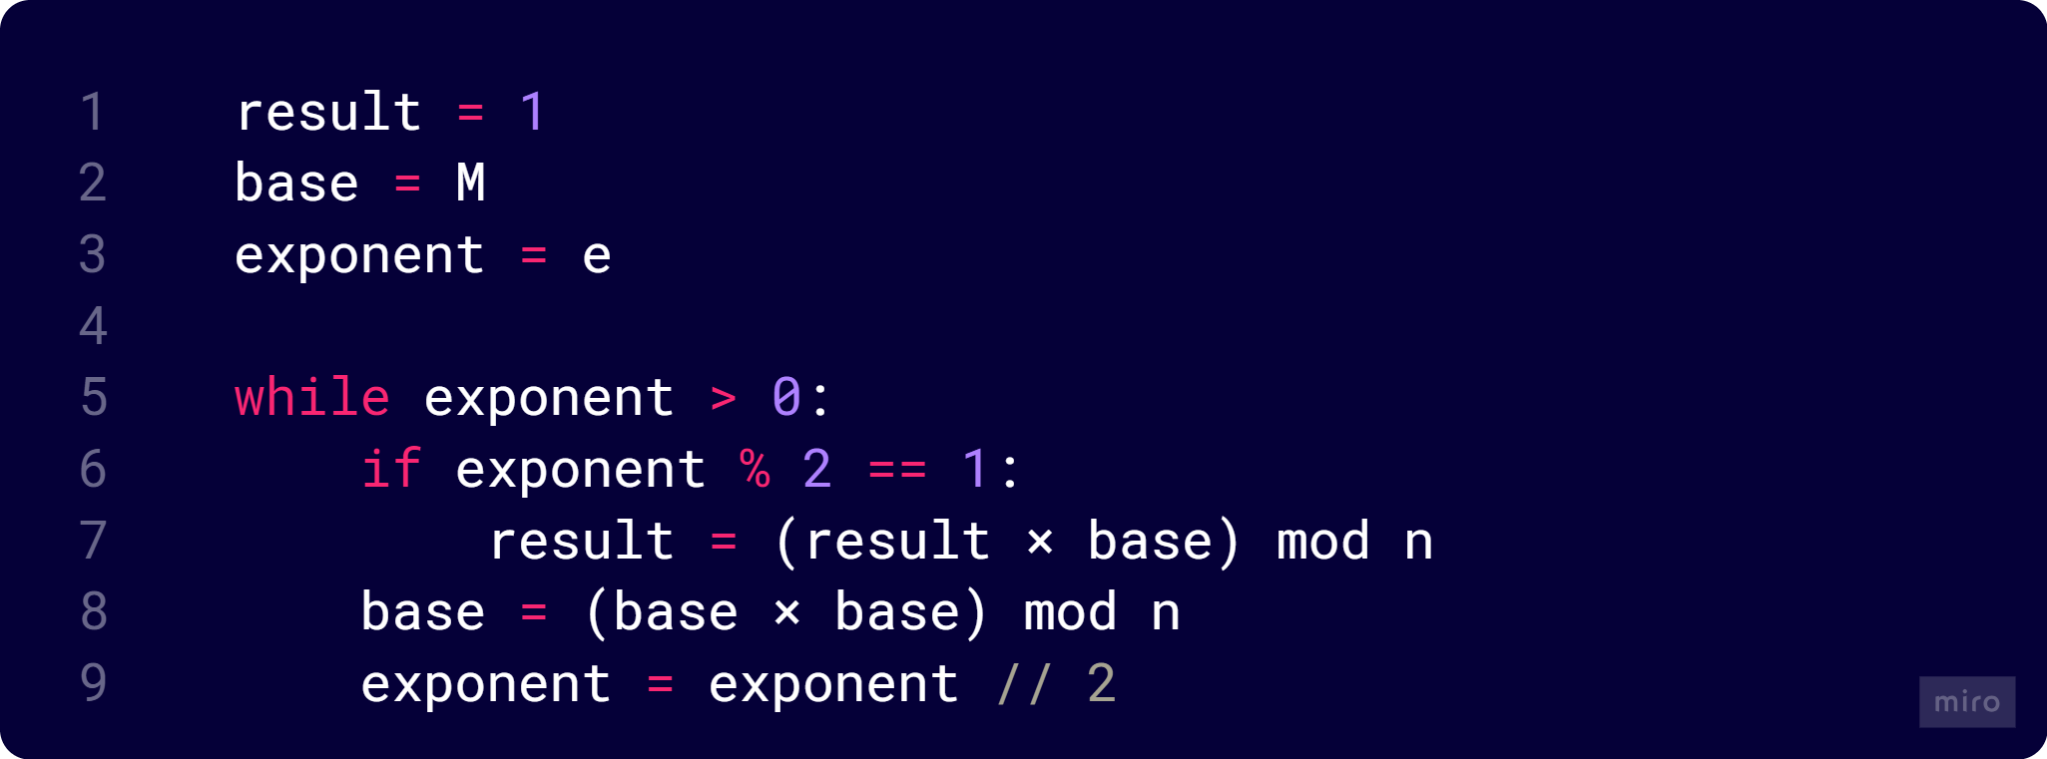

ШАГ 4: Конвертация обратно в байты

C_bytes = integer_to_bytes(C)

Возвращается зашифрованный текст

В КОДЕ ПРОЕКТА это происходит здесь:

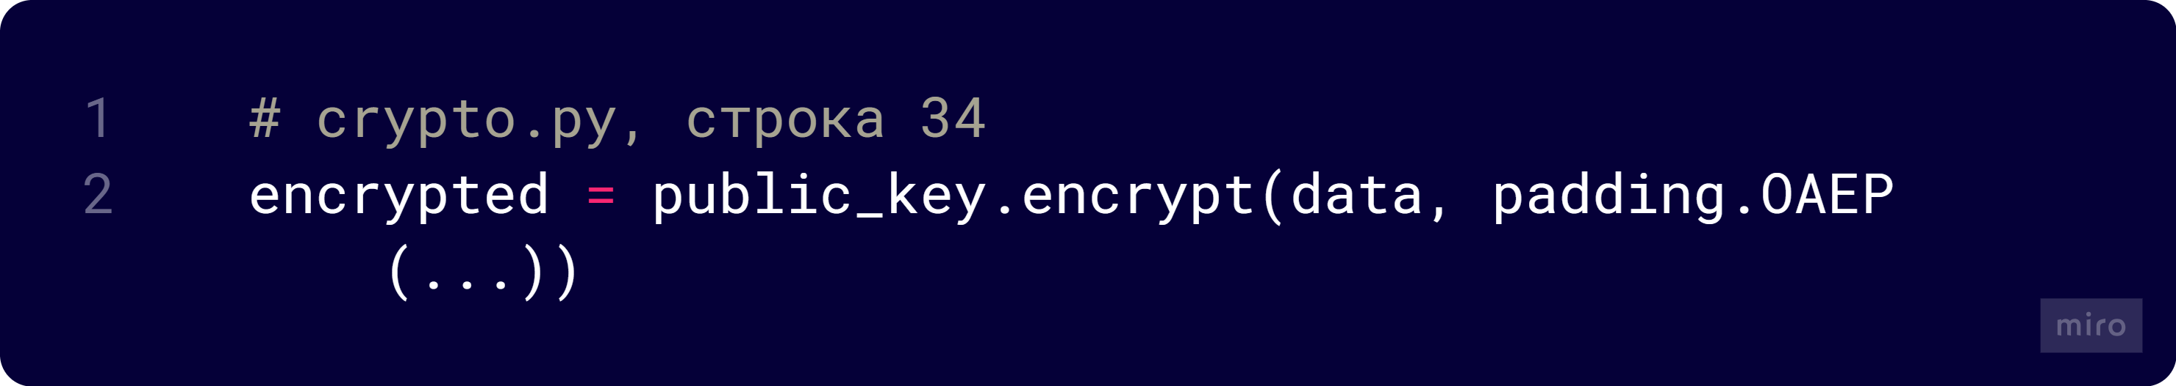

Библиотека cryptography делает:

1. M' = OAEP(data) — добавляет padding
2. M_num = int.from_bytes(M') — конвертирует в число
3. C = pow(M_num, 65537, n)
4. C_bytes = C.to_bytes(...) — обратно в байты

ДЕШИФРОВАНИЕ — decrypt_file_data()

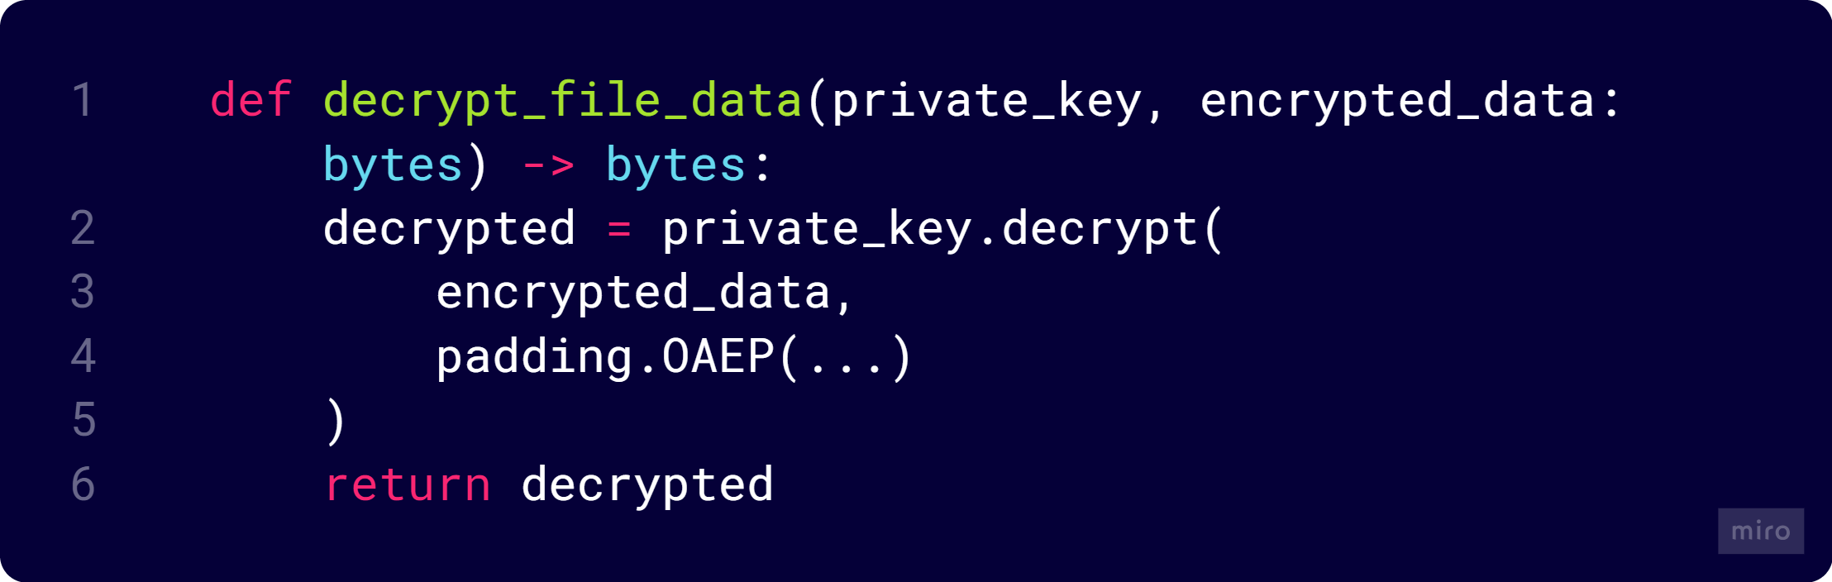

Что происходит в private_key.decrypt():

ШАГ 1: Конвертация шифротекста в число

C_bytes = encrypted_data

C = bytes_to_integer(C_bytes)

ШАГ 2: ОСНОВНАЯ МАТЕМАТИКА RSA (ДЕШИФРОВАНИЕ)

$$M=C^{d}mod n$$

Пример (упрощённый):

C = 855 (зашифрованное значение)

d = 2753 (приватная экспонента)

n = 3233

M = 855^2753 mod 3233 = 123 (исходное сообщение!)

Используется возведение в степень по модулю.

ШАГ 3: Конвертация в байты

M_bytes = integer_to_bytes(M_num)

ШАГ 4: Удаление OAEP padding

M = OAEP_Decode(M_bytes)

Возвращается исходное сообщение

В проекте это использовано здесь:

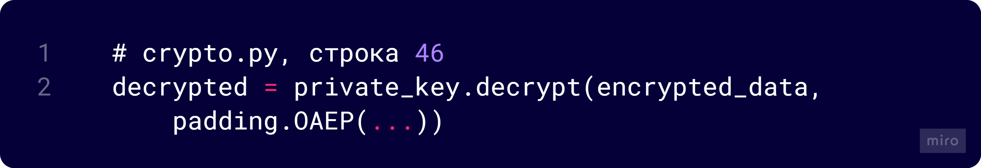

Библиотека cryptography делает:

1. C = int.from_bytes(encrypted_data) — конвертирует в число

2. M_num = pow(C, d, n)

3. M_bytes = M_num.to_bytes(...)— в байты

4. M = OAEP_remove(M_bytes) — убирает padding

Математическое доказательство корректности:

### Теорема Эйлера:

Для любого числа M, взаимно простого с n:

```

M^φ(n) ≡ 1 (mod n)

```

### Доказательство корректности RSA:

```

Дано:

- e × d ≡ 1 (mod φ(n))

- Значит: e × d = 1 + k × φ(n), где k — целое число

Шифрование: C = M^e mod n

Дешифрование: C^d mod n = (M^e)^d mod n

= M^(e×d) mod n

= M^(1 + k×φ(n)) mod n

= M × M^(k×φ(n)) mod n

= M × (M^φ(n))^k mod n

= M × 1^k mod n (по теореме Эйлера)

= M mod n

ИТОГО: расшифровали исходное M!

Пример:

1. ГЕНЕРАЦИЯ КЛЮЧЕЙ

p = 61

q = 53

n = p × q = 3233

φ(n) = (61-1) × (53-1) = 3120

e = 17 (упростим, вместо 65537)

d = 2753 (вычислено: 17 × 2753 mod 3120 = 1)

Публичный ключ: (e=17, n=3233)

Приватный ключ: (d=2753, n=3233)

2. ШИФРОВАНИЕ

M = "Hi" → ASCII → 72*256 + 105 = 18537

(но 18537 > 3233, так что разобьём на части)

Упростим: возьмём M = 123

C = M^e mod n

C = 123^17 mod 3233

Вычисление (быстрое возведение в степень):

123^1 mod 3233 = 123

123^2 mod 3233 = 15129 mod 3233 = 2430

123^4 mod 3233 = 2430^2 mod 3233 = 855

123^8 mod 3233 = 855^2 mod 3233 = 2580

123^16 mod 3233 = 2580^2 mod 3233 = 2706

17 = 16 + 1, поэтому:

C = (123^16 × 123^1) mod 3233

C = (2706 × 123) mod 3233

C = 332838 mod 3233

C = 855

3. ДЕШИФРОВАНИЕ

M = C^d mod n

M = 855^2753 mod 3233

M = 123 (исходное сообщение!)

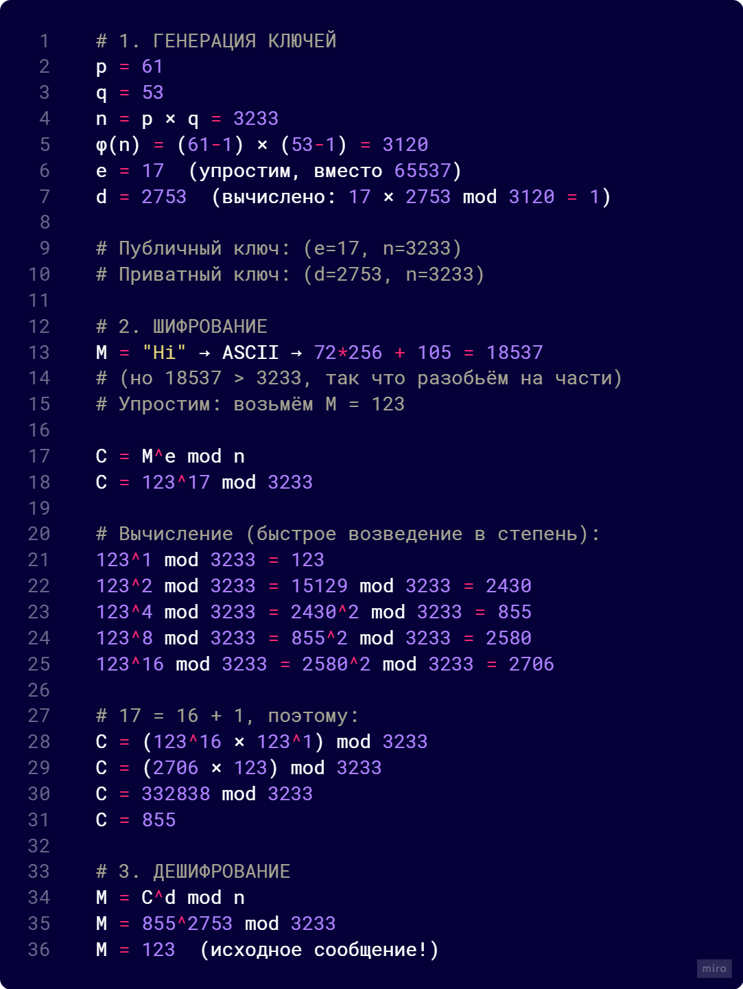

В Самом проекте:

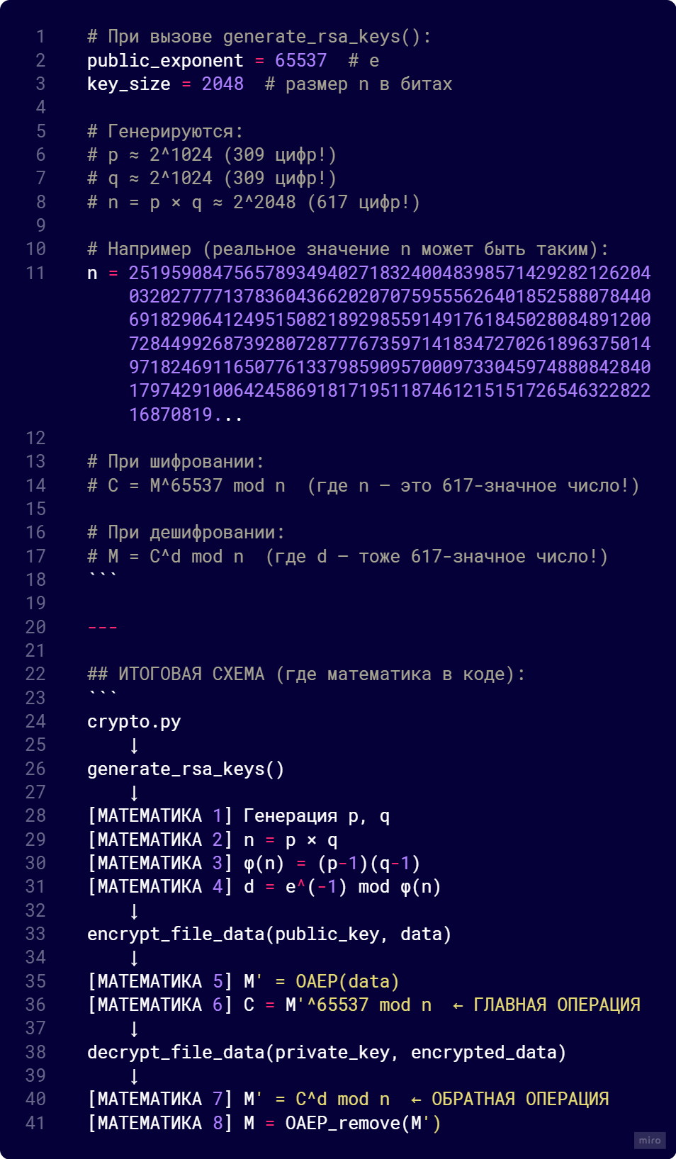

Метод объекта public_key из библиотеки cryptography:

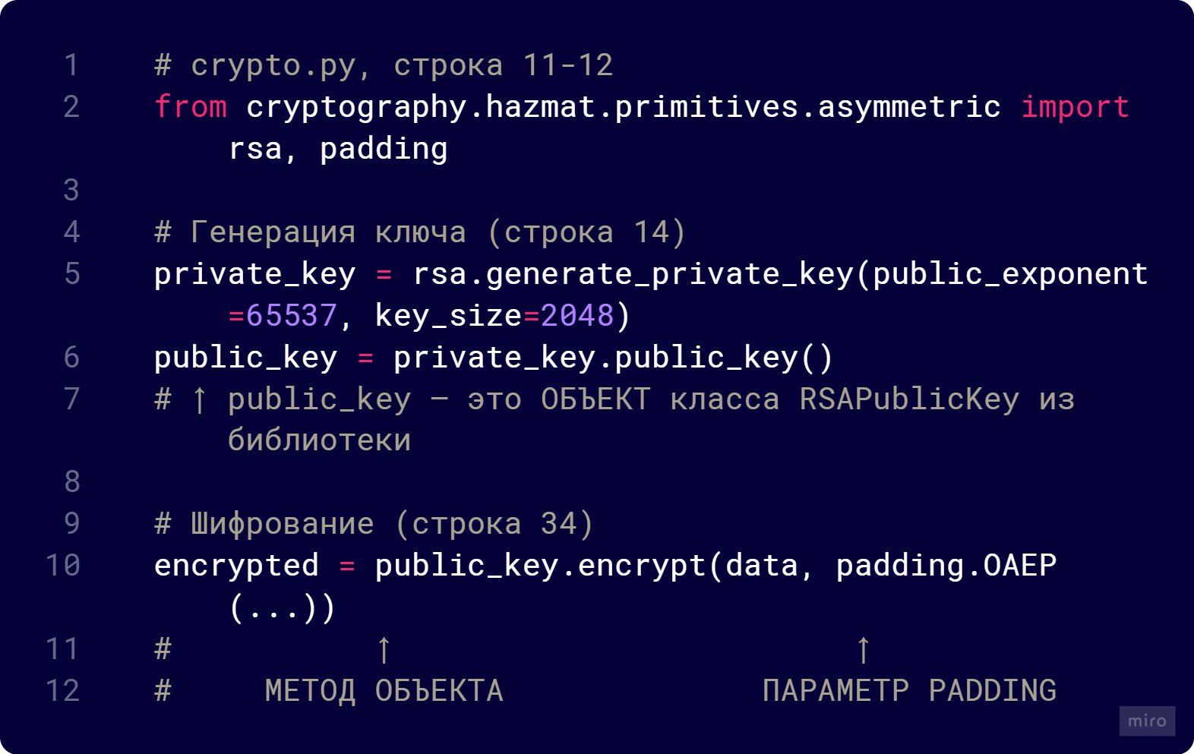

Внутри public_key.encrypt()

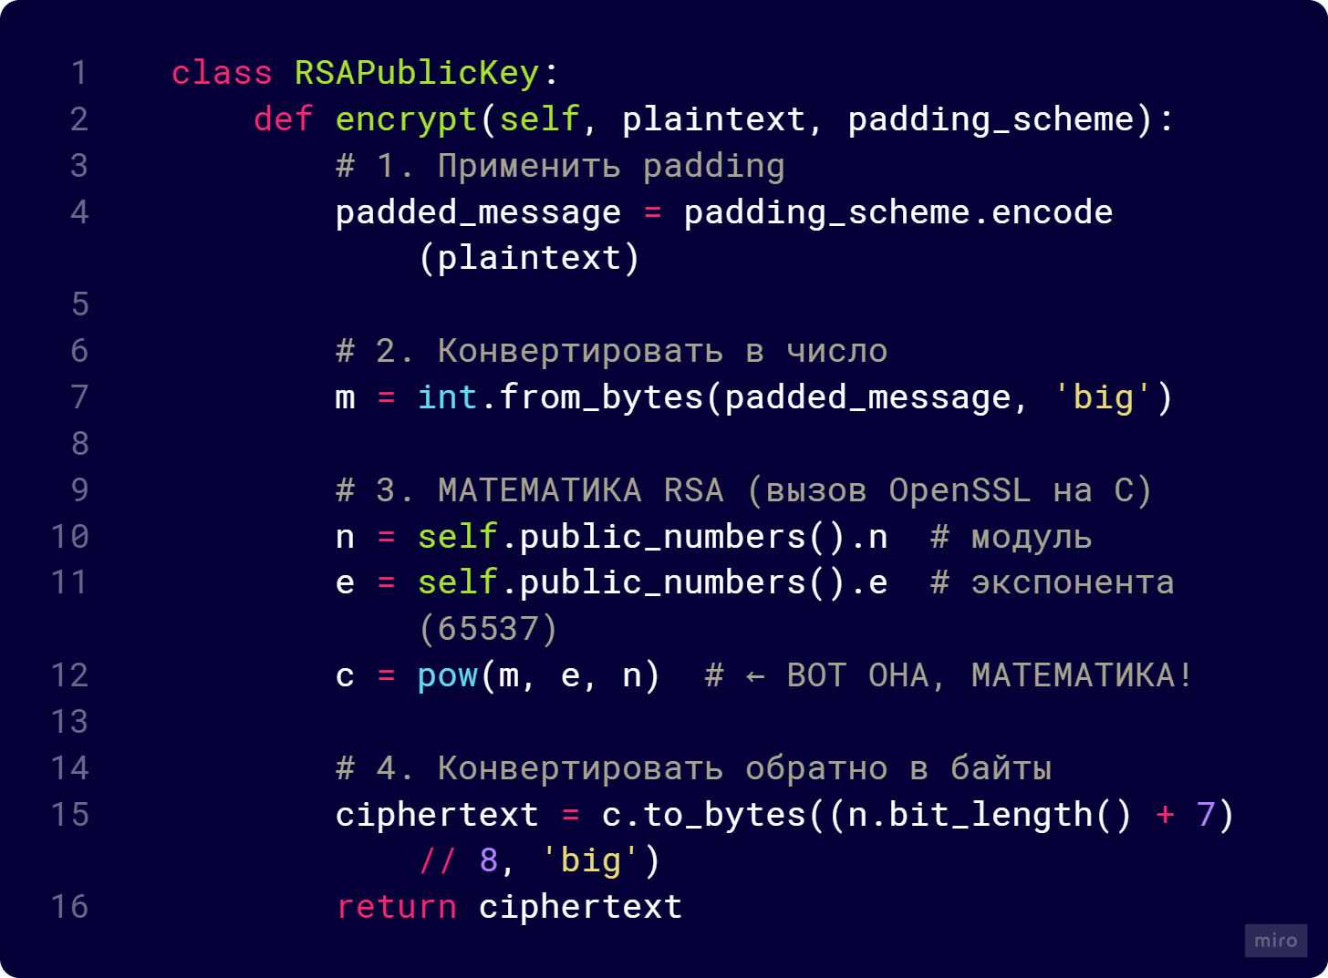

**Padding** — это добавление дополнительных данных к сообщению перед шифрованием для улучшения безопасности:  
Пример атаки без padding:

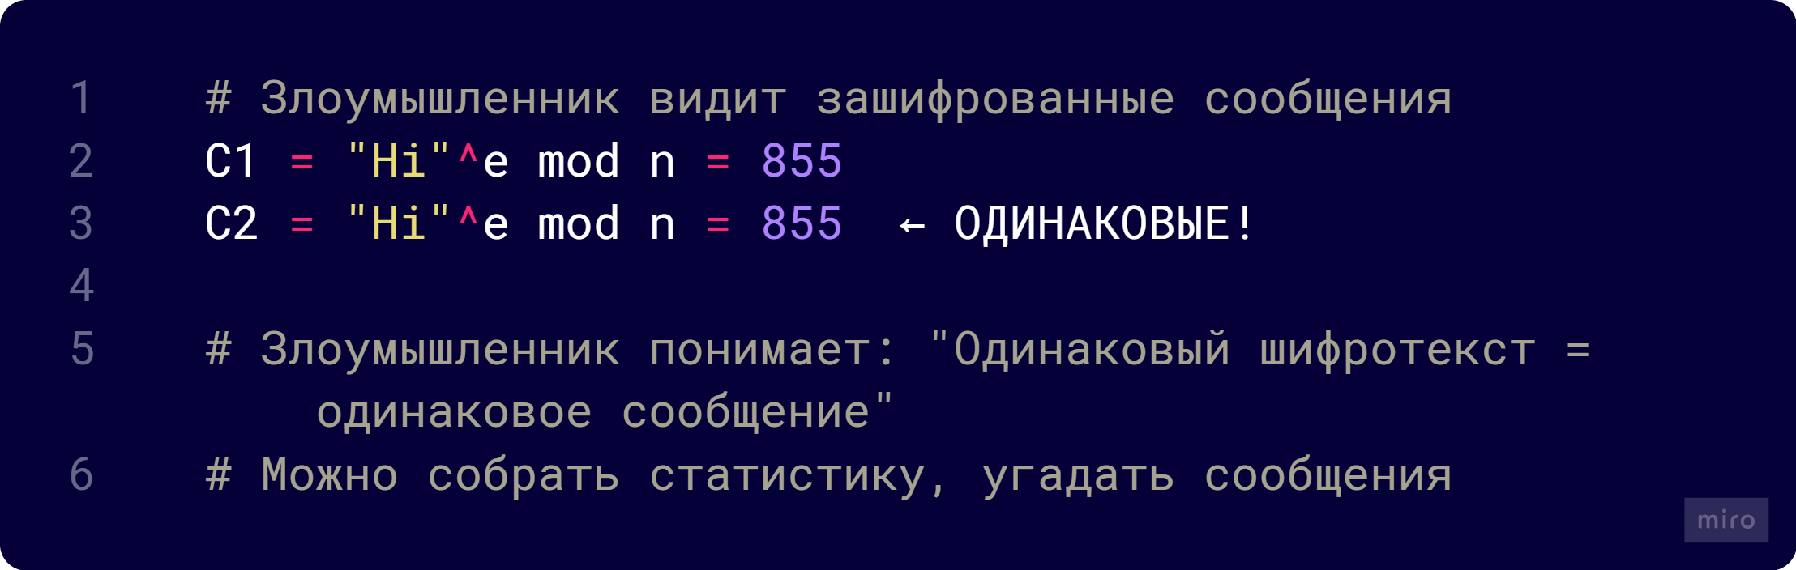

С PADDING:

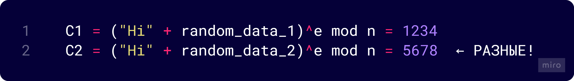

ЧТО ТАКОЕ OAEP?

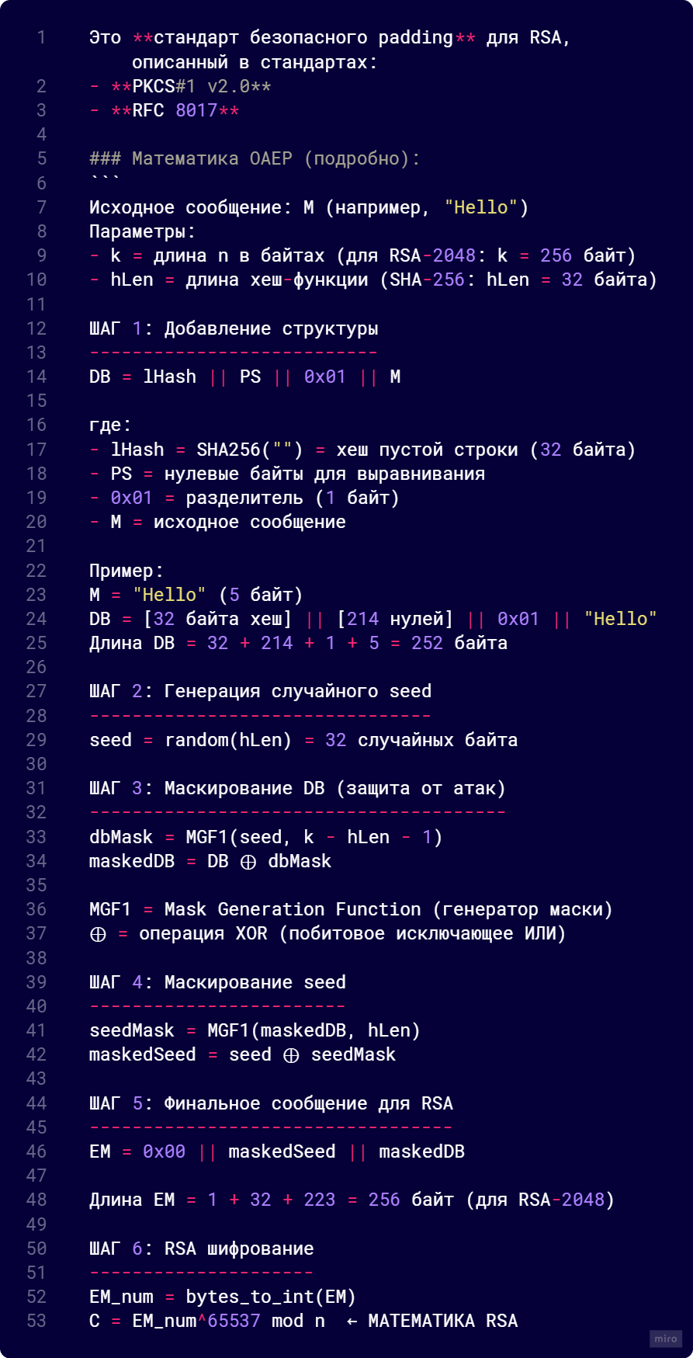

В коде проекта:

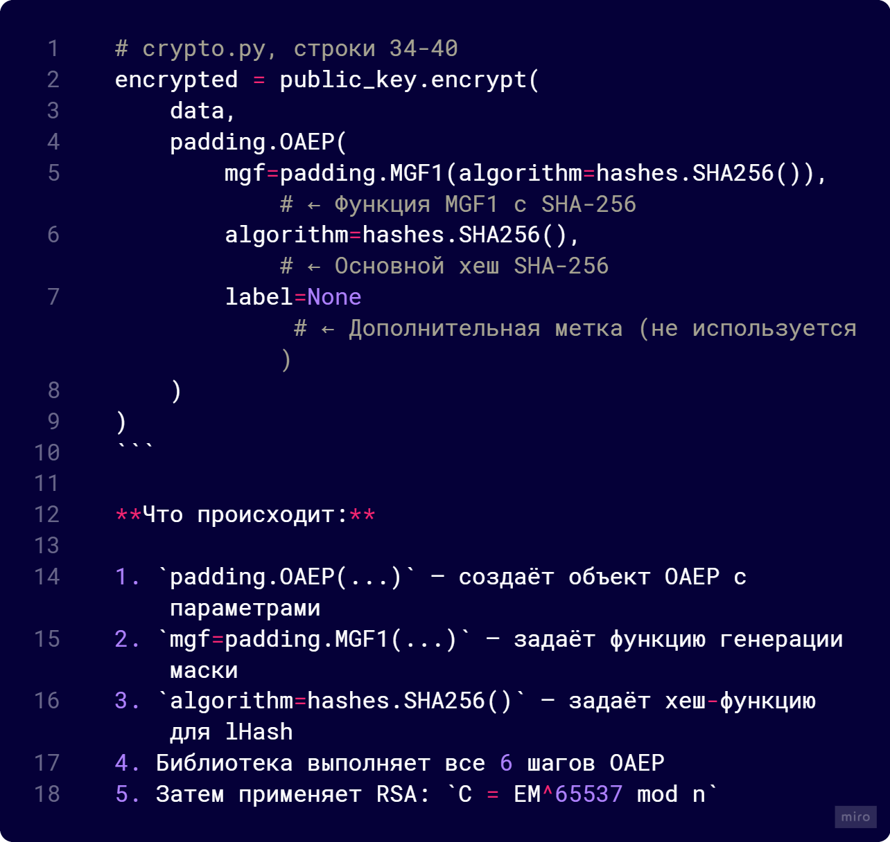

AES:

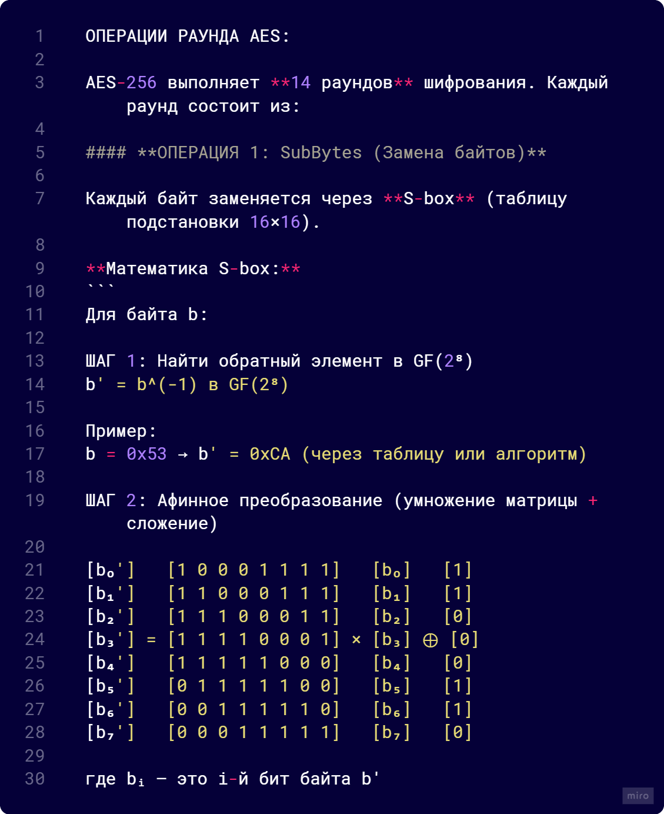

В коде (внутри библиотеки cryptography):

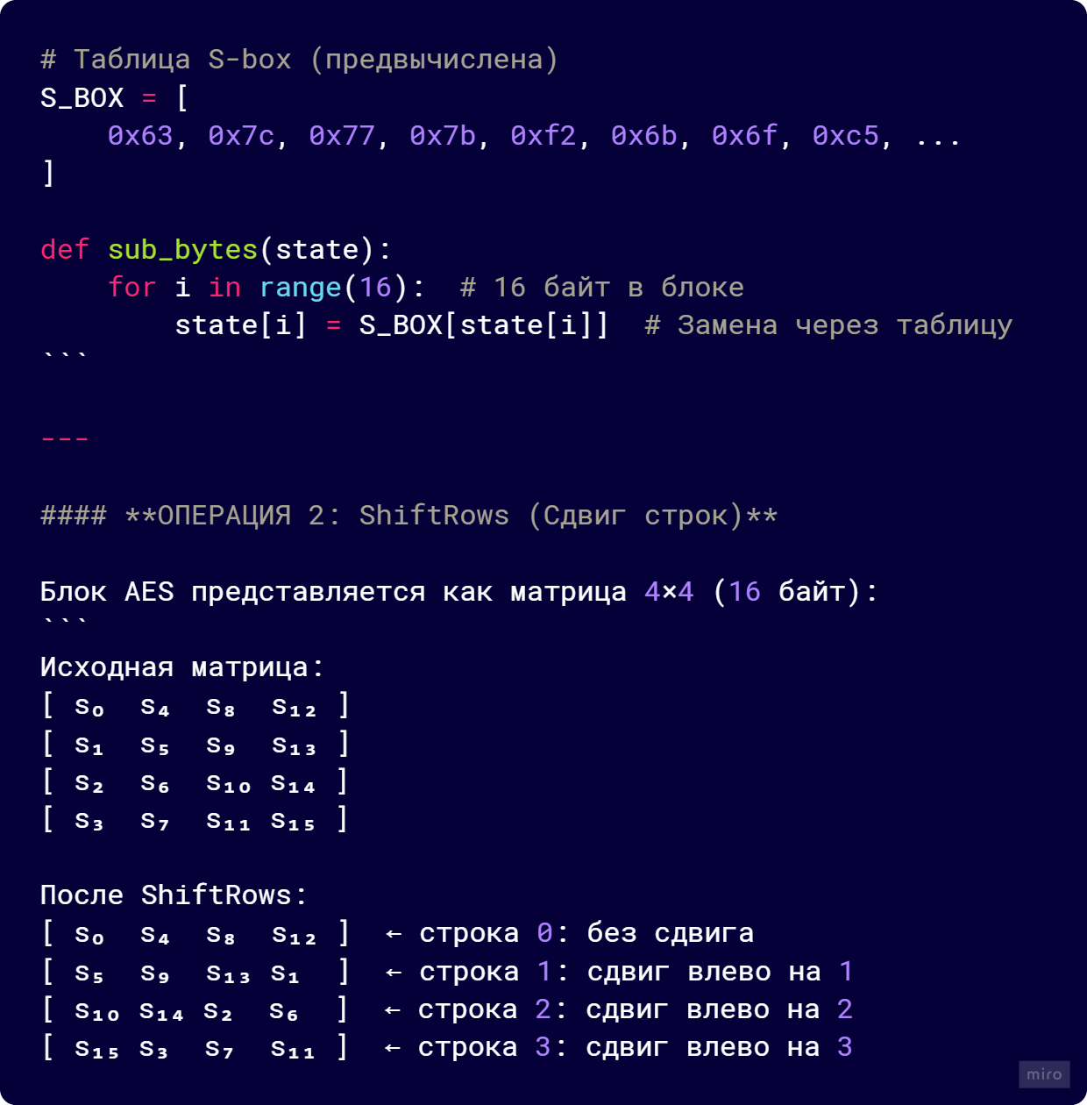

**Математика:** Циклическая перестановка (rotation)

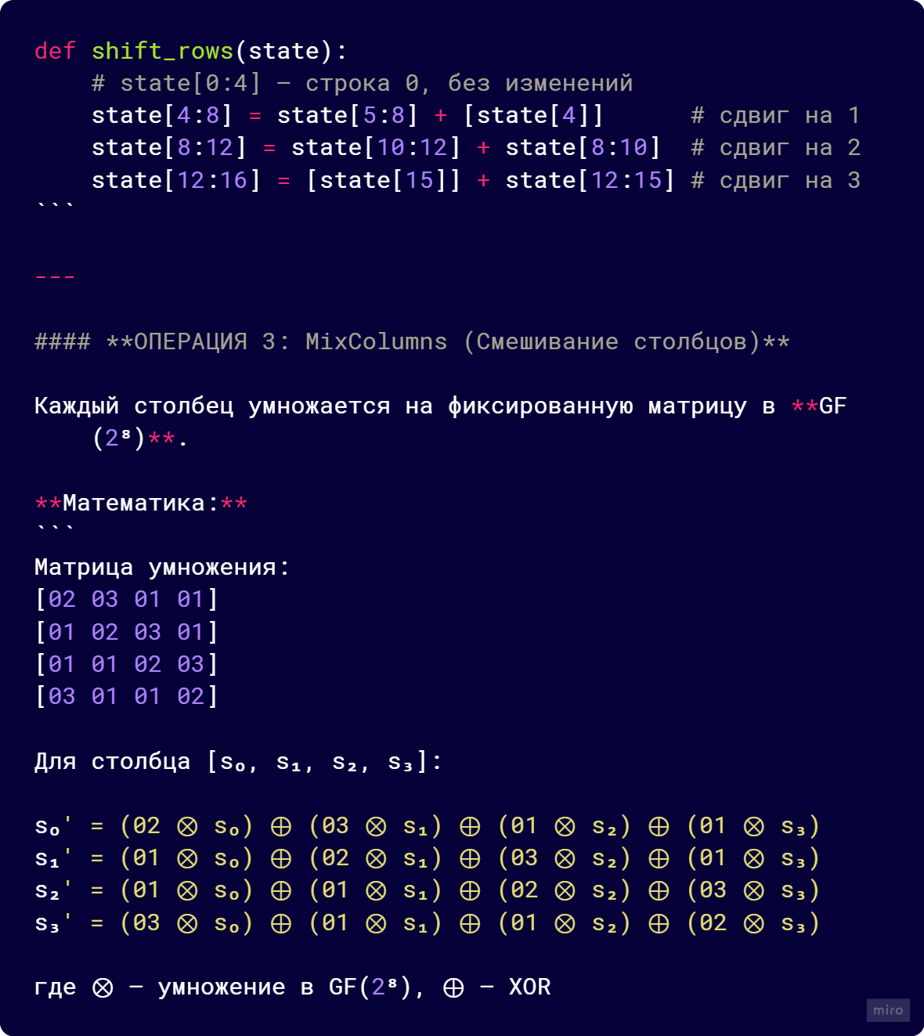

Умножение в GF(2⁸):

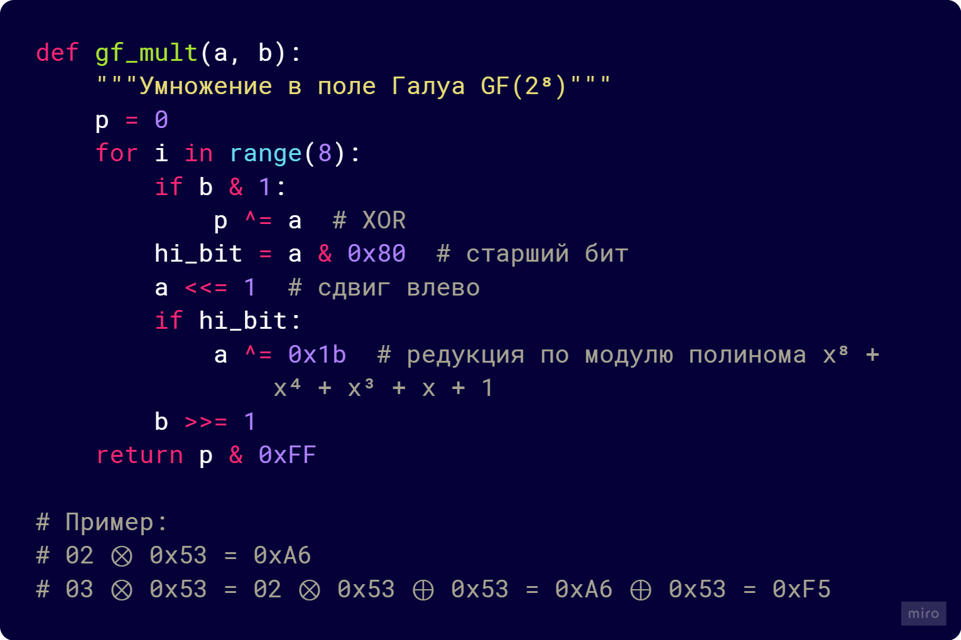

В коде:

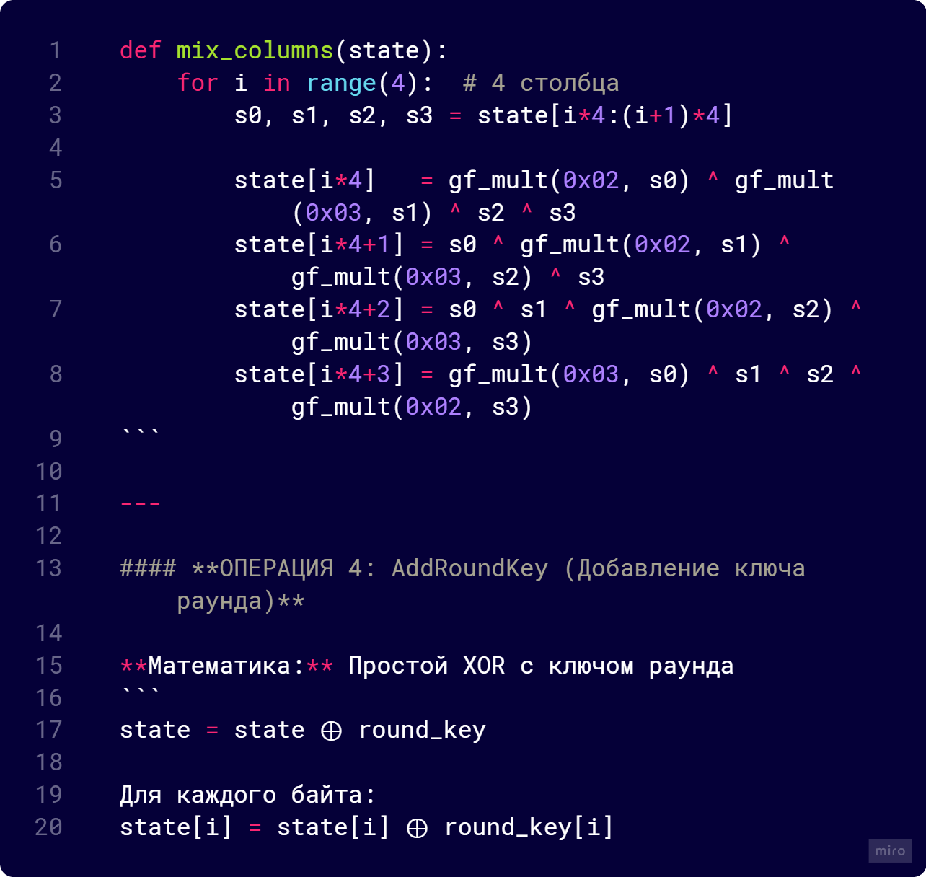

**Генерация ключей раундов:**

Из исходного 256-битного ключа генерируются 15 ключей (по одному на раунд) через **Key Expansion Algorithm**.

В коде:

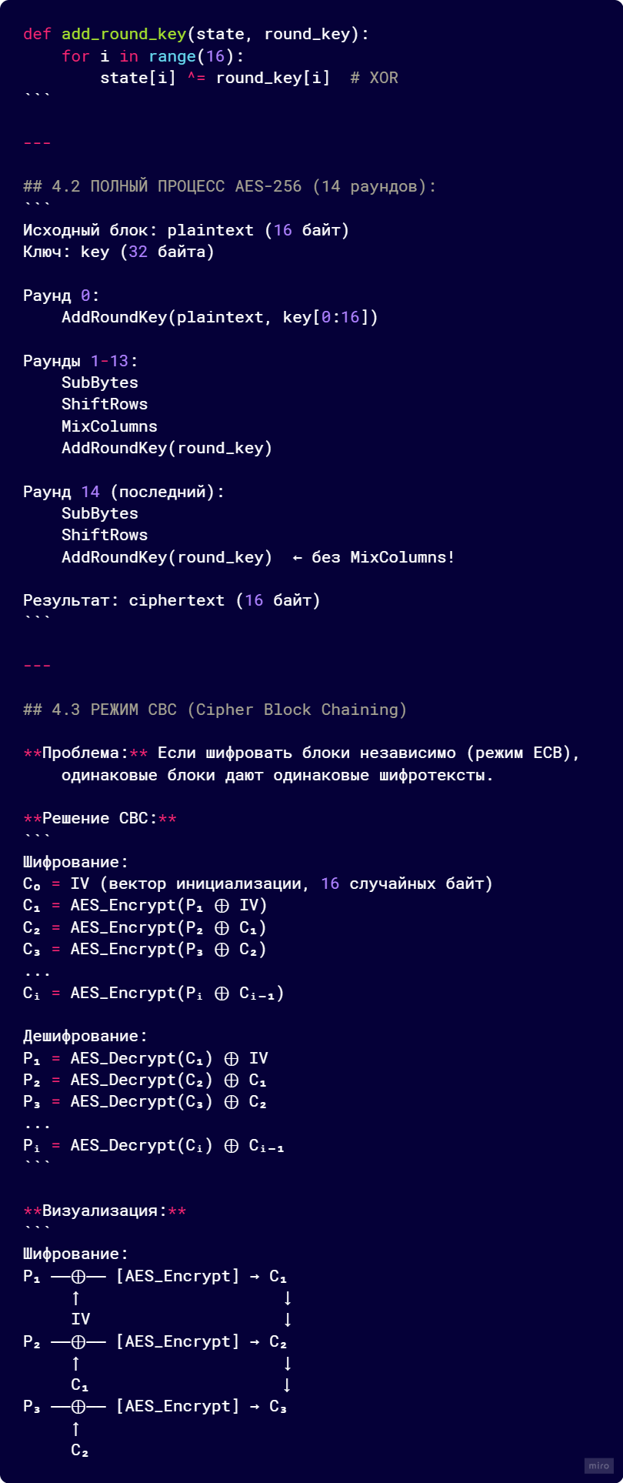

ГДЕ ЭТО В КОДЕ ПРОЕКТА:

Шифрование (crypto.py, строки 54-90):

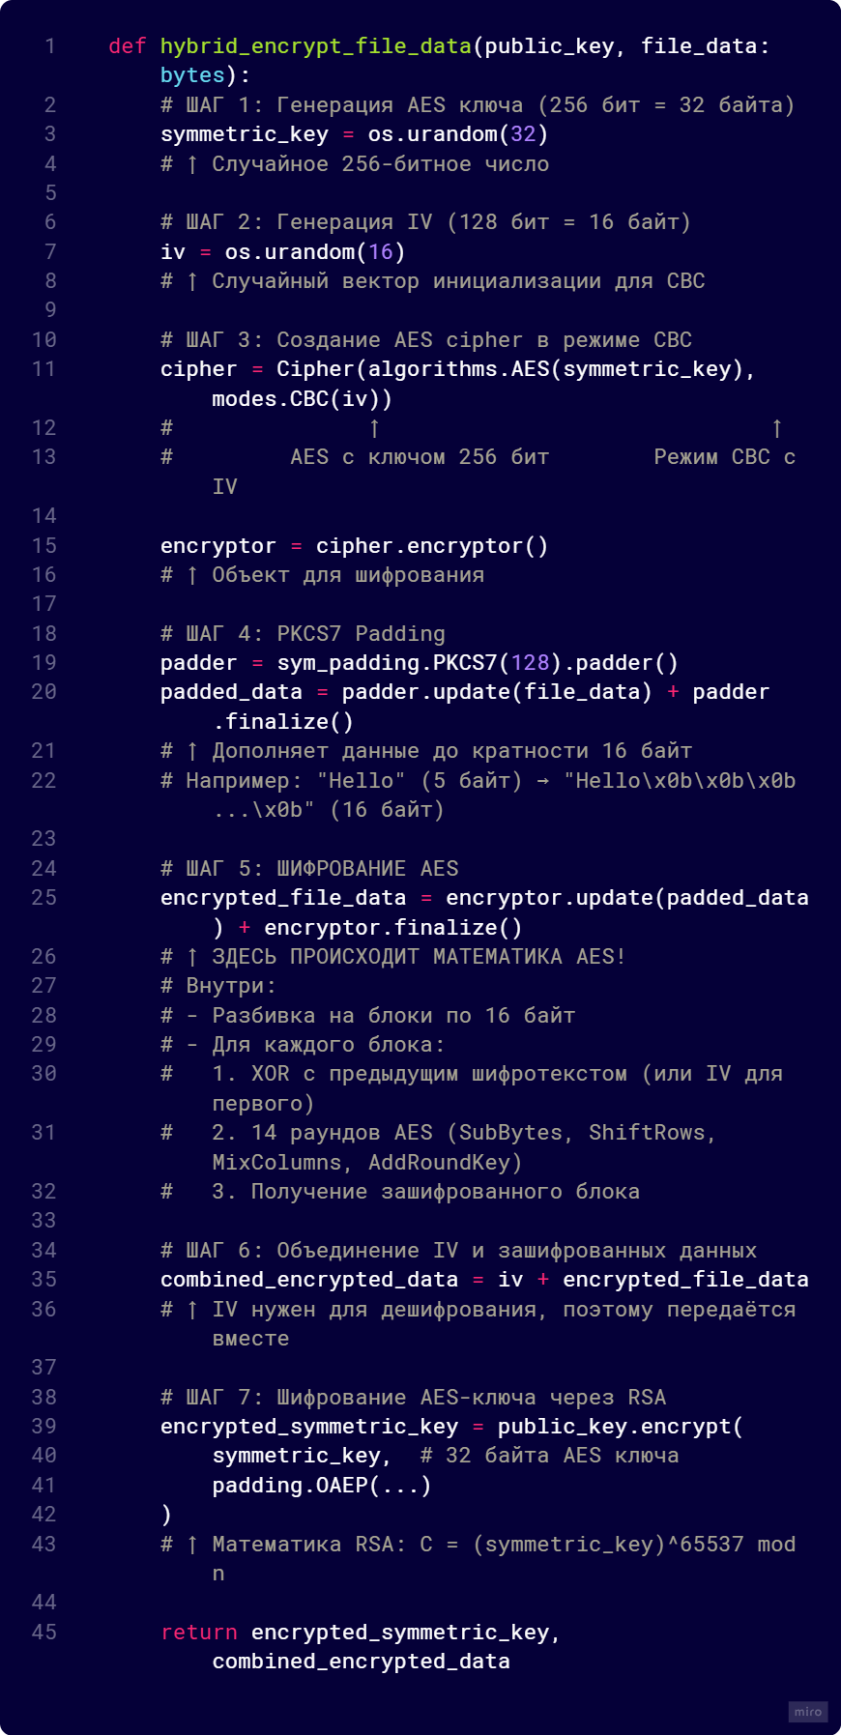

Дешифрование (crypto.py, строки 96-124):

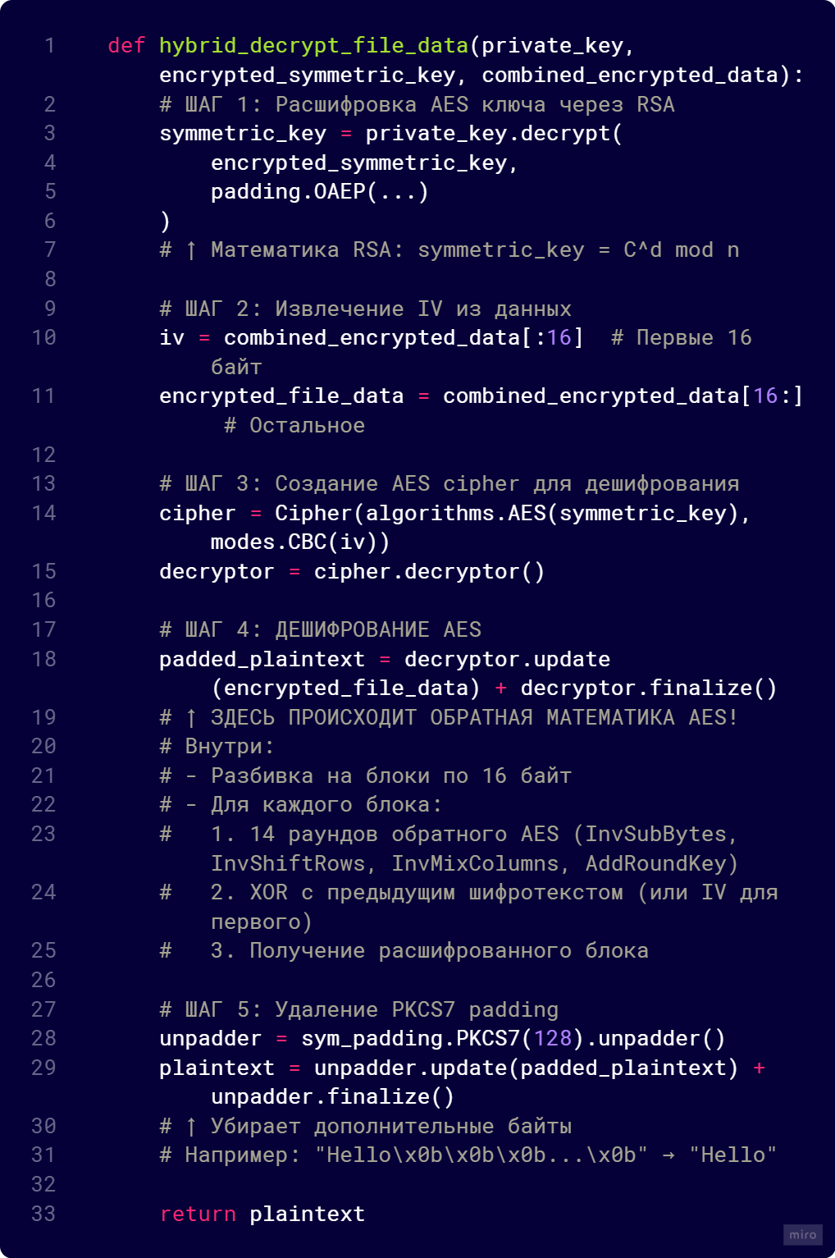

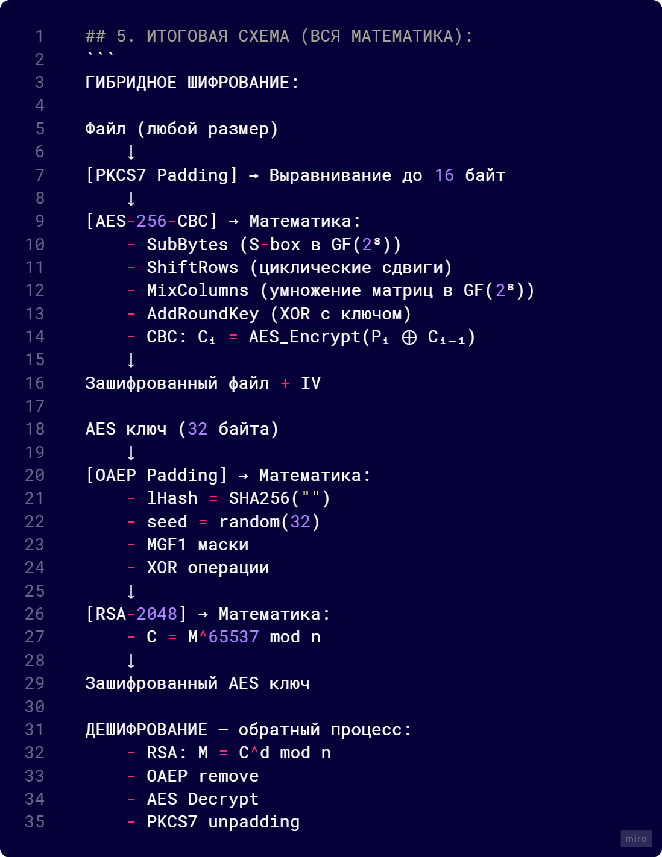

ПРИЛОЖЕНИЕ B:

DFD 0:

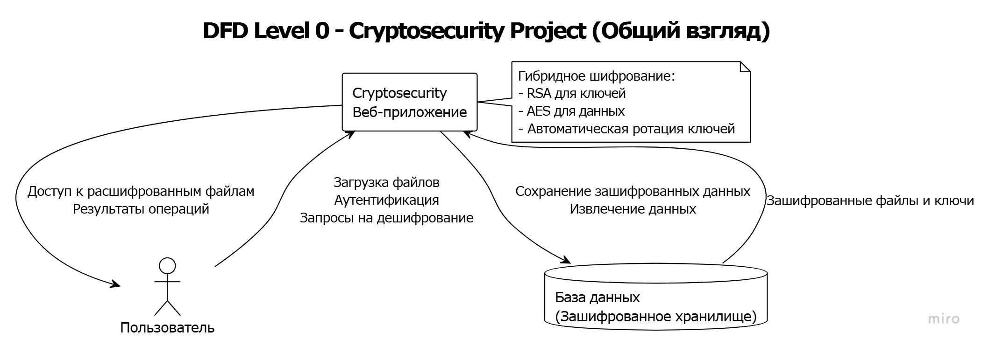

DFD 1:

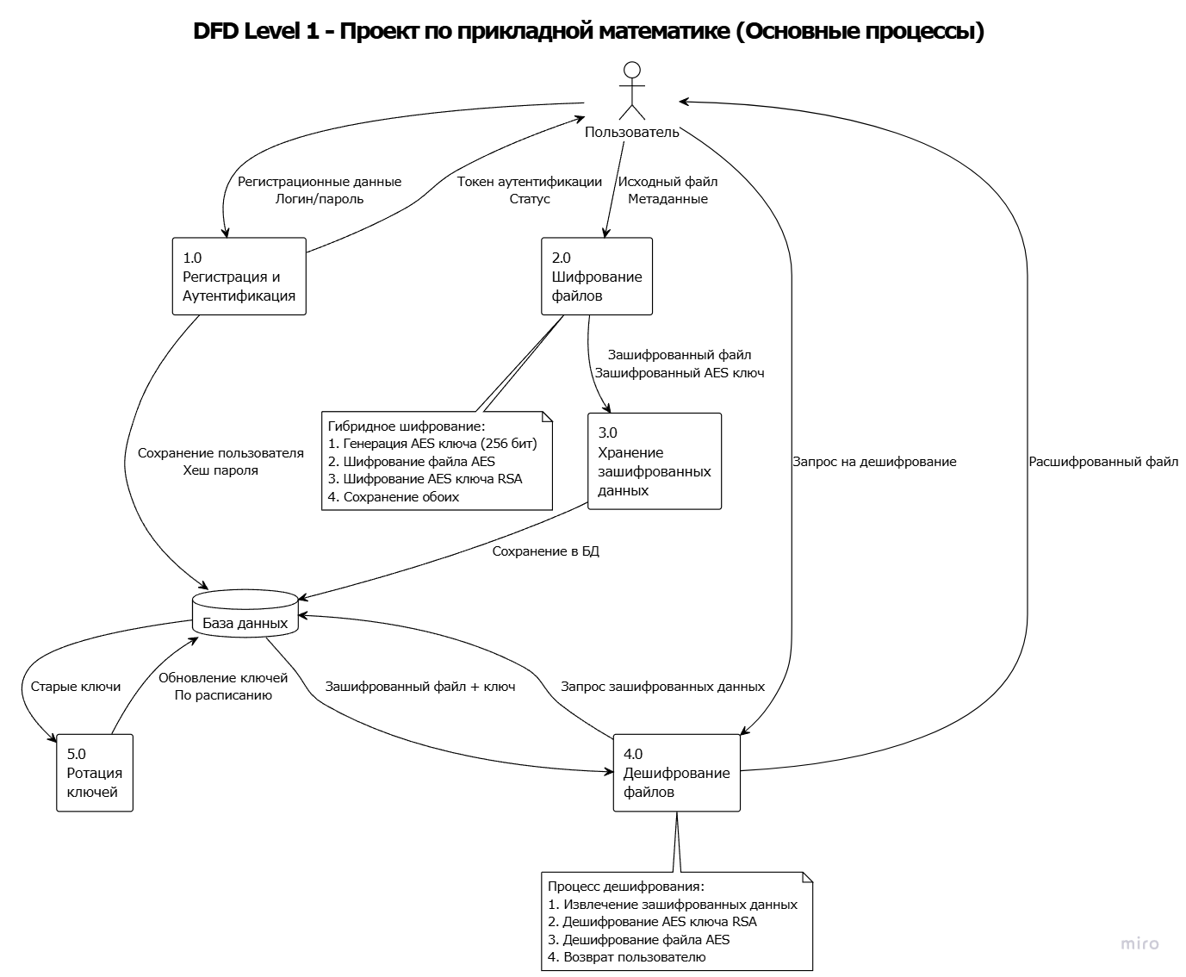

DFD 2:

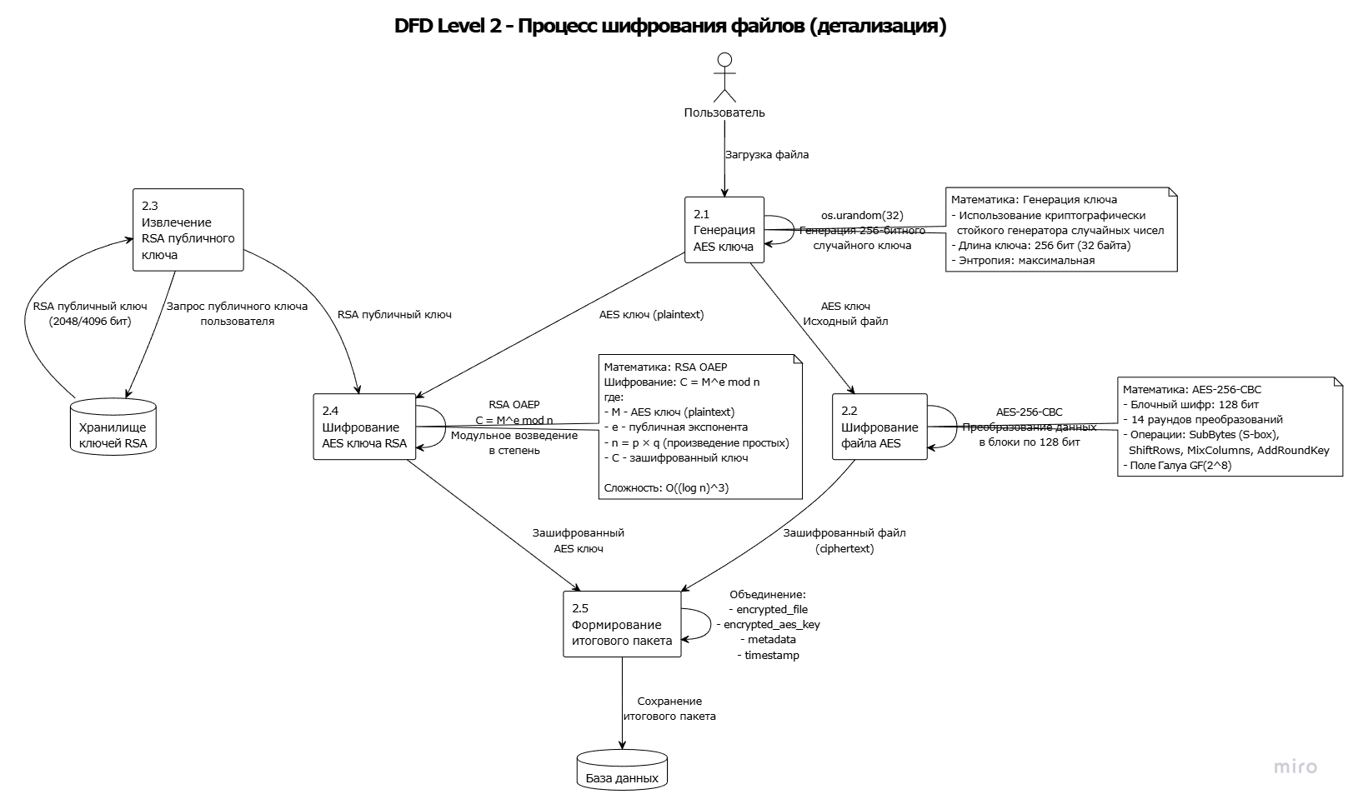

Flowchart:

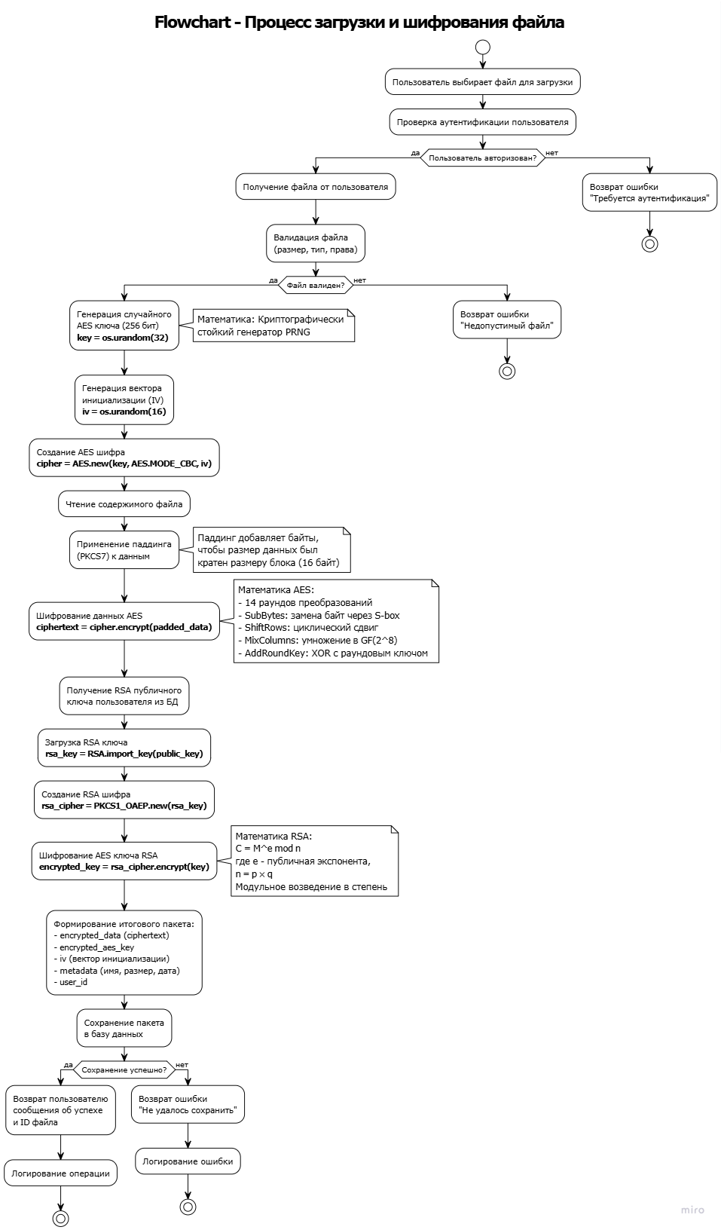

System_arch:  
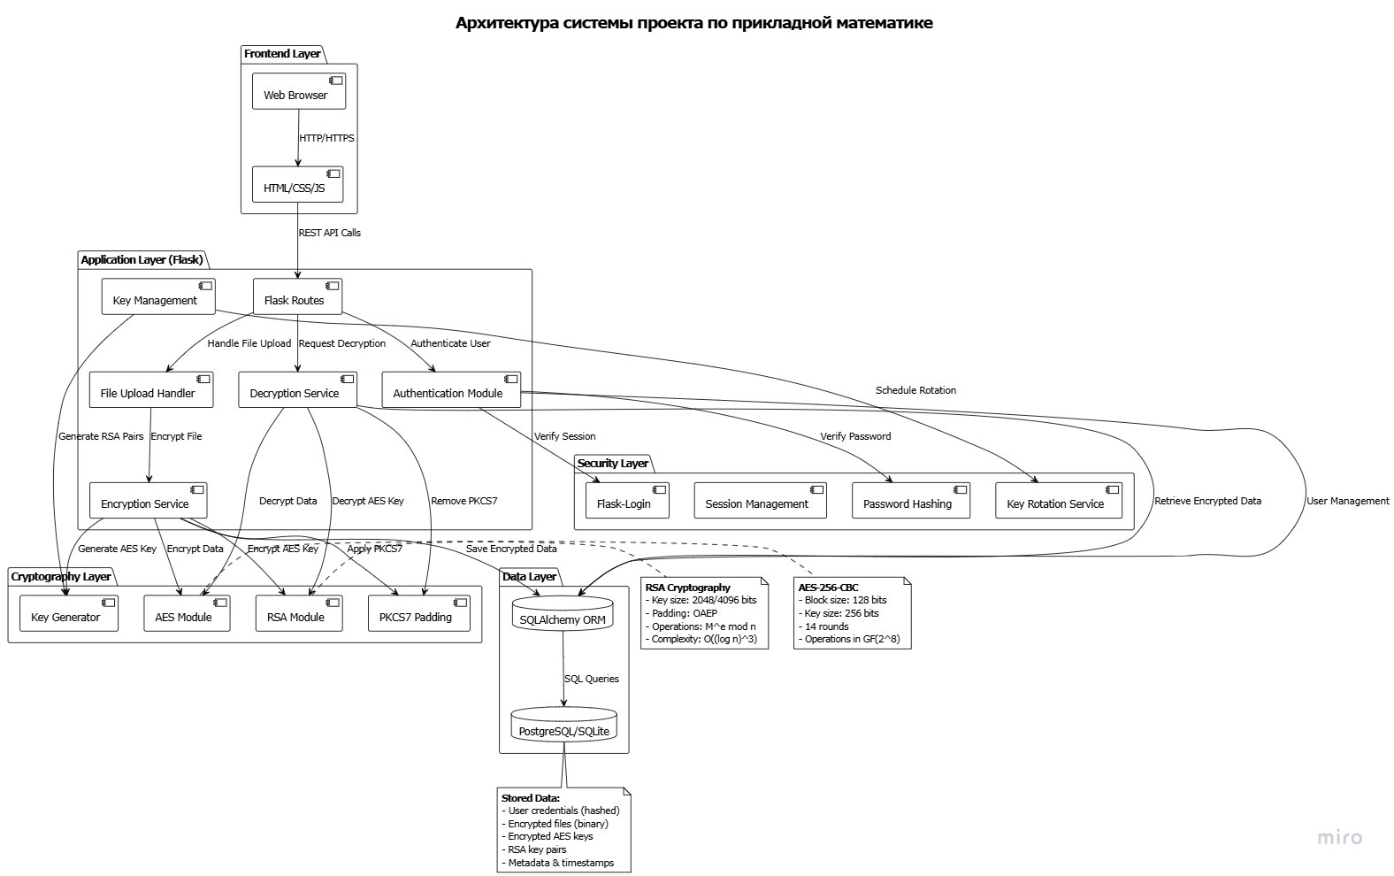

ПРИЛОЖЕНИЕ C:

МАТЕМАТИЧЕСКОЕ ОБОСНОВАНИЕ ГИБРИДНОГО АЛГОРИТМА

3. ГИБРИДНАЯ СХЕМА ШИФРОВАНИЯ (RSA + AES)

3.1. Обоснование гибридного подхода

Проблема чистого RSA:

1. Медленное шифрование больших объёмов данных
2. Сложность O((log n)³) для каждого блока

Проблема чистого AES:

1. Требуется безопасное распределение симметричного ключа
2. Одинаковый ключ для отправителя и получателя

Решение — гибридная схема:

1. Генерировать уникальный AES ключ для каждого файла
2. Шифровать файл быстрым AES
3. Шифровать AES ключ медленным, но безопасным RSA
4. Передавать оба зашифрованных компонента

3.2. Схема гибридного шифрования в проекте

Шифрование:

1. Генерация: k ← Random(256 бит)
2. Генерация: IV ← Random(128 бит)
3. Шифрование данных: C_data = AES-CBC_k(Plaintext, IV)
4. Получение RSA публичного ключа: (e, n)
5. Шифрование ключа: C_key = RSA_encrypt(k) = k^e mod n
6. Сохранение: (C_data, C_key, IV, metadata)

Дешифрование:

1. Извлечение: (C_data, C_key, IV) из базы данных
2. Получение RSA приватного ключа: (d, n)
3. Дешифрование ключа: k = RSA_decrypt(C_key) = C_key^d mod n
4. Дешифрование данных: Plaintext = AES-CBC_k^(-1)(C_data, IV)
5. Удаление паддинга PKCS7
6. Возврат: Plaintext

3.3. Анализ безопасности

Криптостойкость RSA-2048:

1. Эквивалентна ~112 битам симметричной безопасности
2. Факторизация n требует ~2^112 операций

Криптостойкость AES-256:

1. Эквивалентна 256 битам безопасности
2. Полный перебор ключа требует 2^256 операций

Гибридная схема:  
Безопасность = min(RSA-безопасность, AES-безопасность) ≈ 112 бит

Для повышения до 128 бит рекомендуется RSA-3072.

3.4. Сложность вычислений

Для файла размером N байт:

1. Генерация AES ключа: O(1)
2. AES шифрование: O(N)
3. RSA шифрование ключа: O((log n)³) ≈ константа (ключ всегда 32 байта)
4. Сохранение в БД: O(N)

Общая сложность шифрования: O(N)

Для дешифрования:

1. RSA дешифрование ключа: O((log n)³)
2. AES дешифрование: O(N)

Общая сложность дешифрования: O(N)

4. ВЫВОДЫ

1. RSA обеспечивает асимметричное шифрование с математической основой в теории чисел (факторизация, теорема Эйлера).
2. AES обеспечивает быстрое симметричное шифрование на основе алгебры конечных полей GF(2^8).
3. Гибридная схема объединяет преимущества обоих: скорость AES + безопасность обмена ключами RSA.
4. Проект реализует криптографически стойкую систему хранения файлов с вычислительной сложностью O(N) по размеру данных.
5. Математическая корректность гарантируется:
6. Теоремой Эйлера для RSA
7. Алгеброй конечных полей для AES
8. Криптографически стойкими генераторами случайных чисел

ПРИЛОЖЕНИЕ D.

| **Категория** | **В проекте имеется** | **Преимущество** |
| --- | --- | --- |
| Безопасность | Гибридное RSA+AES | Высокий уровень защиты данных |
| Управление ключами | Автоматическая ротация | Снижает риск компрометации |
| Математика | RSA, AES, OAEP, CBC | Демонстрирует прикладную математику |
| Архитектура | Модульная структура | Легко масштабировать и обновлять |
| Практичность | Flask, SQLite, HTML, Bootstrap | Простота развёртывания и UI |
| Автоматизация | Планировщик (scheduler) | Система работает без ручного вмешательства |
| Авторизация | Flask-Login, CSRF | Контроль доступа и безопасность |
| Прозрачность | Логирование процессов | Упрощает отладку и аудит |

ПРИЛОЖЕНИЕ E.

ДЕТАЛЬНЫЙ АЛГОРИТМ ШИФРОВАНИЯ ФАЙЛОВ

Сценарий: Пользователь загружает PDF файл "document.pdf" (размер: 1.5 МБ)

ШАГ 1: Получение файла от пользователя

Теория

Пользователь выбирает файл через веб-форму. Flask получает файл через объект request.files.

Реальный код из проекта (routes.py, строки 94-104)

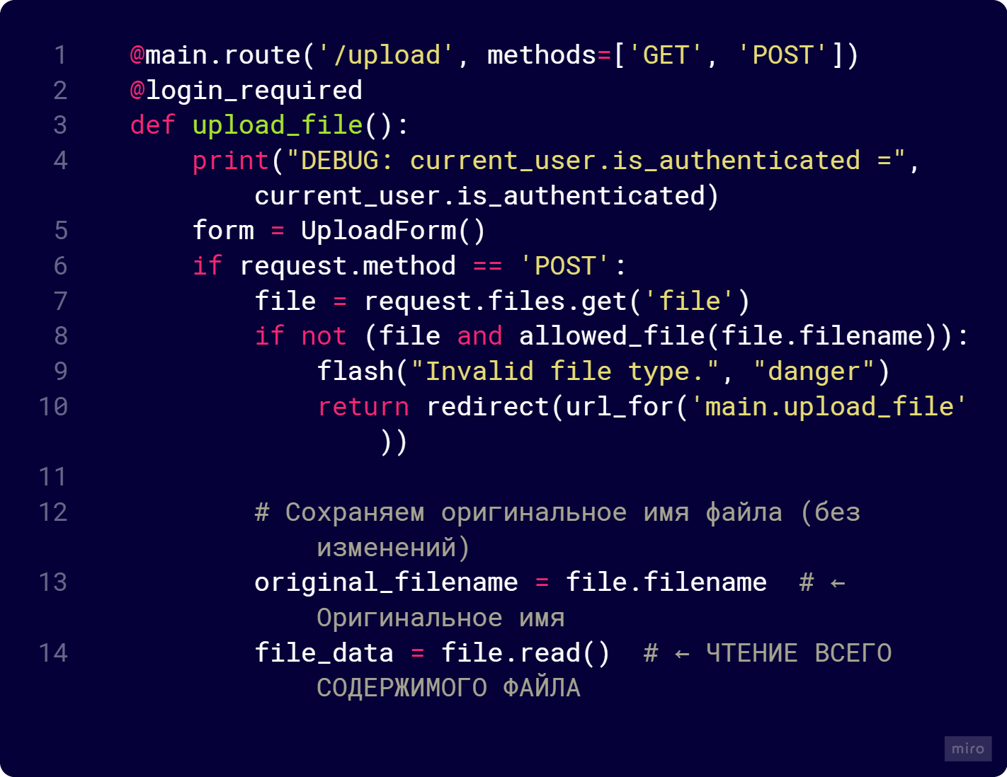Что происходит

* Flask получает HTTP POST запрос с файлом
* request.files.get('file') извлекает файловый объект
* allowed_file() проверяет допустимость расширения файла (txt, pdf, png, jpg, jpeg, gif, zip, docx)
* file.read() читает **все содержимое** файла в переменную file_data типа bytes
* Для "document.pdf" размером 1.5 МБ: file_data содержит **1,572,864 байта**

Математика

* Размер файла: N = 1,572,864 байт = 1,572,864 × 8 = **12,582,912 бит**

ШАГ 2: Получение RSA публичного ключа пользователя

Теория

Из базы данных извлекается актуальная (последняя по дате создания) запись RSA ключа для текущего пользователя.

Реальный код из проекта (routes.py, строки 106-112)

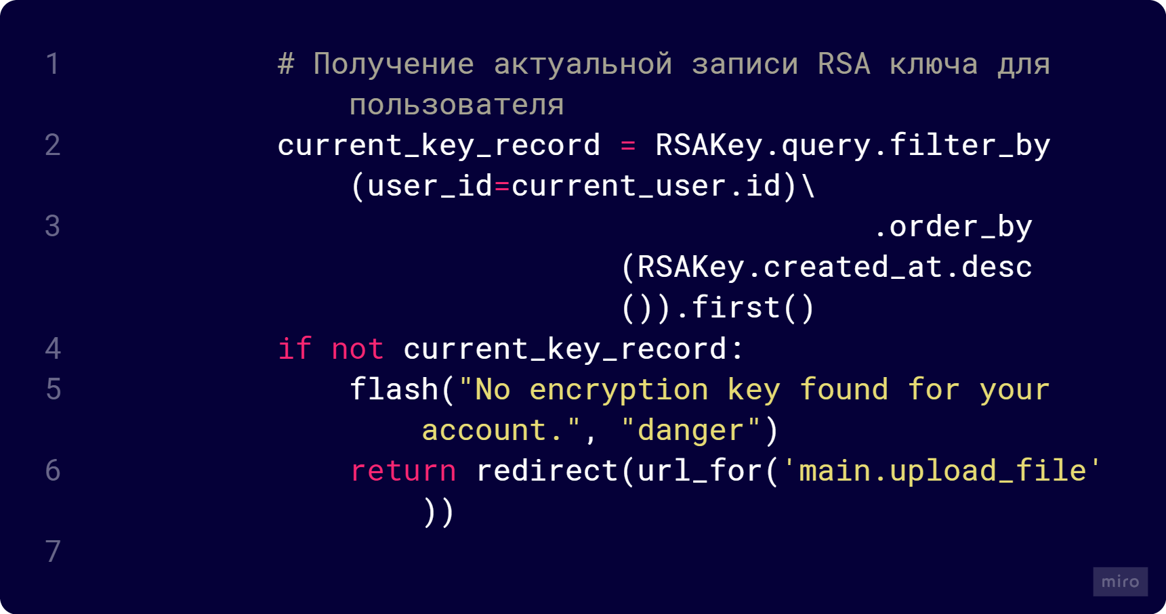Что происходит

* Запрос к БД: SELECT * FROM rsakeys WHERE user_id = ? ORDER BY created_at DESC LIMIT 1
* Извлекается запись RSAKey с максимальной датой создания (самая свежая версия ключа)
* current_key_record содержит:
  + public_key: RSA публичный ключ в формате PEM (текстовая строка)
  + private_key: RSA приватный ключ в формате PEM (текстовая строка)
  + key_version: версия ключа (например, 1, 2, 3...)

Структура RSAKey модели (models.py, строки 17-23)

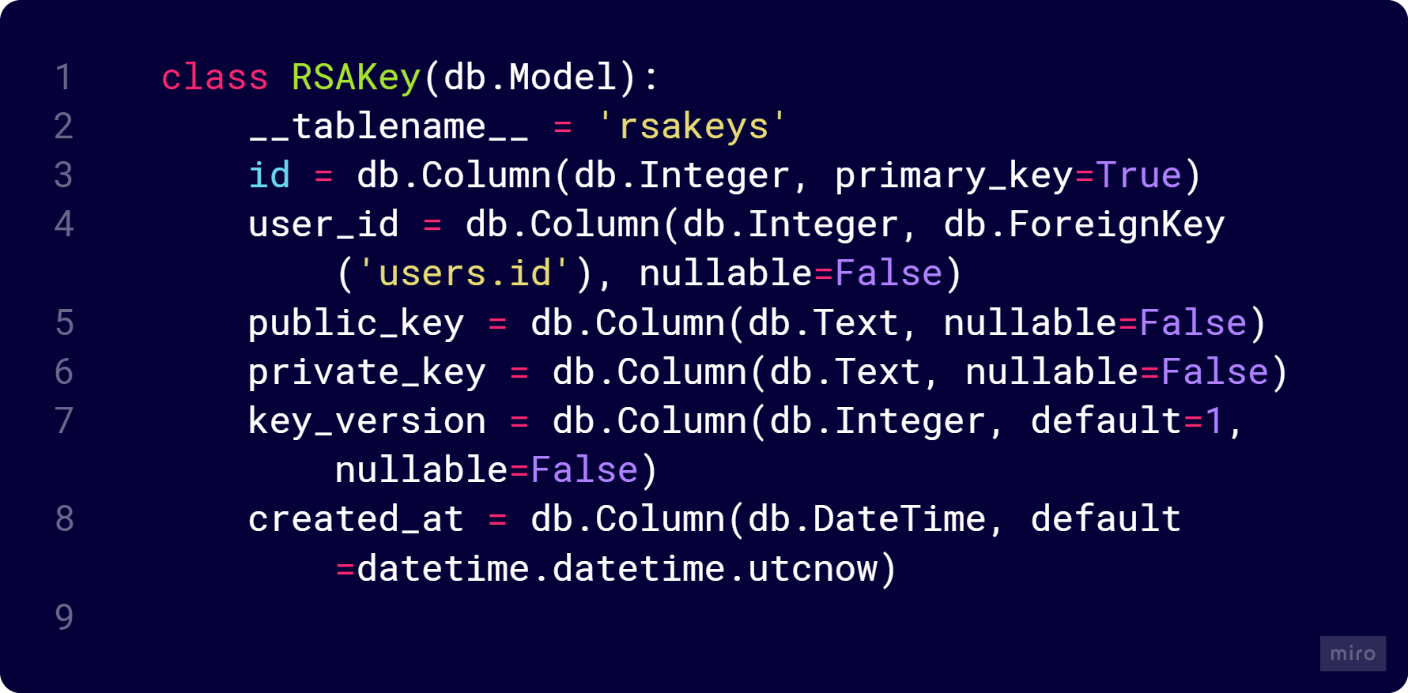

Пример публичного ключа (PEM формат)

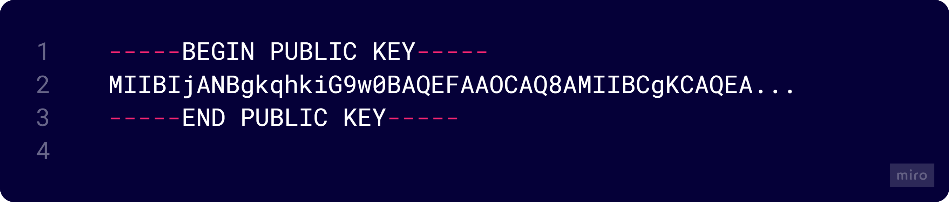

ШАГ 3: Загрузка RSA публичного ключа

Теория

PEM-строка преобразуется в объект RSA публичного ключа для использования в криптографических операциях.

Реальный код из проекта (routes.py, строки 114-117)

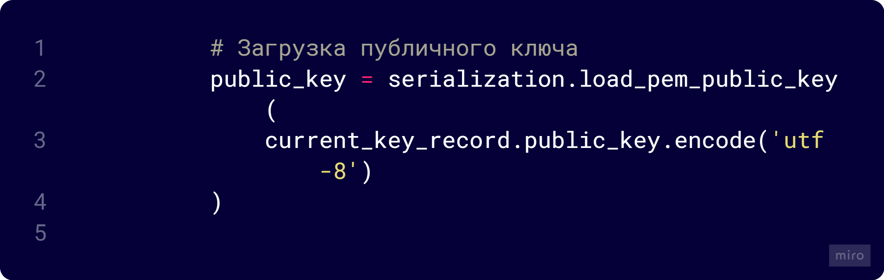

Что происходит

* current_key_record.public_key — это строка в формате PEM
* .encode('utf-8') преобразует строку в байты
* serialization.load_pem_public_key() парсит PEM-данные
* Создаётся объект RSAPublicKey с параметрами:
  + **e** = 65537 (публичная экспонента)
  + **n** = 2048-битное число (модуль RSA)

Математика RSA

* Публичный ключ: **(e, n)**
* e = 65537 (стандартная публичная экспонента, выбрана для эффективности)
* n = p × q (произведение двух больших простых чисел p и q)
* Для RSA-2048: n — это 2048-битное число (≈ 617 десятичных цифр)

Генерация RSA ключей (crypto.py, строки 10-28)

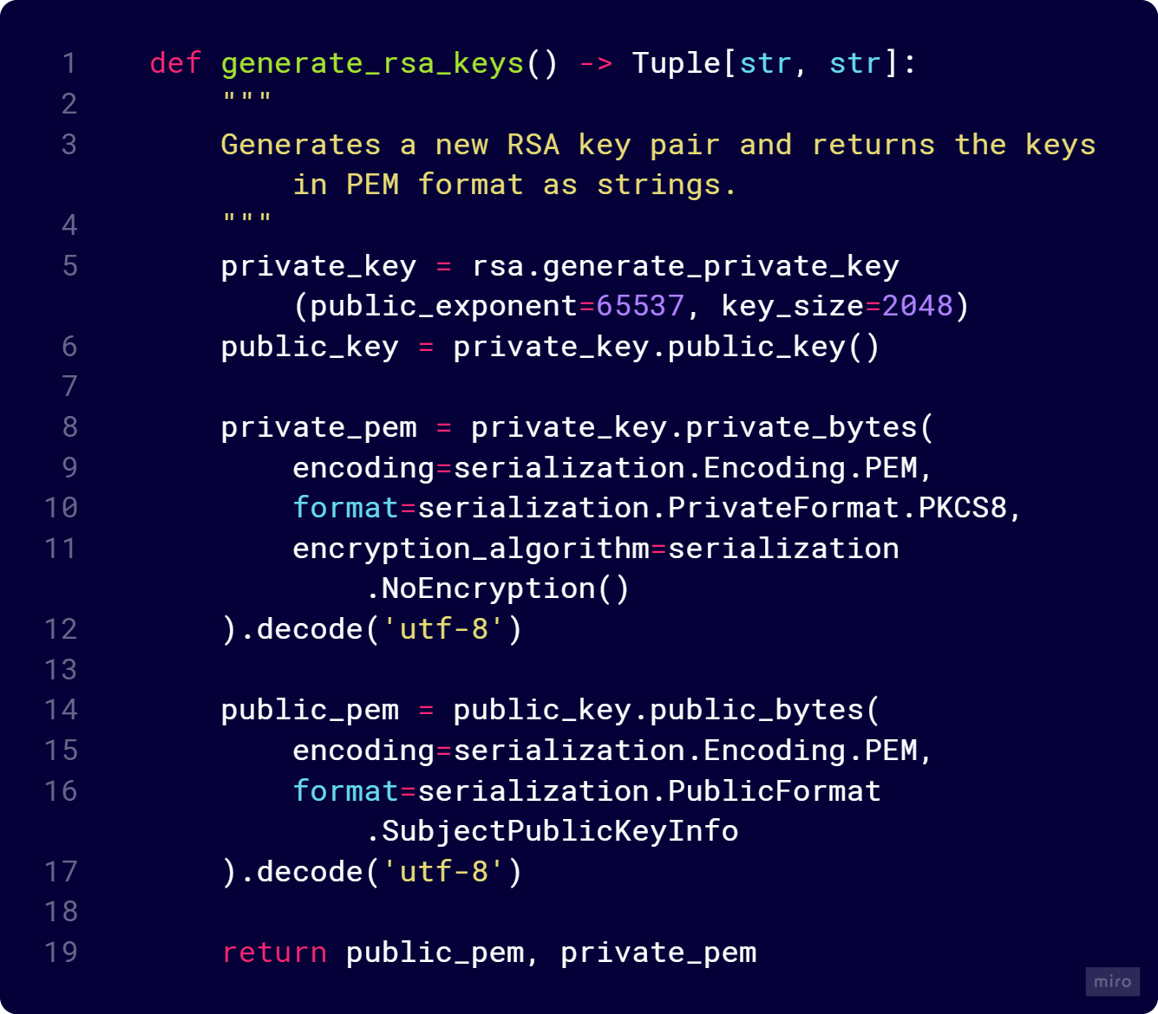

Математика генерации RSA ключей

**Генерация двух больших простых чисел p и q:**

* + Используется вероятностный тест простоты Миллера-Рабина
  + Вероятность ошибки < 2⁻¹²⁸ (практически нулевая)

1. **Вычисление модуля n:**  
   n = p * q
2. **Вычисление функции Эйлера φ(n):**  
   ф(n) = (p-1) * (q-1)
3. **Выбор публичной экспоненты e:**  
   e = 65537  
   (выбрано так, чтобы НОД(e, φ(n)) = 1)
4. **Вычисление приватной экспоненты d:**  
   e * d **≡** 1 mod ф(n)  
   Через расширенный алгоритм Евклида

ШАГ 4: Вызов функции гибридного шифрования

Теория

Файл шифруется с использованием **гибридной схемы** RSA + AES для обеспечения эффективности и безопасности.

Реальный код из проекта (routes.py, строки 119-123)

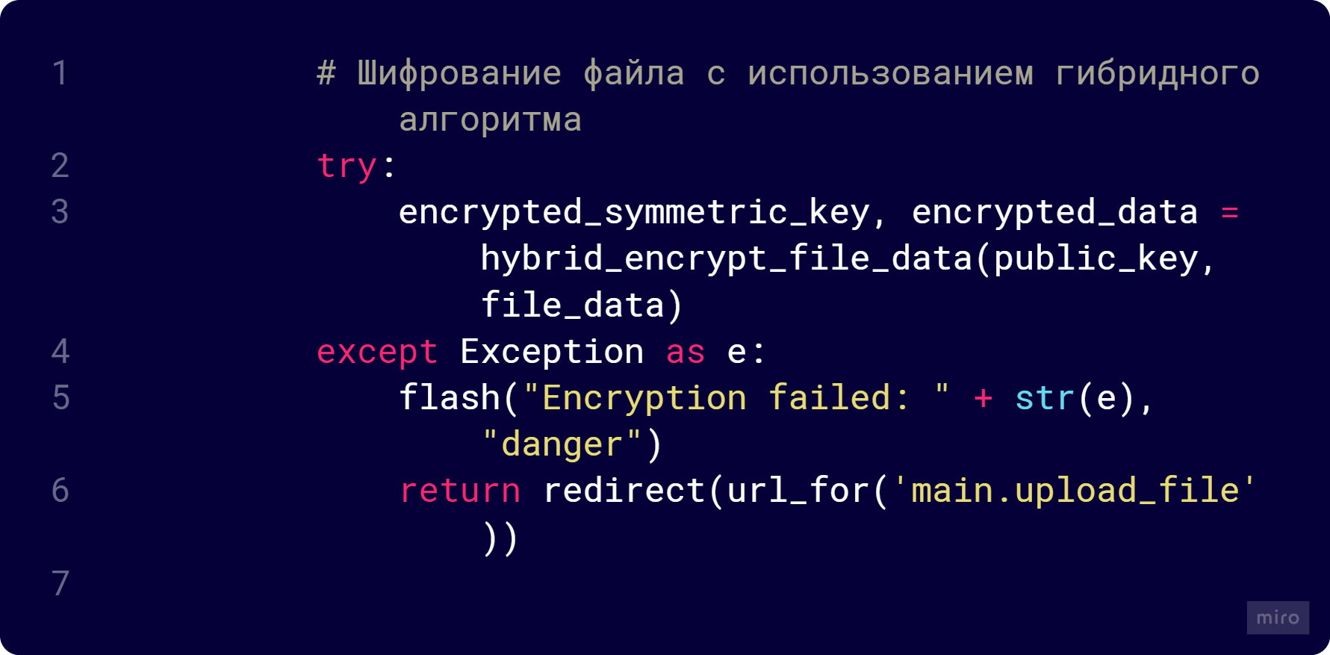

Что происходит

Вызывается функция hybrid_encrypt_file_data() из модуля crypto.py

* **Входные параметры:**
  + public_key: объект RSA публичного ключа
  + file_data: байты файла (1,572,864 байт)
* **Возвращаемые значения:**
  + encrypted_symmetric_key: RSA-зашифрованный AES ключ (256 байт)
  + encrypted_data: IV + AES-зашифрованные данные файла

Теперь рассмотрим **детально**, что происходит внутри функции hybrid_encrypt_file_data().

ШАГ 5: Генерация уникального AES ключа (внутри hybrid_encrypt_file_data)

Теория

Для каждого файла генерируется **уникальный** 256-битный AES ключ с использованием криптографически стойкого генератора случайных чисел.

Реальный код из проекта (crypto.py, строки 60-64)

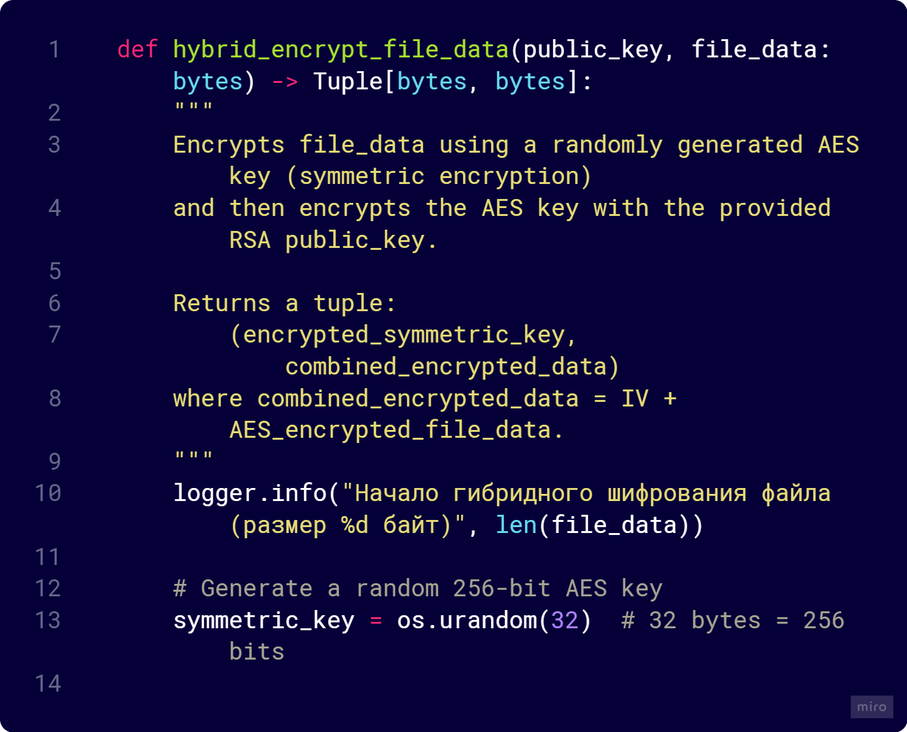

Что происходит

* os.urandom(32) генерирует 32 случайных байта (256 бит)
* **Источник энтропии:**
  + В Linux: /dev/urandom (системный пул энтропии)
  + В Windows: CryptGenRandom API
  + В macOS: /dev/random
* Каждый вызов гарантированно возвращает **уникальный** ключ

Математика

* Длина ключа: **256 бит = 32 байта**
* Количество возможных ключей: **2²⁵⁶ ≈ 1.16 × 10⁷⁷**
* Вероятность столкновения (генерации одинакового ключа дважды): **практически нулевая**

Пример сгенерированного AES ключа (в hex):

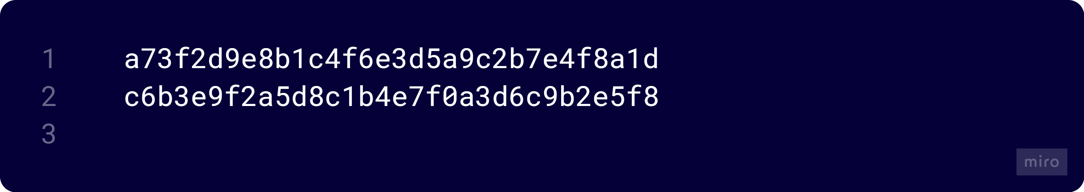

ШАГ 6: Генерация вектора инициализации (IV)

Теория

Для режима CBC (Cipher Block Chaining) требуется вектор инициализации (IV) размером 128 бит (размер блока AES), который должен быть **уникальным** для каждого шифрования.

Реальный код из проекта (crypto.py, строка 67)

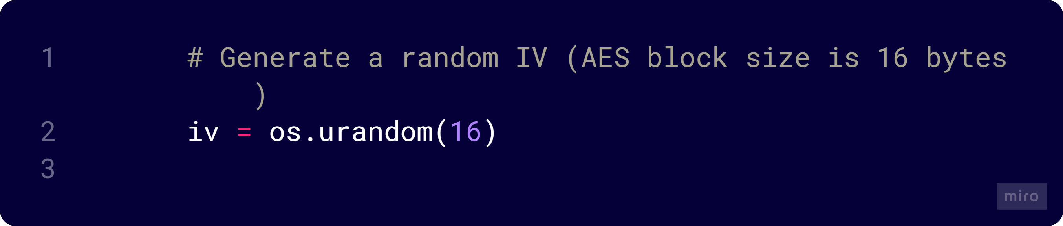  
Что происходит

* os.urandom(16) генерирует 16 случайных байт (128 бит)
* IV обеспечивает, что **даже одинаковые файлы** будут шифроваться по-разному
* IV **НЕ секретен**, он хранится вместе с зашифрованными данными

Математика

* Длина IV: **128 бит = 16 байт**
* IV используется для XOR с первым блоком открытого текста

Пример сгенерированного IV (в hex):

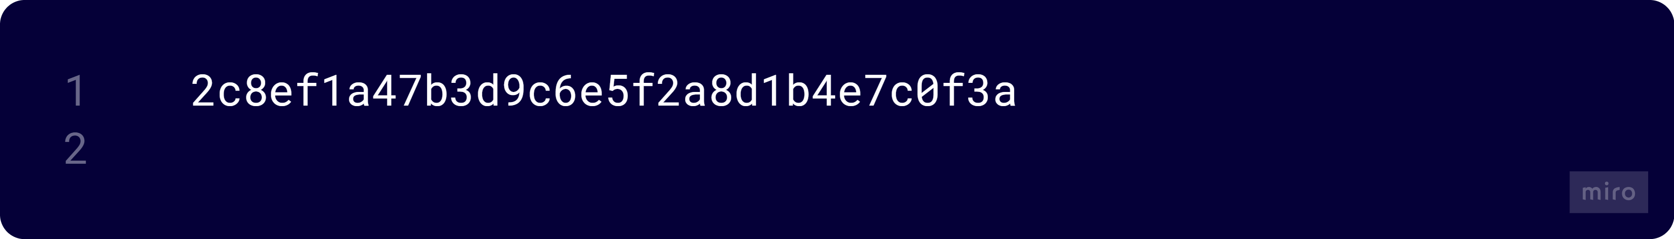

ШАГ 7: Создание AES шифра

Теория

Создаётся объект шифра AES-256 в режиме CBC с сгенерированным ключом и IV.

Реальный код из проекта (crypto.py, строки 69-71)

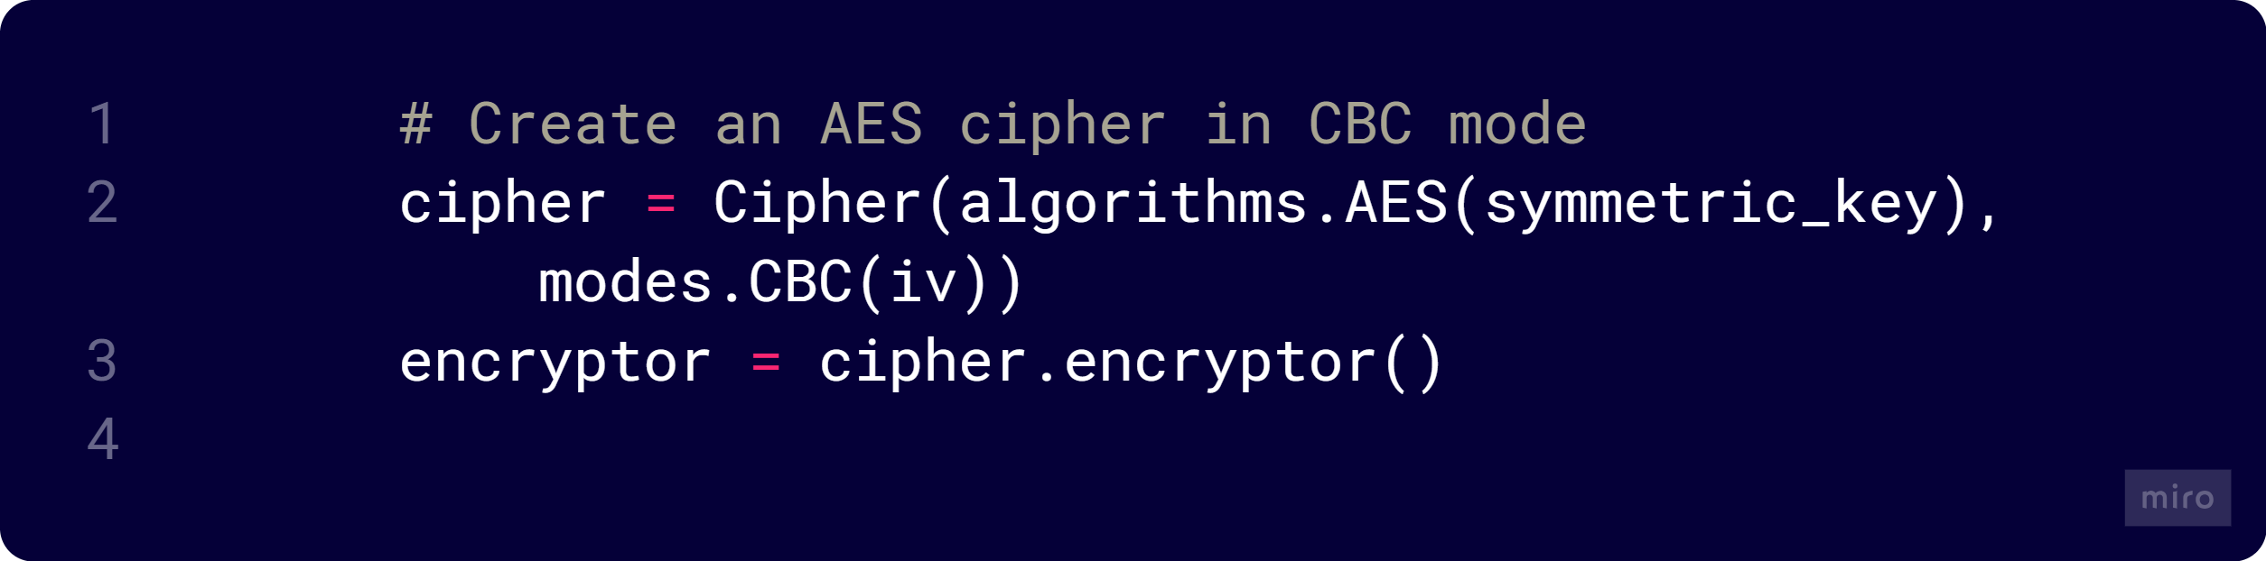

Что происходит

* algorithms.AES(symmetric_key) создаёт алгоритм AES-256 с 32-байтовым ключом
* modes.CBC(iv) задаёт режим Cipher Block Chaining с вектором инициализации
* cipher.encryptor() создаёт объект для шифрования блоков данных

Математика AES-256

* **Размер блока:** 128 бит (16 байт)
* **Размер ключа:** 256 бит (32 байта)
* **Количество раундов:** 14
* **Каждый раунд включает 4 операции:**
  1. **SubBytes** — замена каждого байта через S-box (таблицу подстановки)
  2. **ShiftRows** — циклический сдвиг строк матрицы State
  3. **MixColumns** — умножение столбцов на фиксированную матрицу в поле GF(2⁸)
  4. **AddRoundKey** — XOR с раундовым ключом

ШАГ 8: Применение паддинга PKCS7

Теория

AES работает с блоками размером 128 бит (16 байт). Если размер данных не кратен 16, необходимо добавить паддинг по схеме PKCS7.

Реальный код из проекта (crypto.py, строки 73-76)

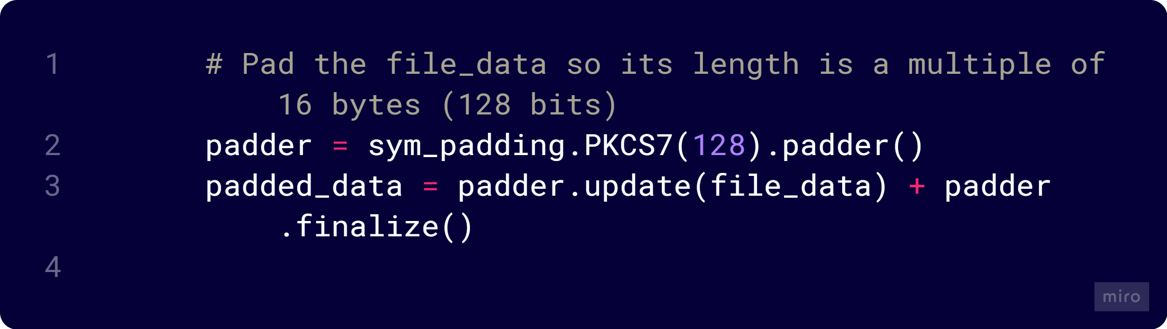

Что происходит

* sym_padding.PKCS7(128) создаёт объект паддинга для блоков размером 128 бит
* padder.update(file_data) обрабатывает данные
* padder.finalize() завершает паддинг и добавляет необходимые байты

Математика

* Размер файла: N = 1,572,864 байт
* N mod 16 = 1,572,864 mod 16 = **0**
* Так как остаток = 0, файл **КРАТЕН** размеру блока!
* **По правилам PKCS7:** добавляем **ПОЛНЫЙ блок паддинга** (16 байт со значением 0x10)

Правило PKCS7

Если остаток = r (где 0 ≤ r < 16):

* Если r = 0: добавить **16 байт** со значением **0x10**
* Если r ≠ 0: добавить **(16 - r) байт** со значением **(16 - r)**

Для нашего файла "document.pdf"

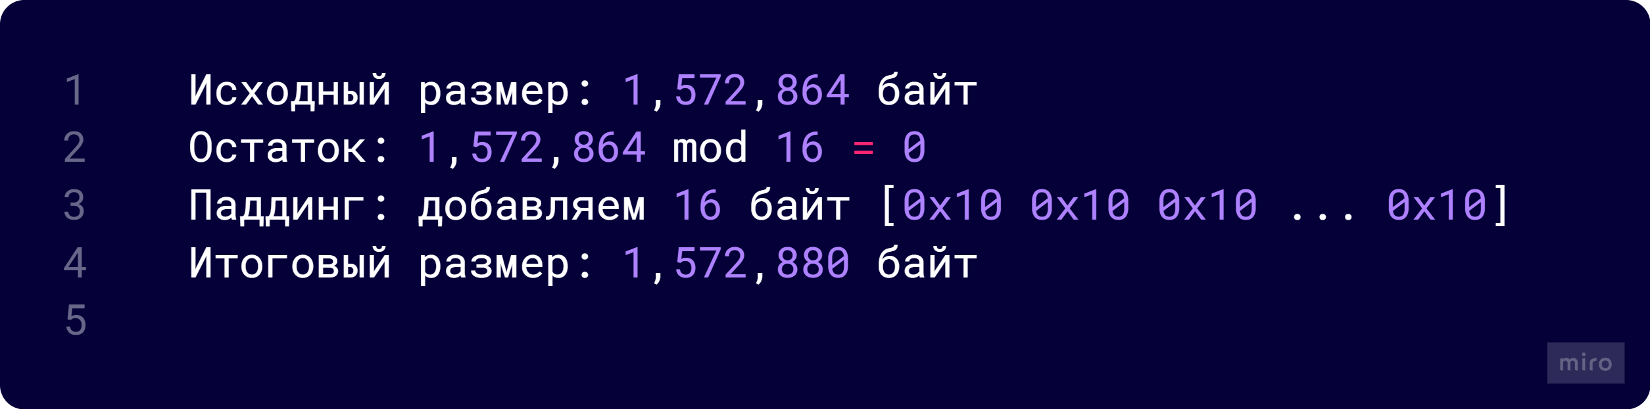

Визуализация последних байтов

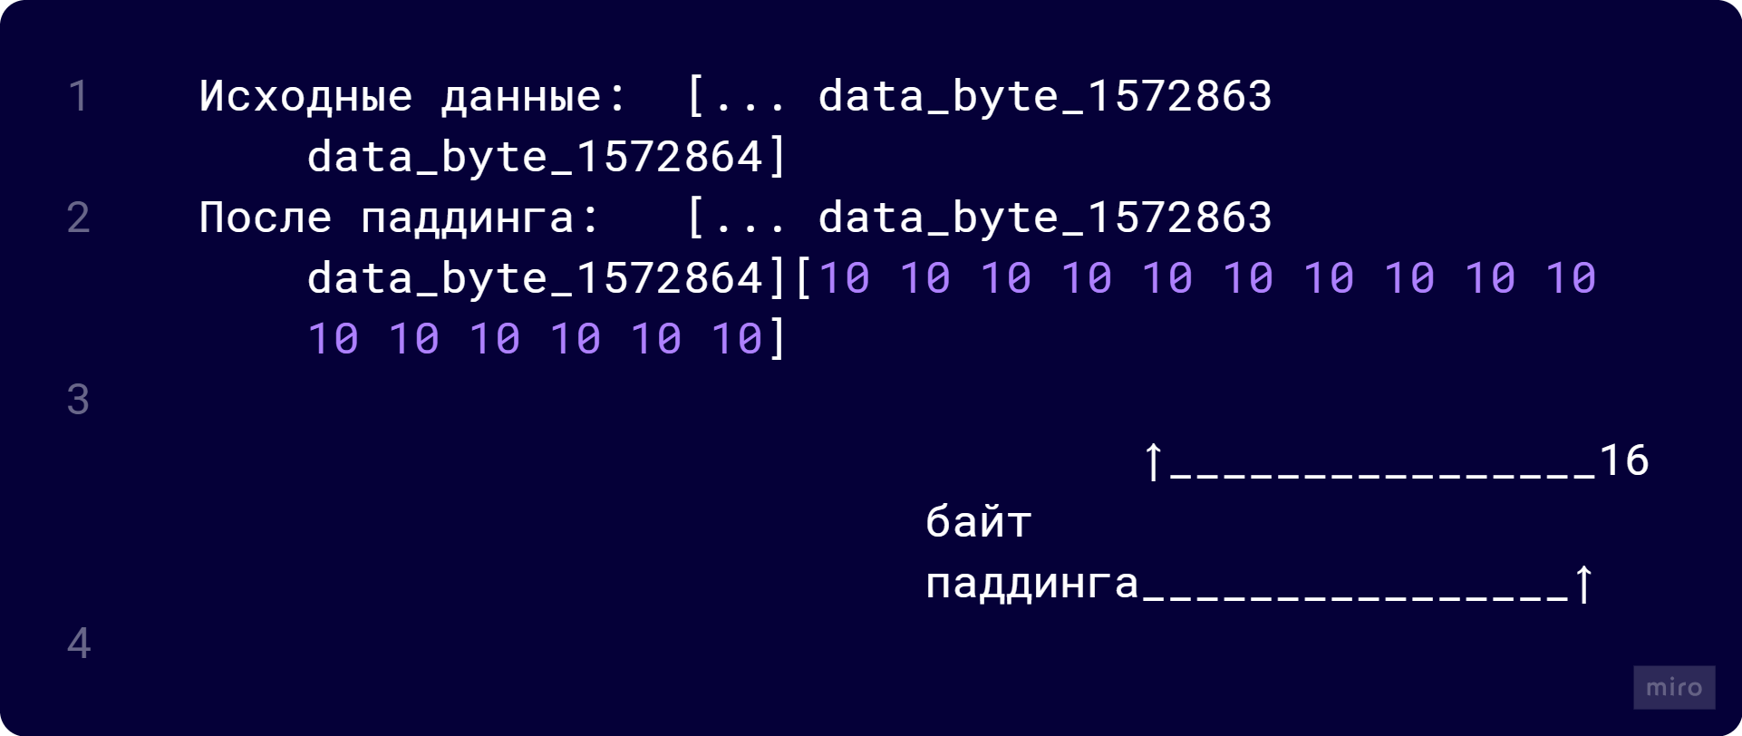

ШАГ 9: Шифрование данных AES

Теория

Данные шифруются блоками по 16 байт в режиме CBC.

Реальный код из проекта (crypto.py, строки 78-79)

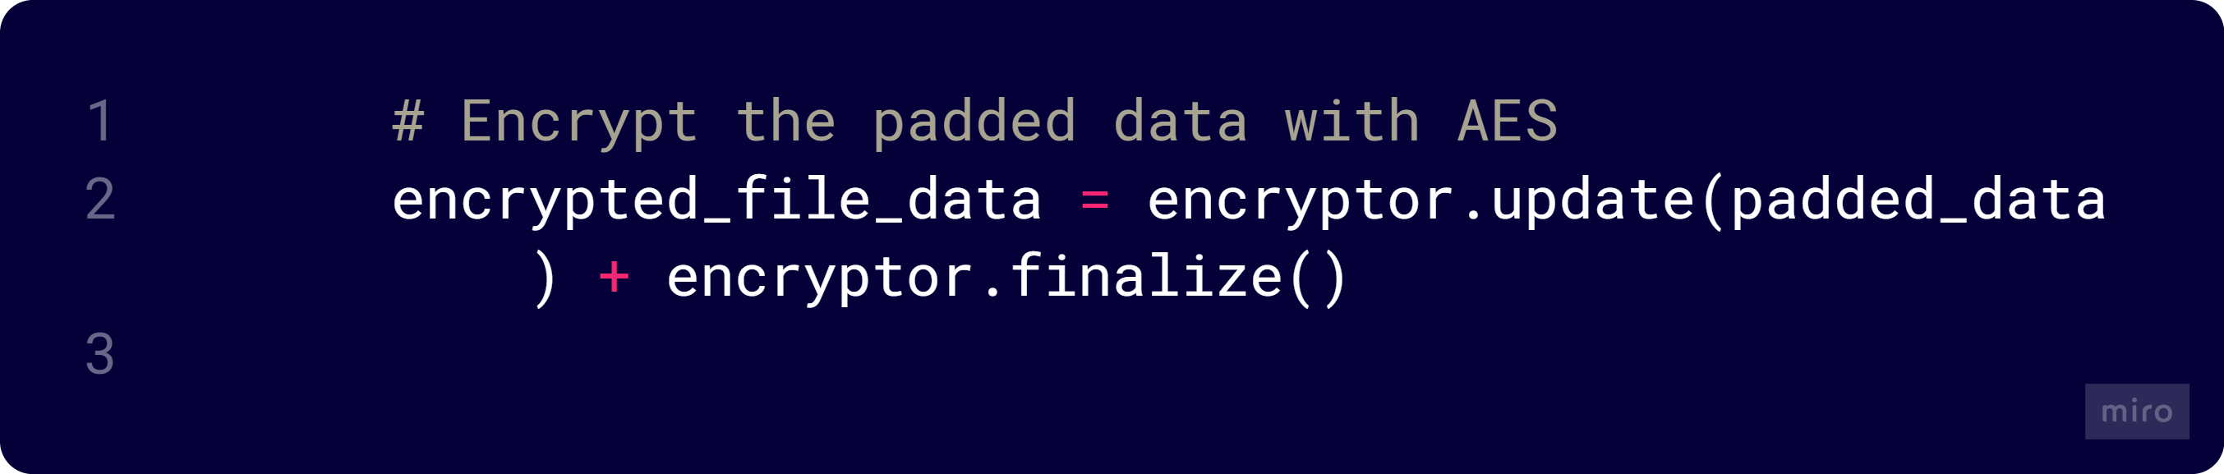

Что происходит

* encryptor.update(padded_data) шифрует все блоки данных
* encryptor.finalize() завершает процесс шифрования
* Результат: encrypted_file_data содержит зашифрованные данные

Математика режима CBC

Для блоков P₀, P₁, P₂, ..., Pₙ:



где ⊕ — операция XOR.

Для нашего файла

* **Количество блоков:** 1,572,880 / 16 = **98,305 блоков**
* **Каждый блок проходит через 14 раундов AES**

## Детальный процесс для первых блоков

**Блок 0 (первые 16 байт файла):**

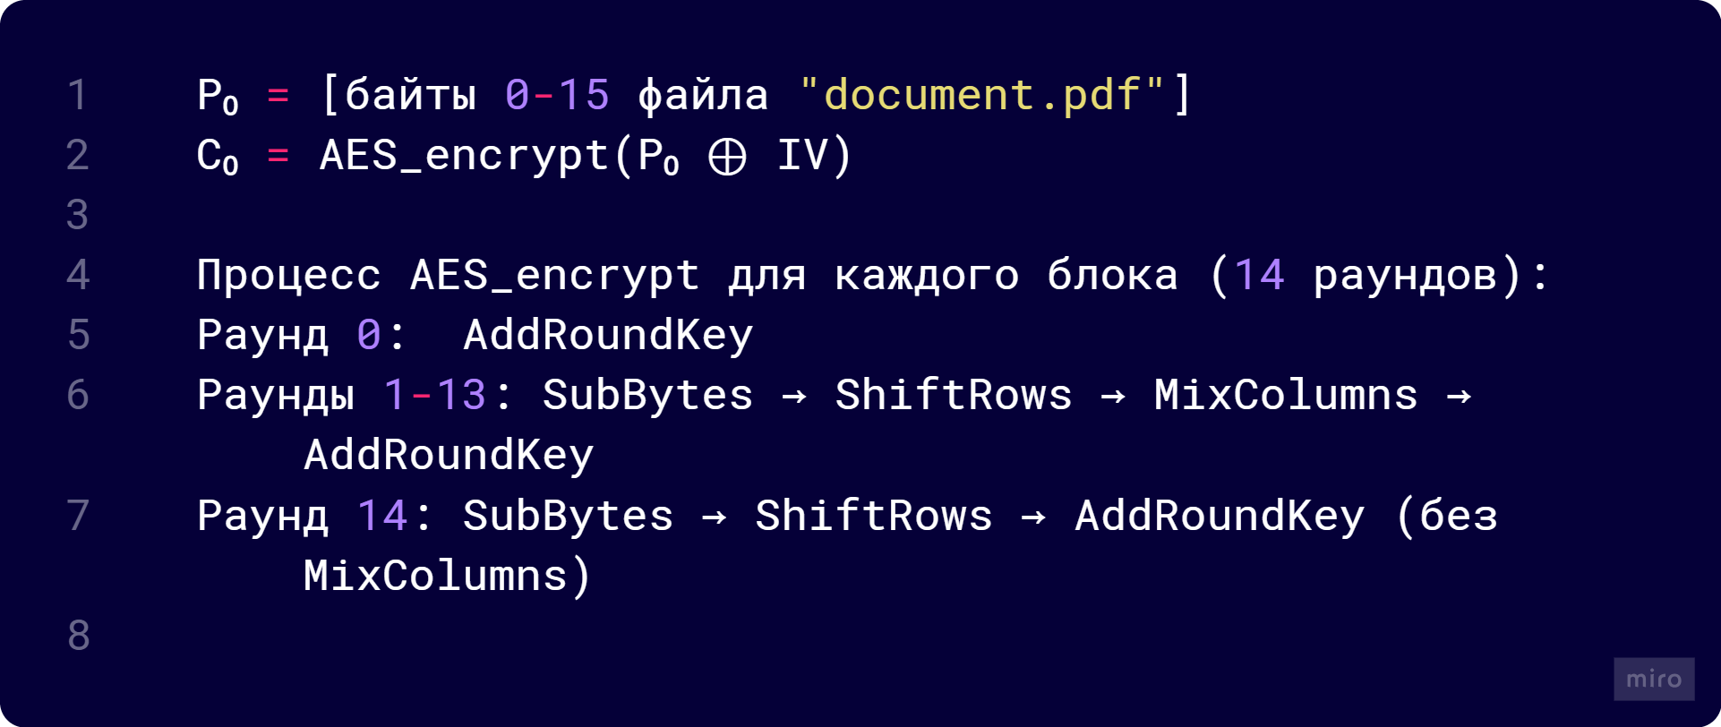

**Блок 1 (байты 16-31):**

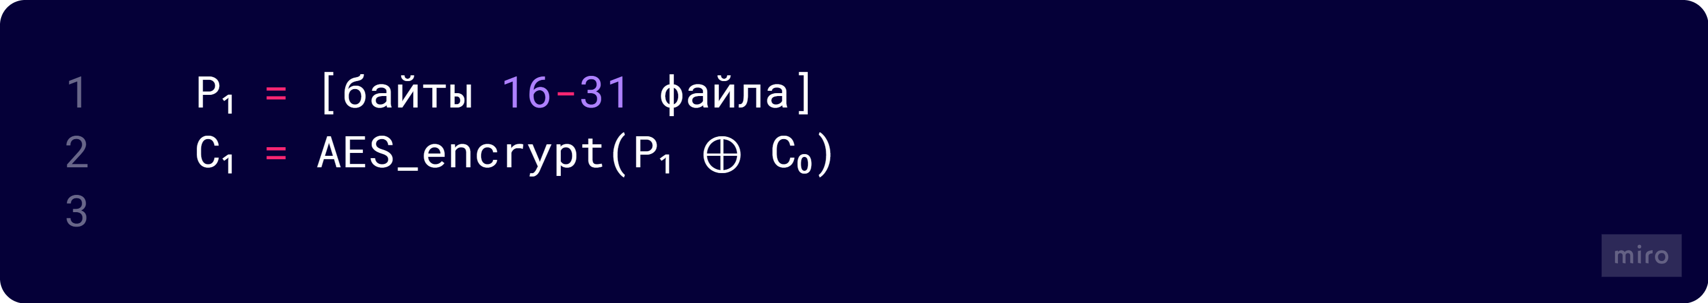

**Блок 98304 (последний блок — паддинг):**

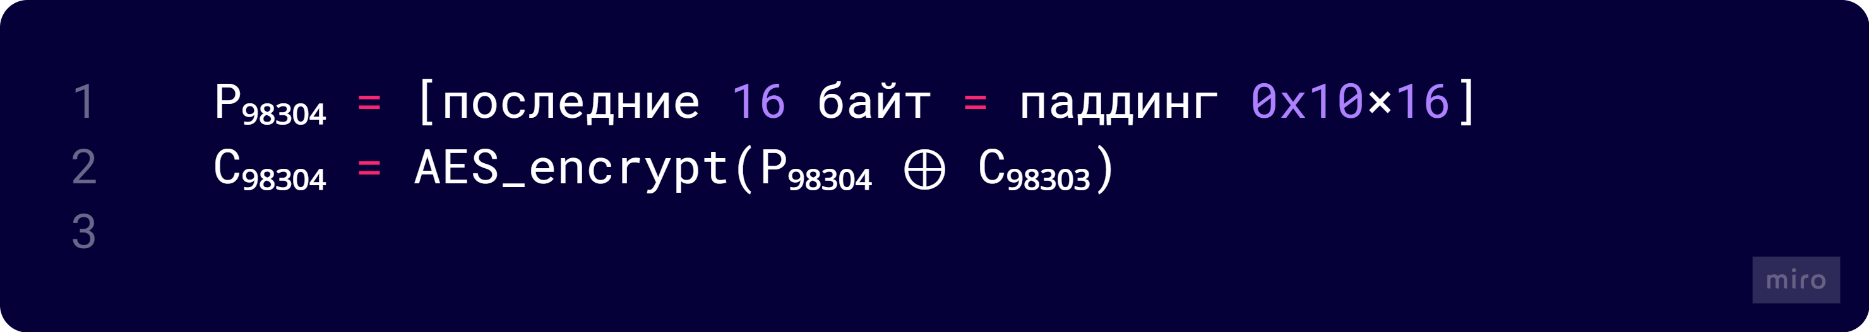

## Итог

* encrypted_file_data содержит **1,572,880 байт** зашифрованных данных
* Исходный "document.pdf" теперь **полностью нечитаем** без ключа

ШАГ 10: Объединение IV и зашифрованных данных

## Теория

IV необходим для дешифрования, поэтому он **добавляется** в начало зашифрованных данных.

Реальный код из проекта (crypto.py, строки 81-82)

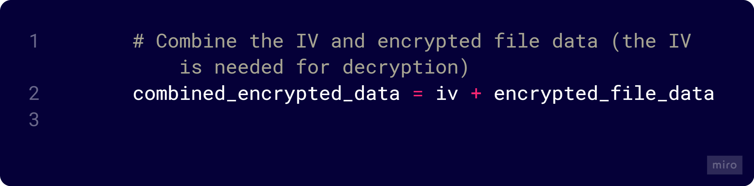

Что происходит

* iv (16 байт) помещается в начало
* encrypted_file_data (1,572,880 байт) добавляется после IV
* combined_encrypted_data = **16 + 1,572,880 = 1,572,896 байт**

Структура combined_encrypted_data

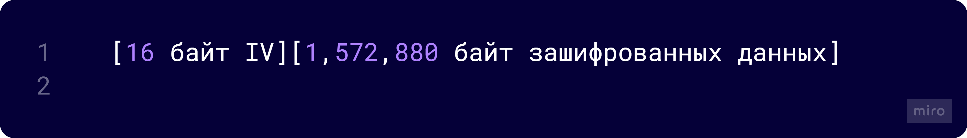

ШАГ 11: Шифрование AES ключа с помощью RSA

Теория

32-байтовый AES ключ шифруется RSA публичным ключом с использованием схемы OAEP.

Реальный код из проекта (crypto.py, строки 84-92)

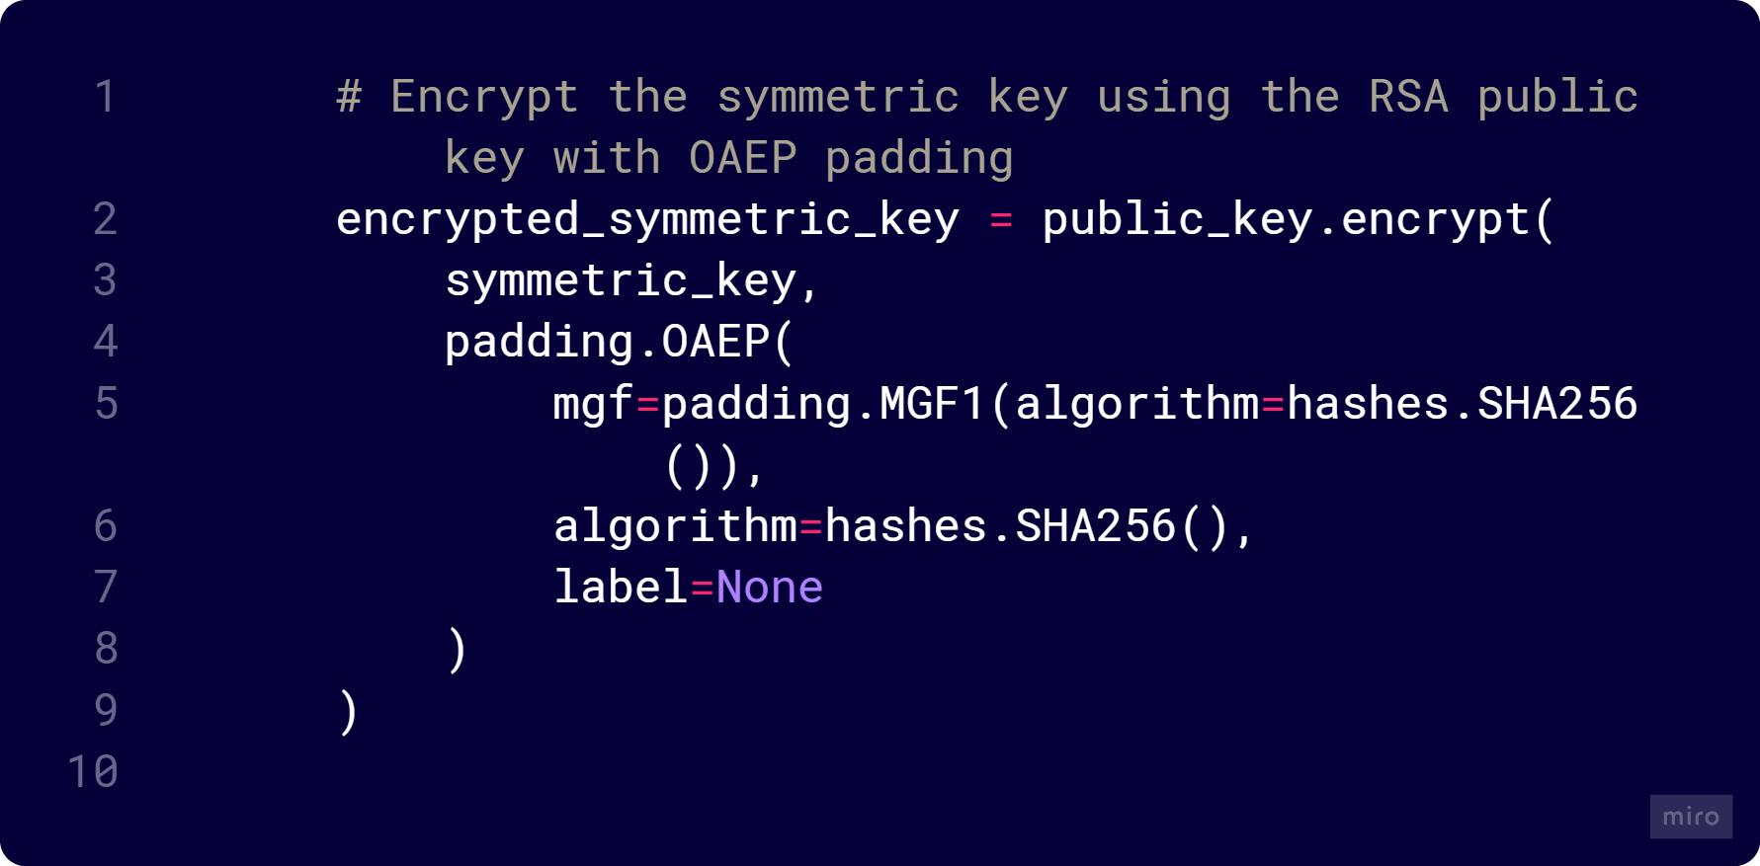

Что происходит

* **1. Применение OAEP padding:**
* OAEP (Optimal Asymmetric Encryption Padding) добавляет случайность к шифрованию
* Используется хеш-функция SHA-256
* Паддинг защищает от атак на основе выбранного шифротекста

1. **Преобразование в число**

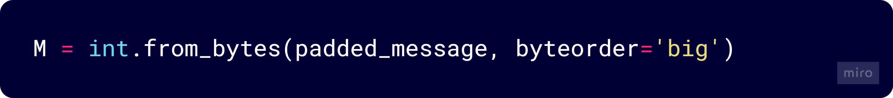

**3. Модульное возведение в степень:**  
[ C_{\text{key}} = M^e \mod n ]

где:

* M = AES ключ после OAEP padding (≈214 байт для RSA-2048)
* e = 65537
* n = модуль RSA (2048 бит)

1. **Преобразование обратно в bytes:**

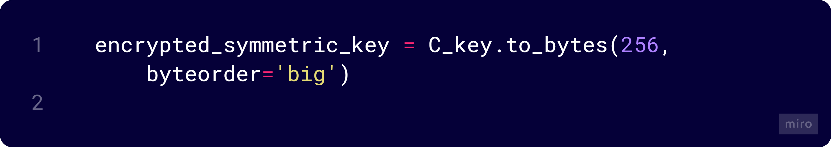

Математика RSA шифрования

**Формула:** ( C = M^e \mod n )

**Алгоритм быстрого возведения в степень (Binary Exponentiation):**

e = 65537 в двоичной системе = 10000000000000001

Требуется:

* 17 возведений в квадрат
* 1 умножение
* **Итого: 18 операций**

Вместо 65537 умножений — всего **18 операций**!

Сложность

* O((log e) × (log n)²) ≈ O(log 65537 × log² 2²⁰⁴⁸)
* ≈ O(17 × 2048²) ≈ **O(71 миллион)** базовых операций

Размер зашифрованного ключа

* Для RSA-2048: encrypted_symmetric_key = **256 байт**

ШАГ 12: Возврат результатов шифрования

Реальный код из проекта (crypto.py, строки 93-94)

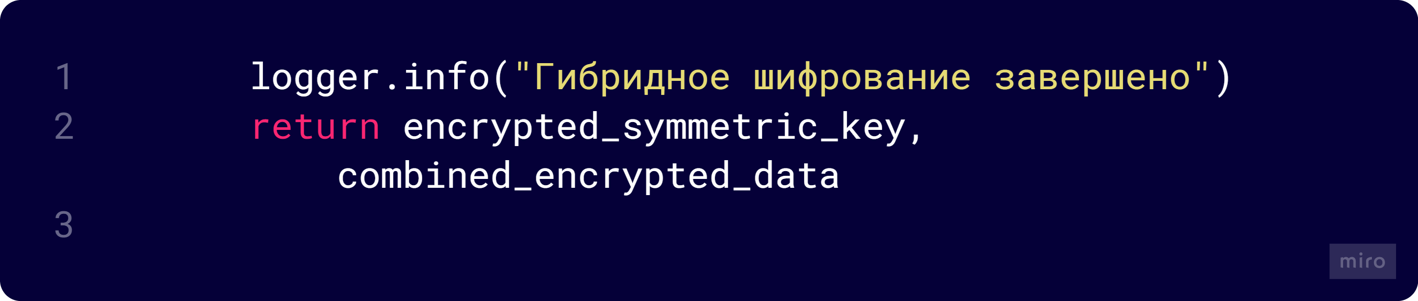

Что возвращается

encrypted_symmetric_key: **256 байт** (RSA-зашифрованный AES ключ)

combined_encrypted_data: **1,572,896 байт** (IV + зашифрованные данные)

ШАГ 13: Создание записи файла в базе данных

Теория

Зашифрованные данные и ключ сохраняются в БД вместе с метаданными.

Реальный код из проекта (routes.py, строки 125-134)

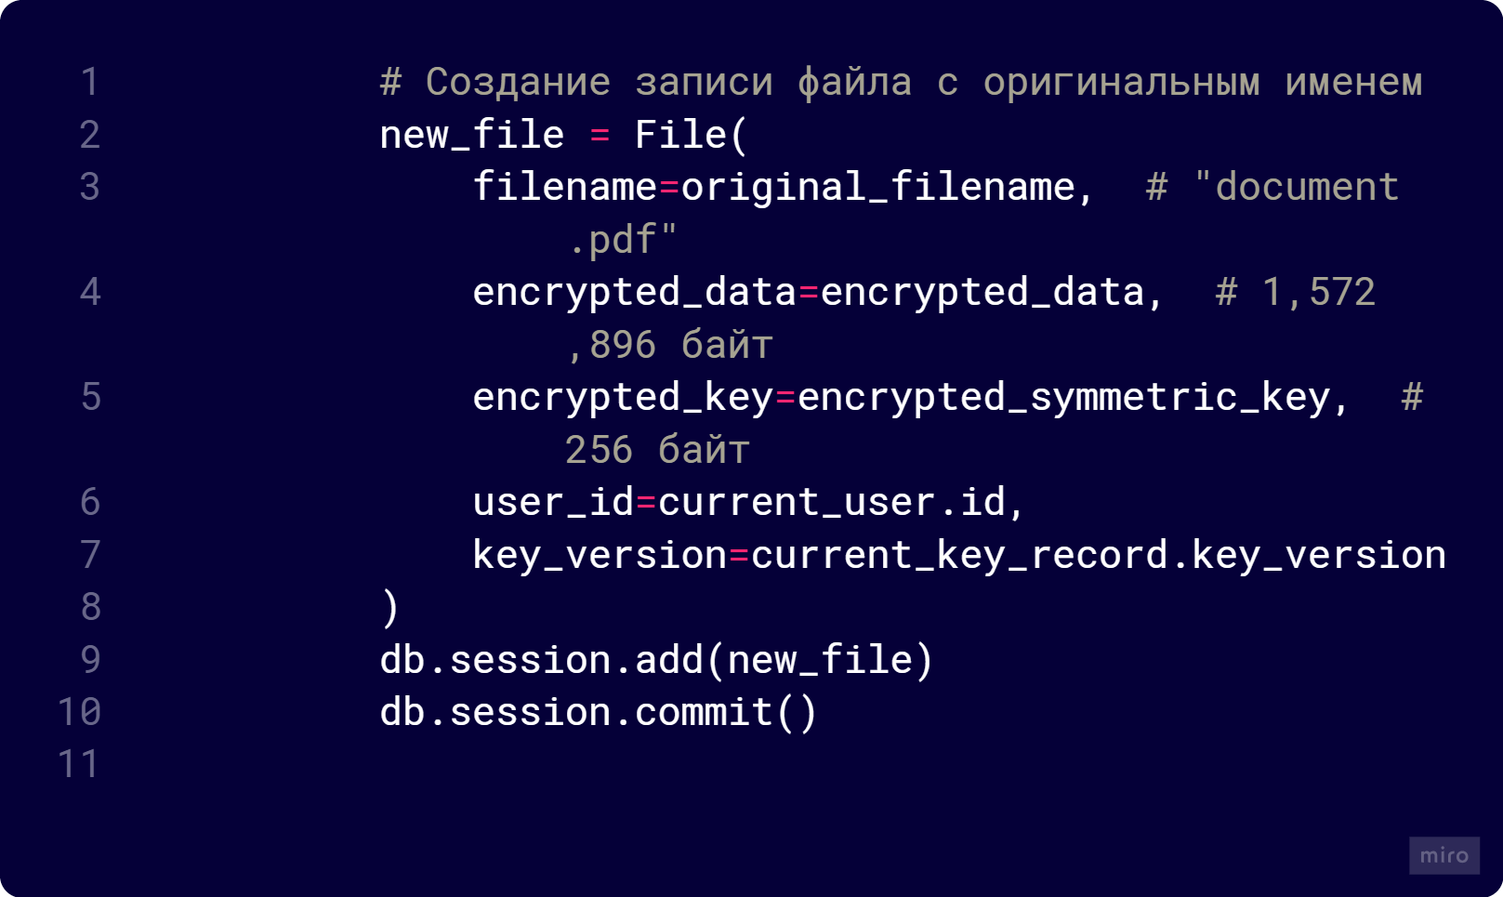

Модель File (models.py, строки 26-32)

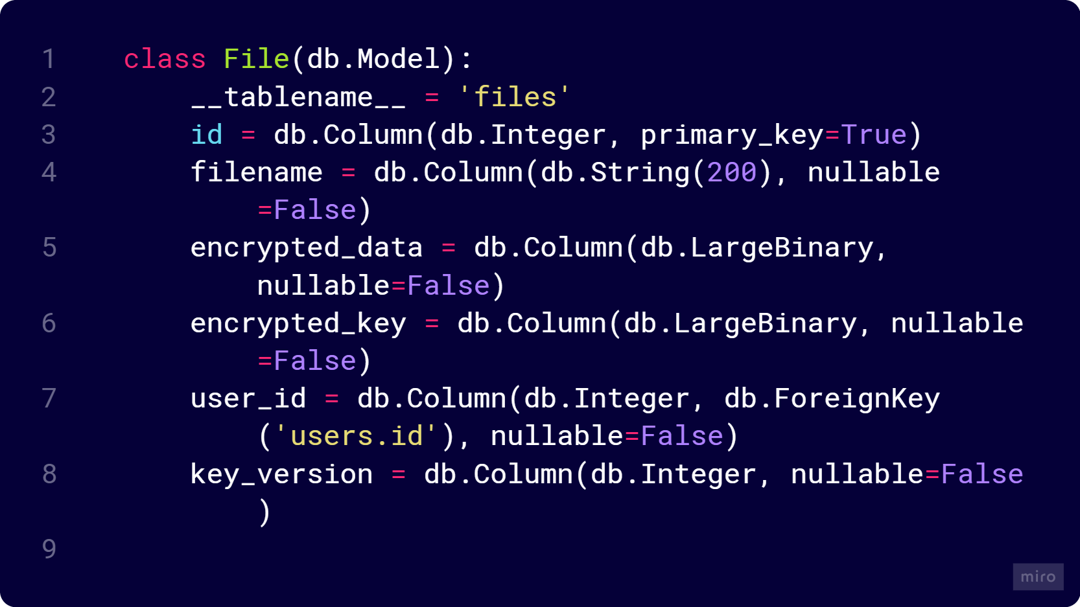

SQL запрос (внутренне)

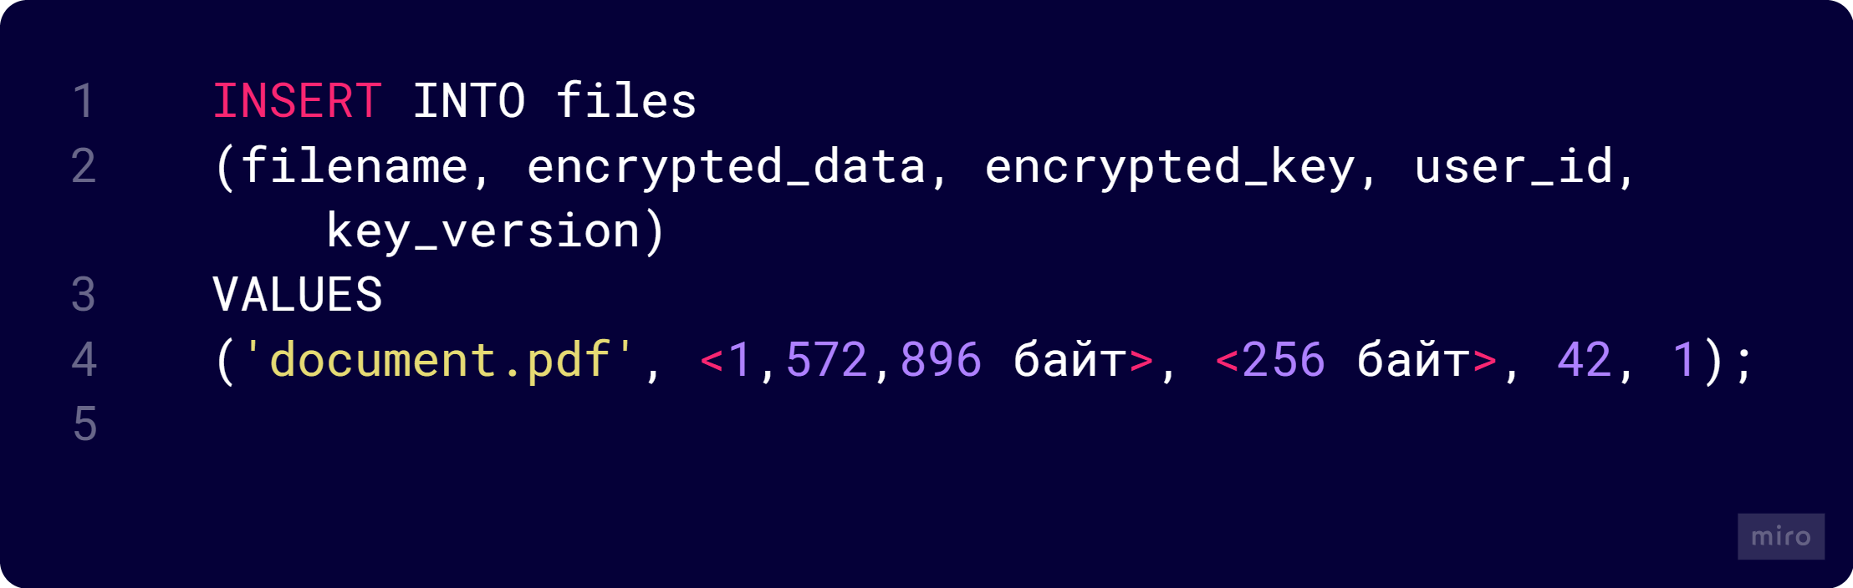

Структура записи в БД

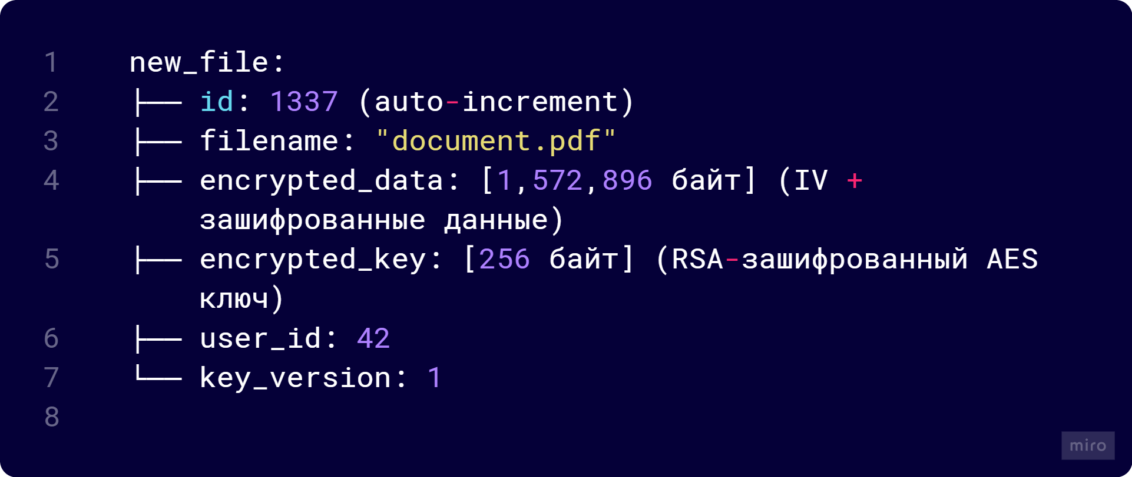

Общий размер в БД

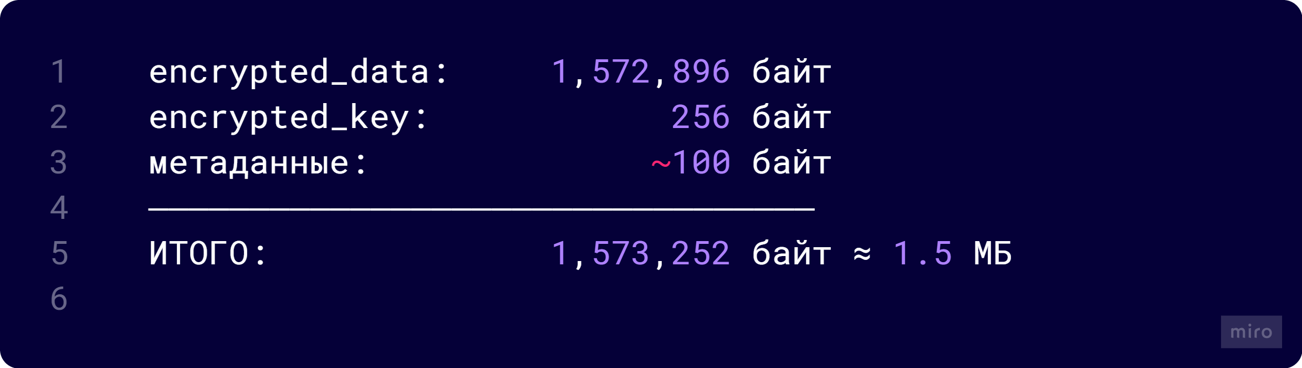

ШАГ 14: Возврат результата пользователю

Реальный код из проекта (routes.py, строки 136-138)

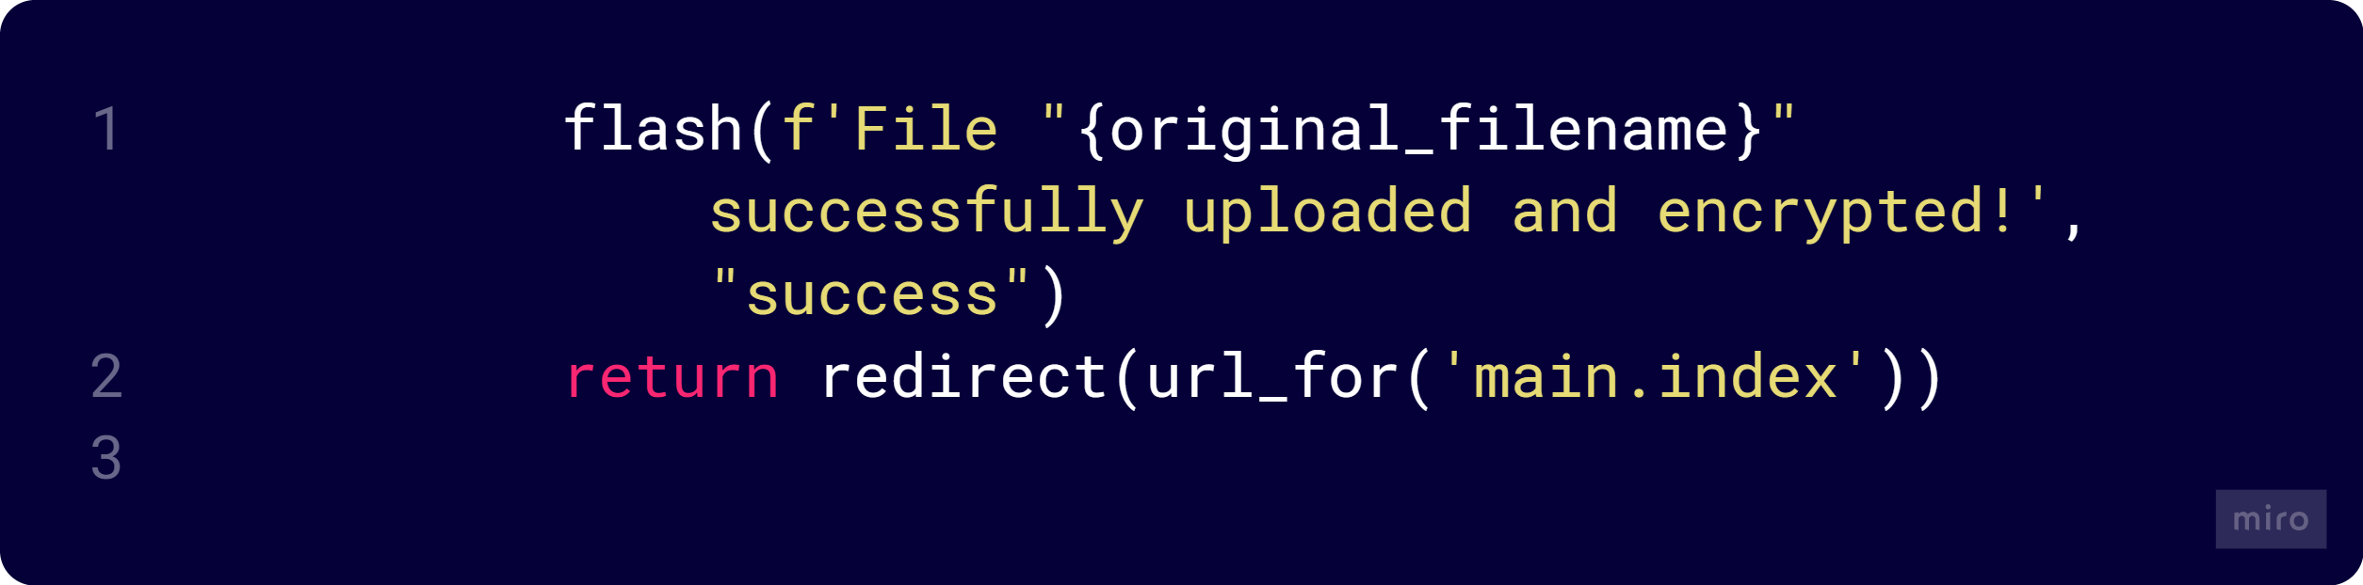

Что происходит

* Пользователь видит сообщение об успешной загрузке
* Перенаправление на главную страницу с списком файлов

ИТОГ ШИФРОВАНИЯ

Входные данные

* Файл "document.pdf": **1,572,864 байт** (незашифрованный)

Выходные данные в БД

* encrypted_data: **1,572,896 байт** (IV + зашифровано AES)
* encrypted_key: **256 байт** (зашифровано RSA)

Использованные ключи

* **AES ключ:** 32 байта (уникальный для этого файла, зашифрован RSA)
* **RSA публичный ключ:** (e=65537, n=2048-бит)
* **IV:** 16 байт (хранится в начале encrypted_data)

Время выполнения (оценка для 1.5 МБ файла)

* Генерация AES ключа: ~0.001 сек
* Генерация IV: ~0.001 сек
* Паддинг: ~0.001 сек
* AES шифрование: ~0.020 сек
* RSA шифрование ключа: ~0.0005 сек
* Сохранение в БД: ~0.010 сек
* **ИТОГО: ~0.033 секунды**

ПРИЛОЖЕНИЕ F.

ДЕТАЛЬНЫЙ АЛГОРИТМ ДЕШИФРОВАНИЯ ФАЙЛОВ

ЧАСТЬ 2: ПОЛНЫЙ АЛГОРИТМ ДЕШИФРОВАНИЯ ФАЙЛА

Сценарий: Пользователь запрашивает скачивание файла "document.pdf"

ШАГ 1: Запрос на скачивание файла

Теория

Пользователь кликает на кнопку "Download" в веб-интерфейсе. Браузер отправляет GET запрос с file_id.

Реальный код из проекта (routes.py, строки 142-143)

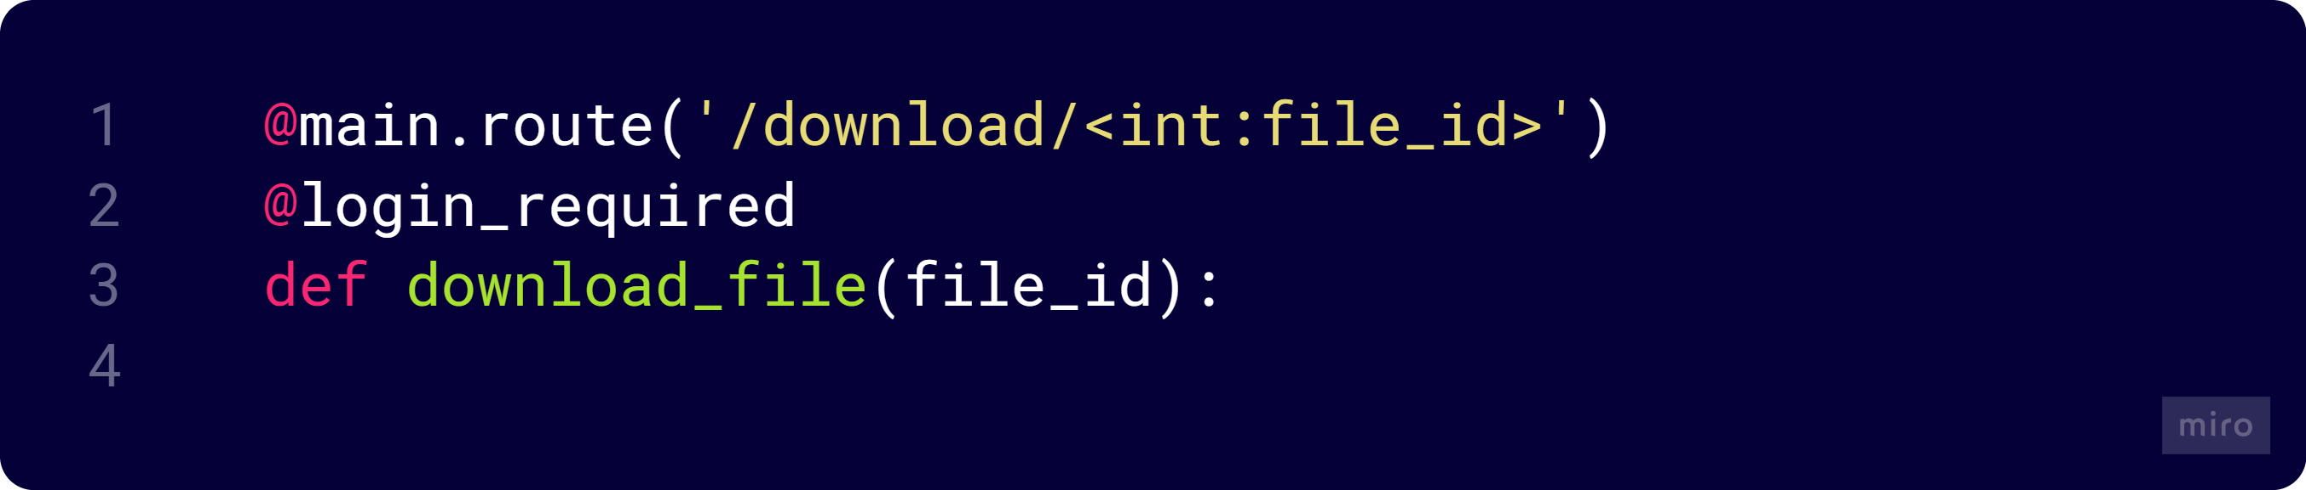

HTTP запрос

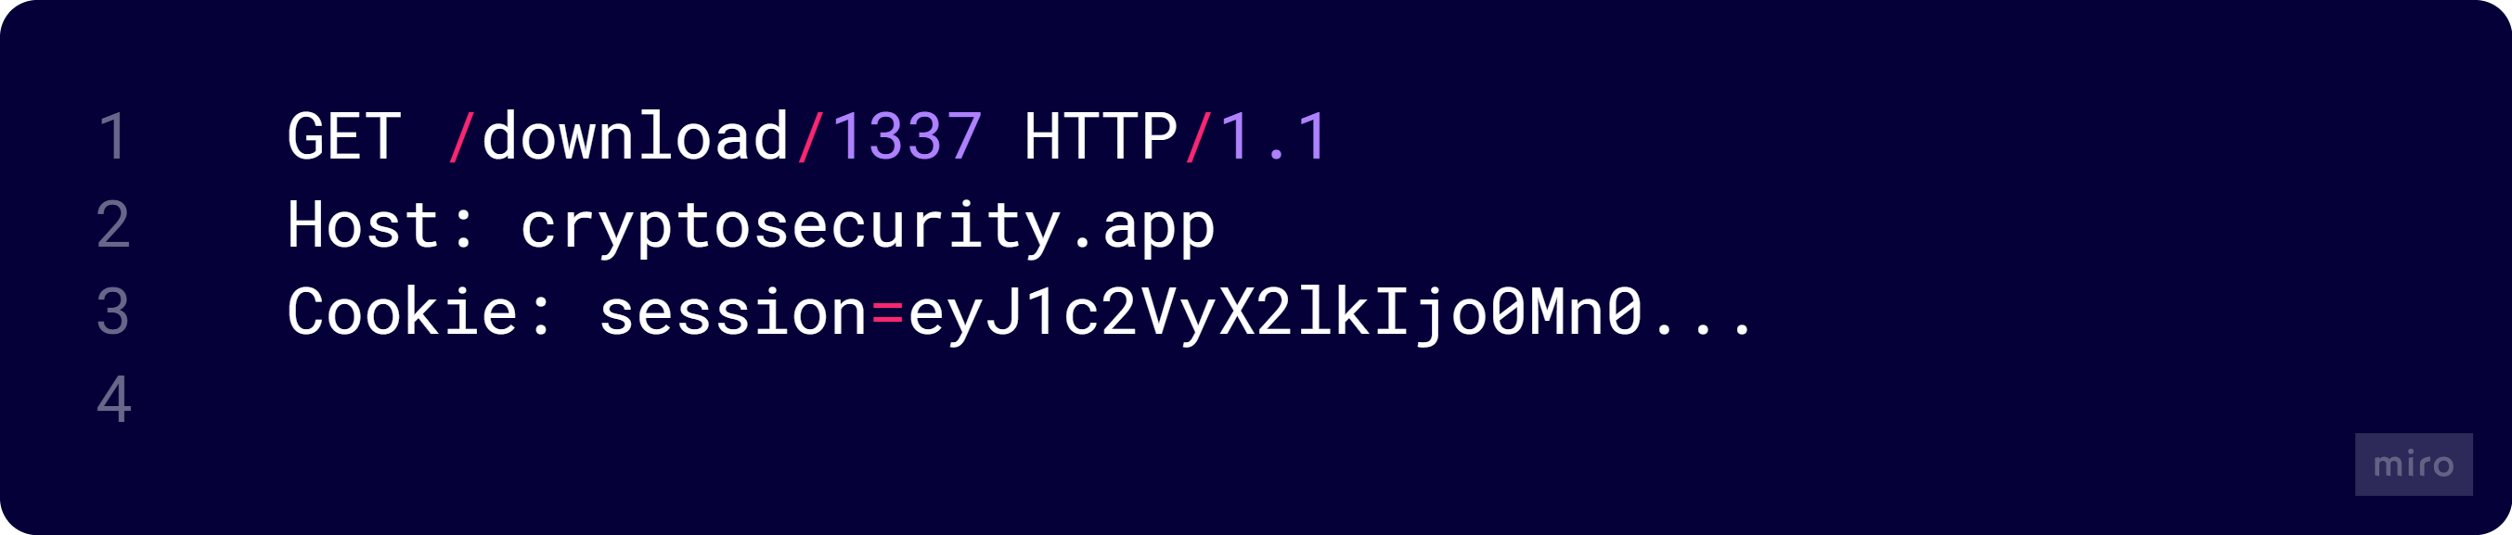

ШАГ 2: Извлечение зашифрованного файла из БД

Теория

По file_id извлекается запись из таблицы files с проверкой прав доступа.

Реальный код из проекта (routes.py, строки 144-148)

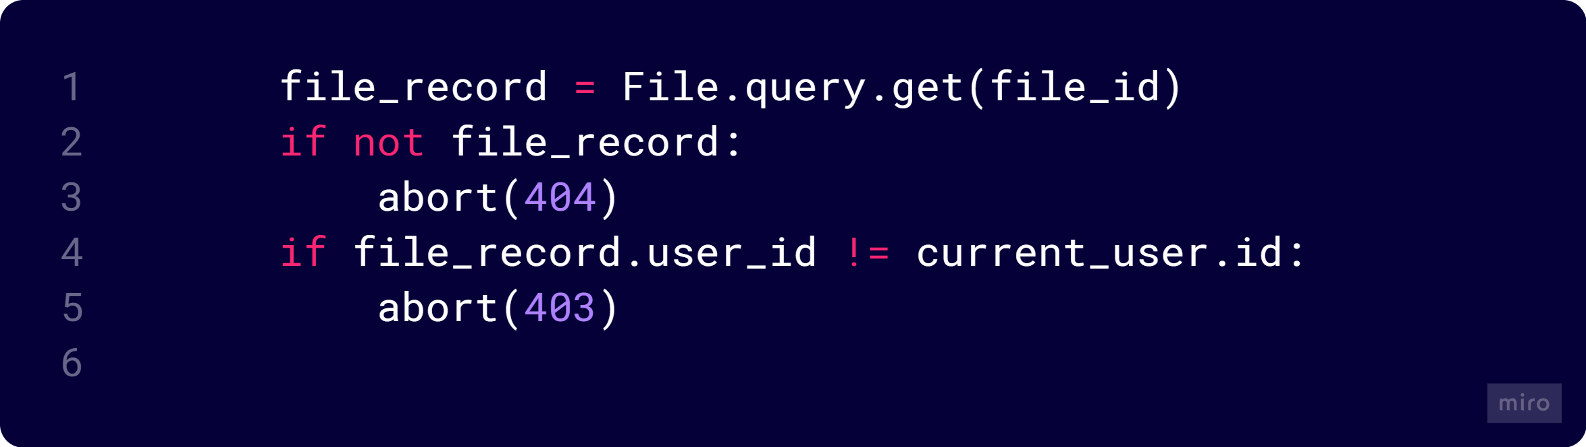

SQL запрос (внутренне)

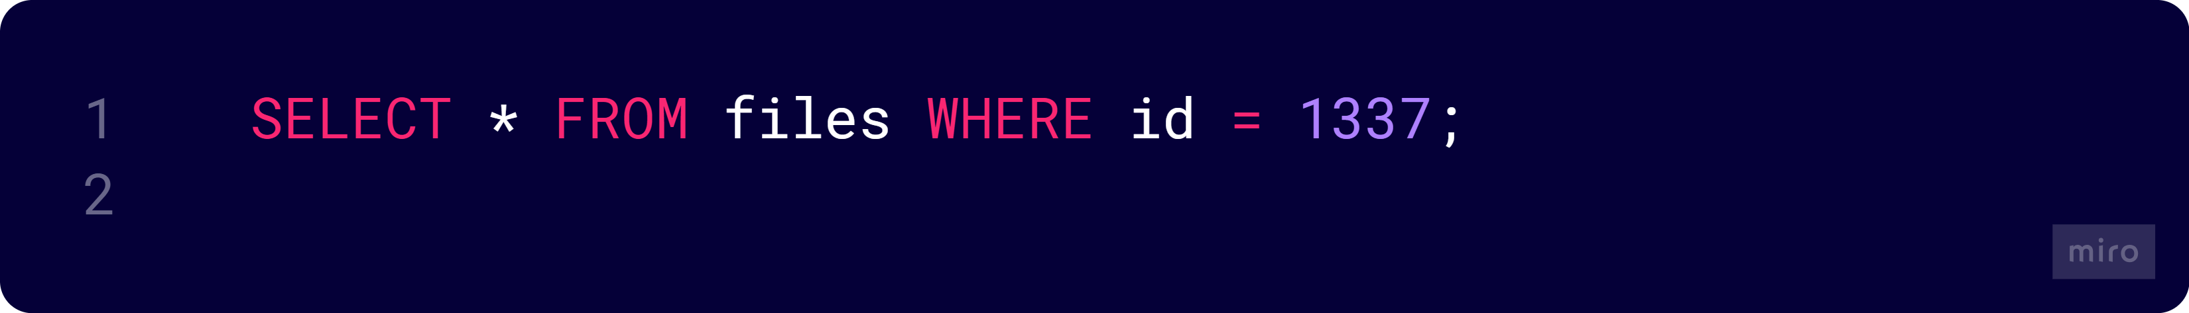

Проверки безопасности

**Проверка существования:** Если файл не найден → HTTP 404

**Проверка владельца:** Если file_record.user_id ≠ current_user.id → HTTP 403

Извлечённые данные

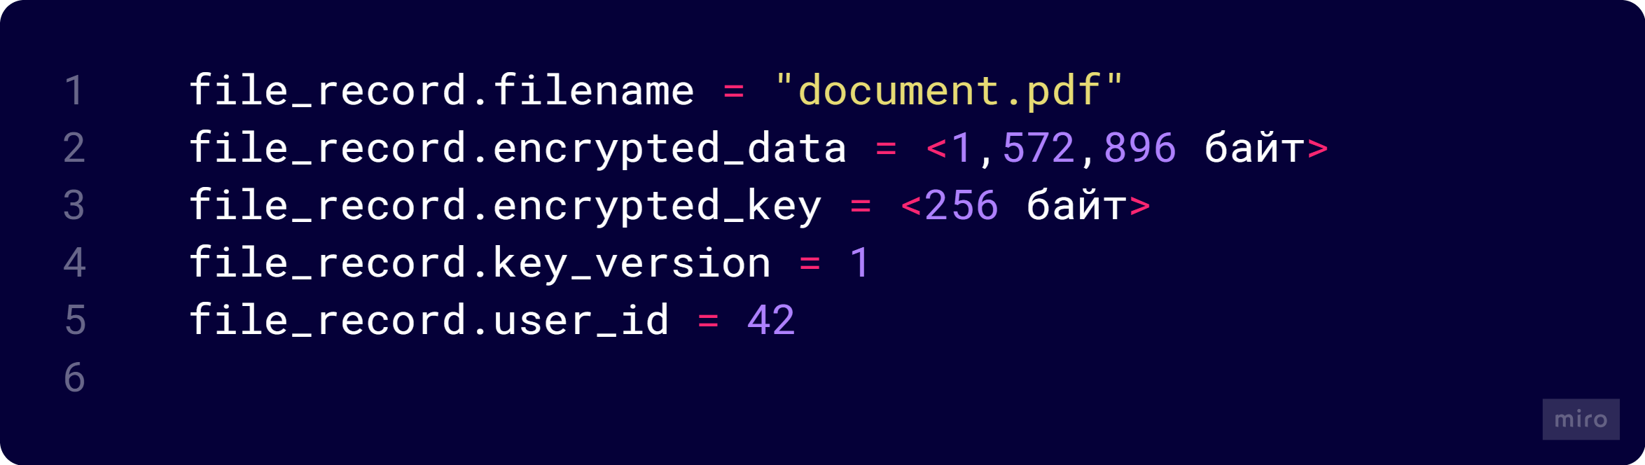

ШАГ 3: Получение RSA приватного ключа

Теория

Извлекается RSA приватный ключ по версии, которая использовалась при шифровании файла.

Реальный код из проекта (routes.py, строки 150-154)

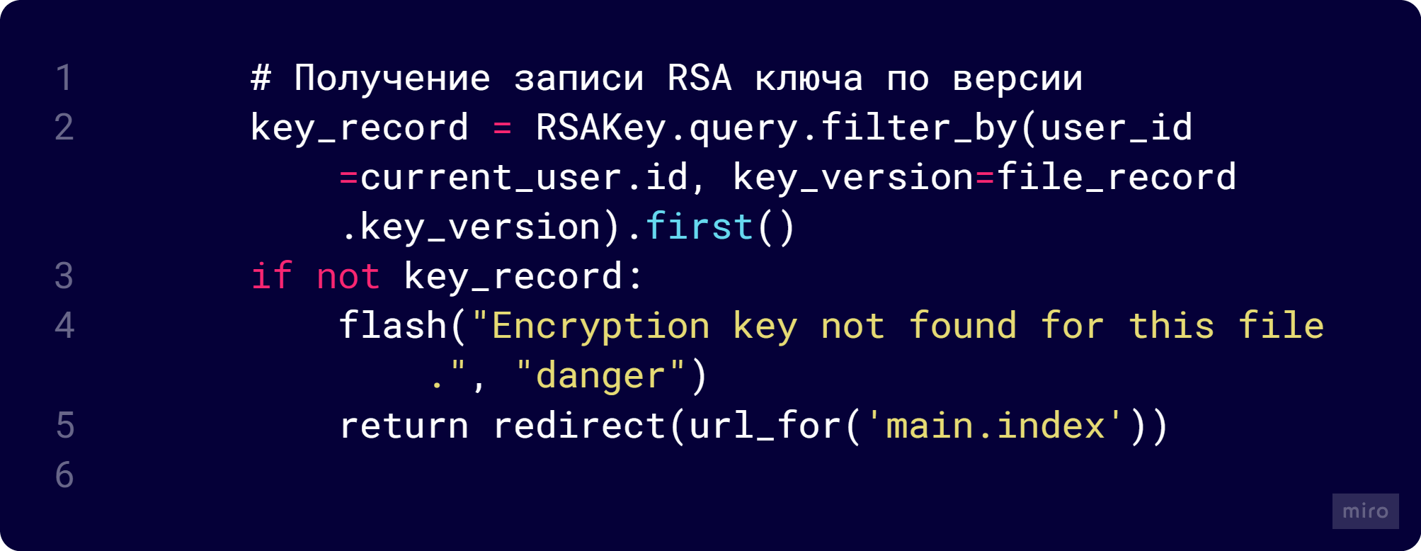

SQL запрос (внутренне)

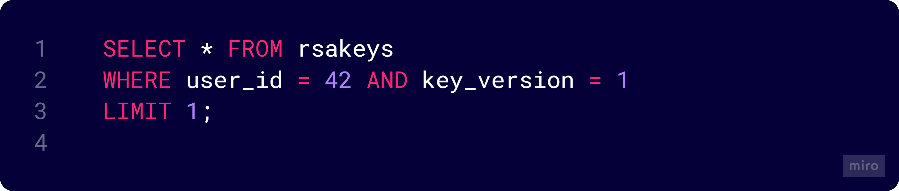

Зачем нужна версия ключа?

Проект поддерживает **ротацию ключей** (автоматическую смену RSA ключей)

Каждый файл связан с конкретной версией ключа

Это позволяет дешифровать старые файлы даже после генерации новых ключей

Извлечённые данные

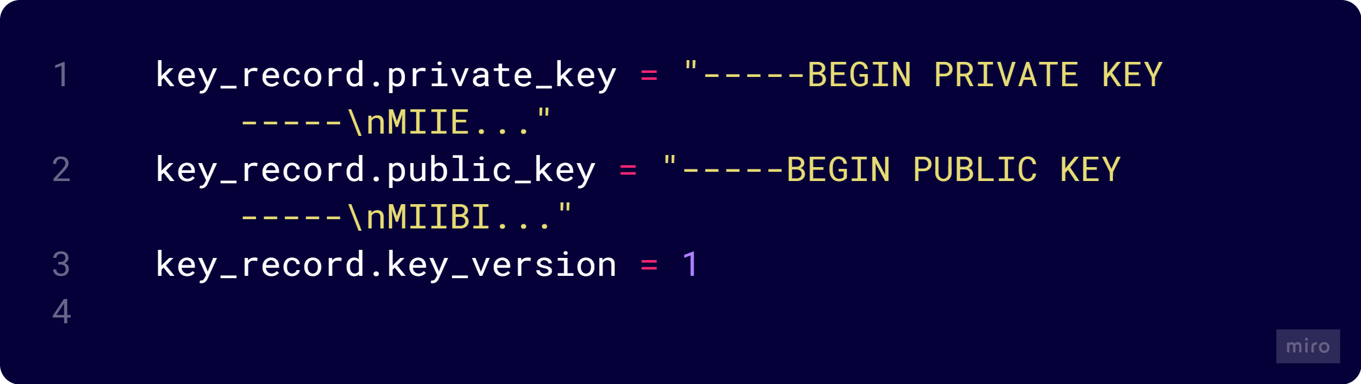

ШАГ 4: Загрузка RSA приватного ключа

Теория

PEM-строка преобразуется в объект RSA приватного ключа.

Реальный код из проекта (routes.py, строки 156-161)

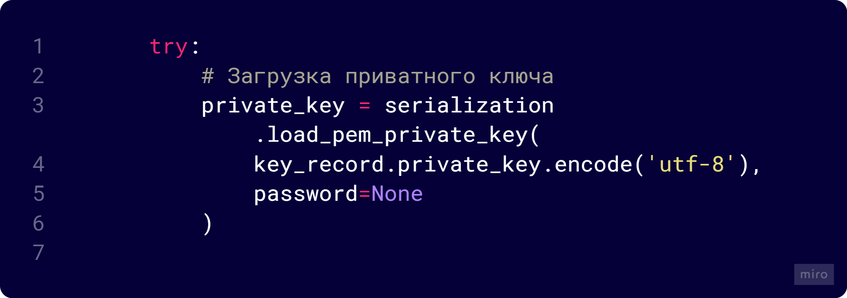

Что происходит

key_record.private_key — строка в формате PEM

.encode('utf-8') преобразует строку в байты

serialization.load_pem_private_key() парсит PEM-данные

password=None — ключ не защищён паролем (для production рекомендуется шифровать)

Извлечённые параметры

**d** = приватная экспонента (2048-битное секретное число)

**n** = модуль RSA (тот же, что и в публичном ключе)

**p, q** = простые числа (для оптимизации вычислений через CRT)

Математика RSA

Приватный ключ: **(d, n)**

d = модульная обратная величина e по модулю φ(n)

( e \times d \equiv 1 \pmod{\varphi(n)} )

ШАГ 5: Вызов функции гибридного дешифрования

Теория

Файл дешифруется с использованием RSA и AES.

Реальный код из проекта (routes.py, строки 162-167)

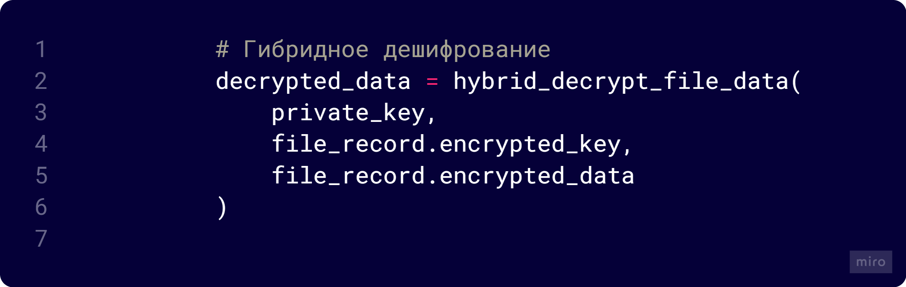

Входные параметры

private_key: объект RSA приватного ключа

file_record.encrypted_key: 256 байт (RSA-зашифрованный AES ключ)

file_record.encrypted_data: 1,572,896 байт (IV + зашифрованные данные)

Возвращаемое значение

decrypted_data: оригинальные данные файла (1,572,864 байт)

Теперь рассмотрим **детально**, что происходит внутри функции hybrid_decrypt_file_data().

ШАГ 6: Дешифрование AES ключа с помощью RSA (внутри hybrid_decrypt_file_data)

Теория

Зашифрованный AES ключ (256 байт) дешифруется RSA приватным ключом.

Реальный код из проекта (crypto.py, строки 97-109)

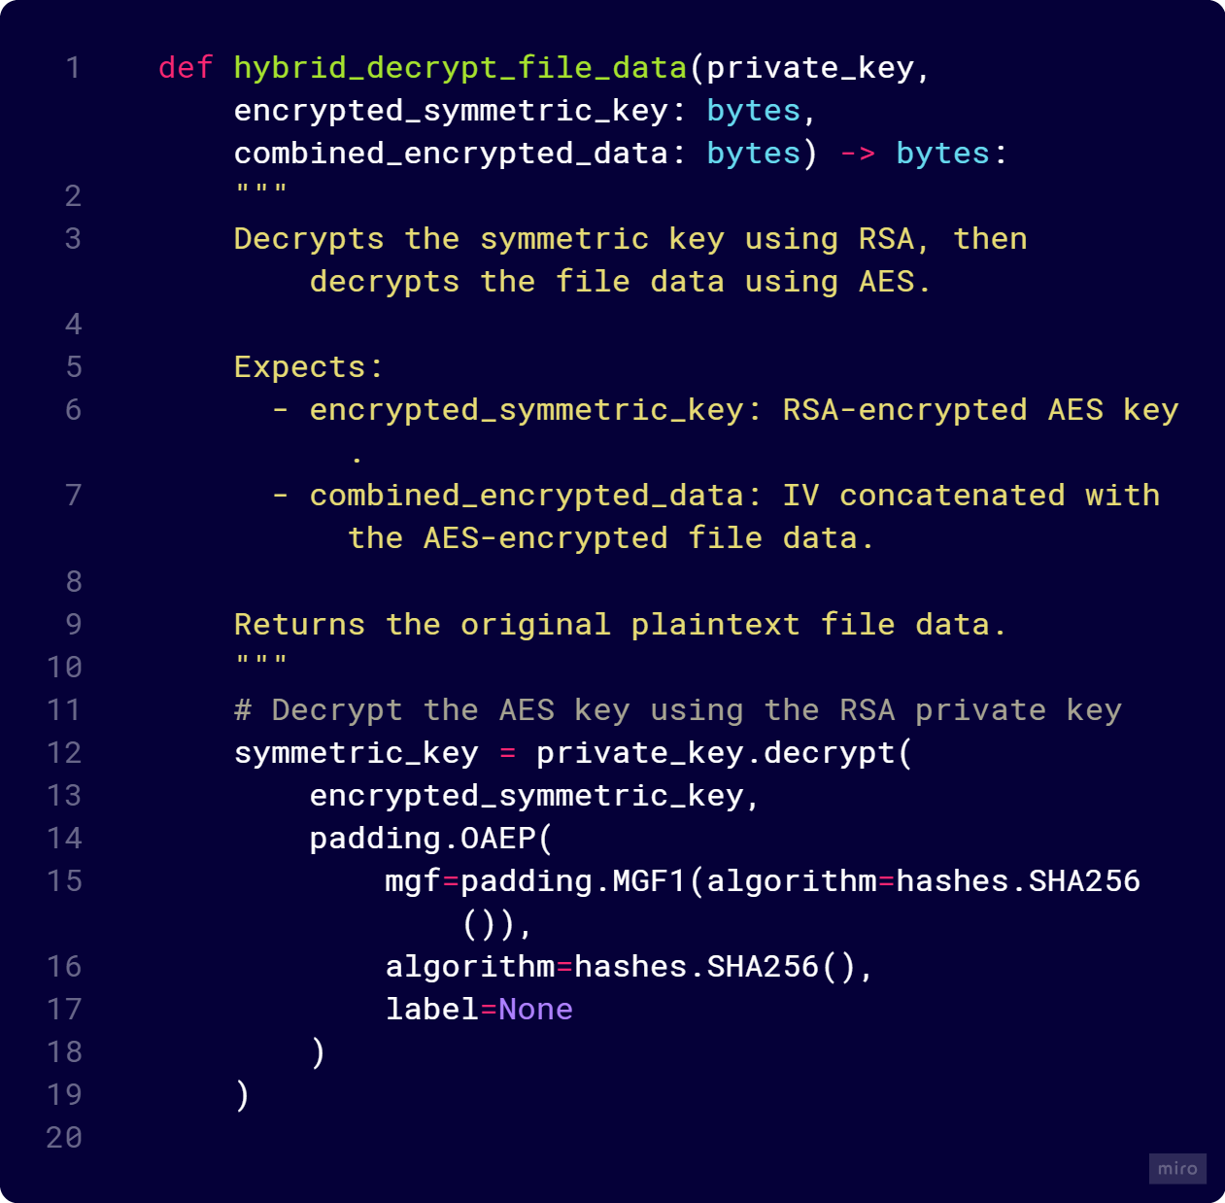

Что происходит

* 1. **Преобразование в число:**

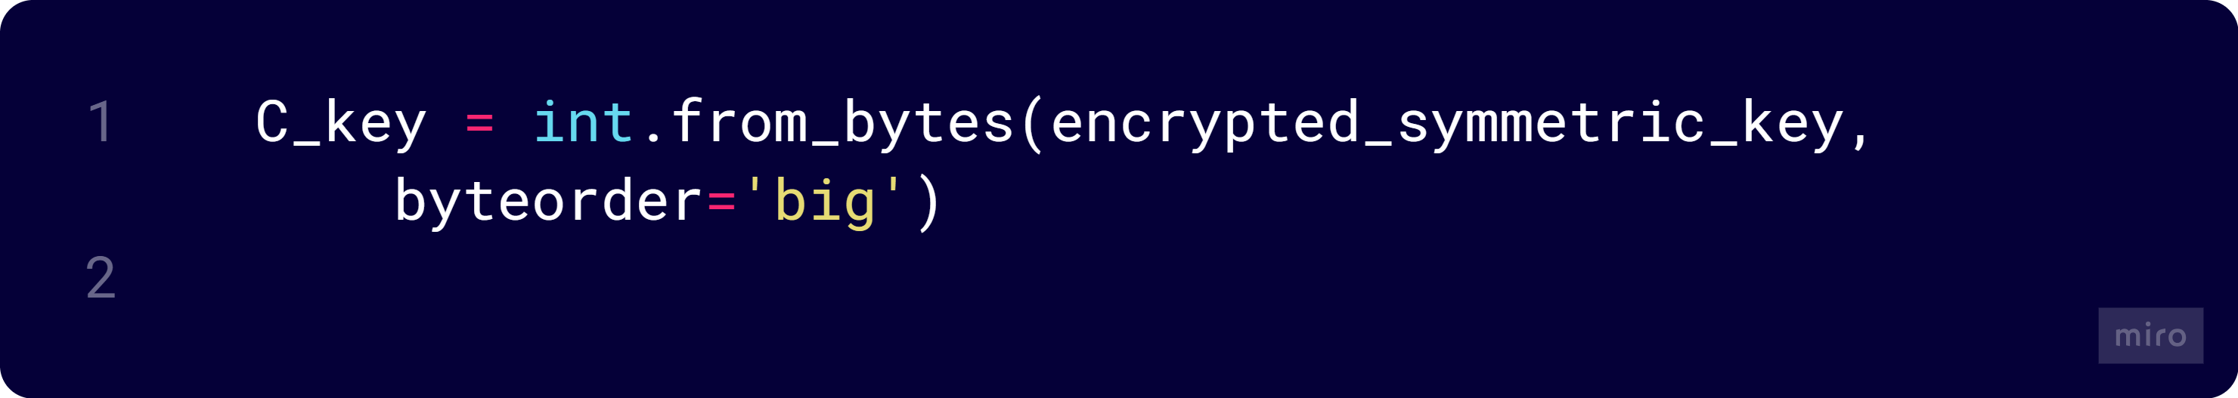

**2. Модульное возведение в степень:**  
[ M = C_{\text{key}}^d \mod n ]

где:

C_key = зашифрованный AES ключ (256 байт → число)

d = приватная экспонента (2048-битное число)

n = модуль RSA

**Алгоритм быстрого возведения в степень:**

d — это 2048-битное число

Требуется примерно **2048 операций** возведения в квадрат

1. **Преобразование в bytes:**

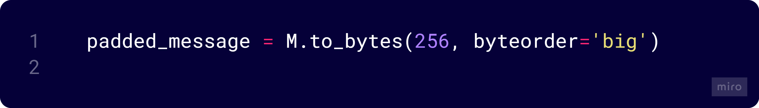

**4. Удаление OAEP padding:**

Проверка хеша

Удаление padding

Восстановление AES ключа (32 байта)

Математическое доказательство корректности

**Теорема Эйлера:**  
[ M^{\varphi(n)} \equiv 1 \pmod{n} ]

для любого M взаимно простого с n.

**Доказательство:**

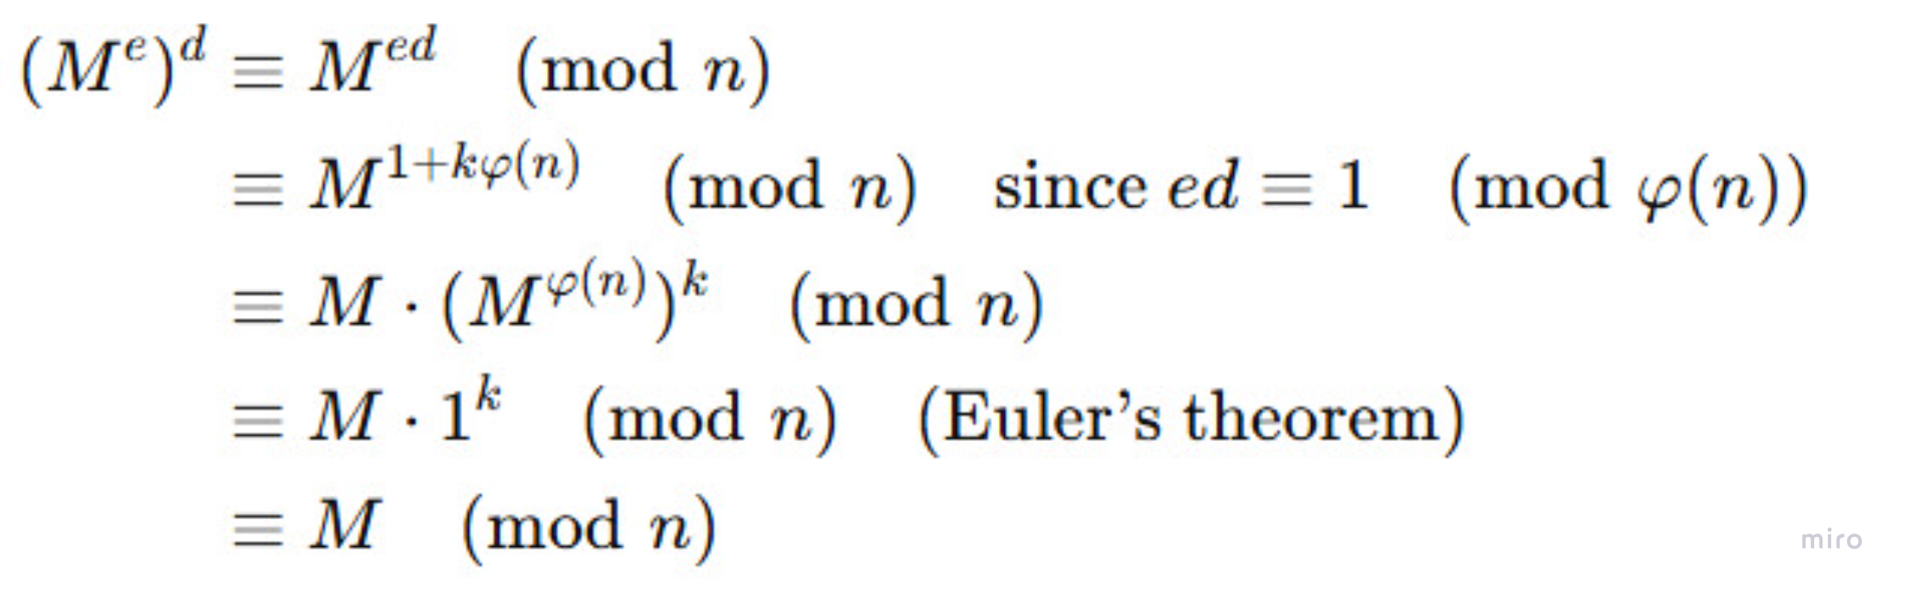

**Вывод:** Дешифрование **гарантированно** возвращает исходное сообщение!

Результат

symmetric_key = **32 байта** (восстановленный AES ключ)

Этот ключ **ИДЕНТИЧЕН** ключу, использованному при шифровании

ШАГ 7: Извлечение IV и зашифрованных данных

Теория

IV находится в первых 16 байтах combined_encrypted_data.

Реальный код из проекта (crypto.py, строки 112-114)

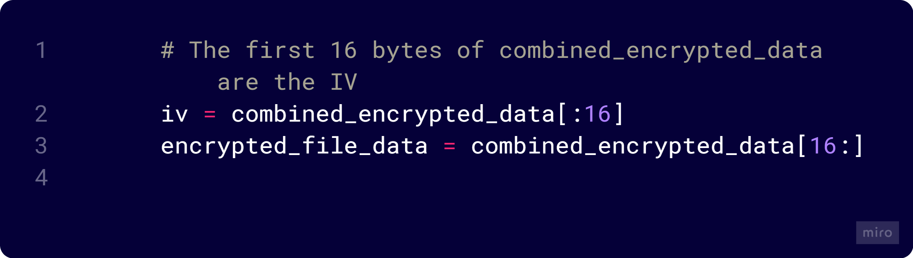

Что происходит

iv = первые 16 байт (вектор инициализации)

encrypted_file_data = оставшиеся 1,572,880 байт (зашифрованные данные)

Структура combined_encrypted_data

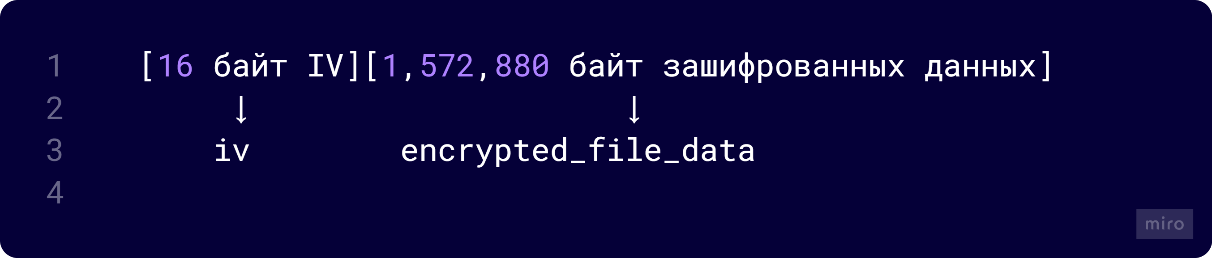

ШАГ 8: Создание AES дешифратора

Теория

Создаётся объект AES дешифратора в режиме CBC с восстановленным ключом и IV.

Реальный код из проекта (crypto.py, строки 116-118)

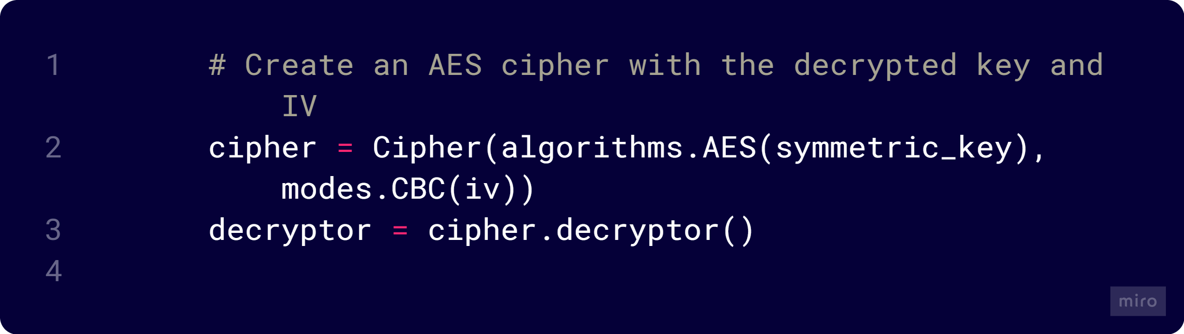

Что происходит

algorithms.AES(symmetric_key) создаёт алгоритм AES-256 с восстановленным 32-байтовым ключом

modes.CBC(iv) задаёт режим CBC с извлечённым IV

cipher.decryptor() создаёт объект для дешифрования блоков

Параметры

symmetric_key: 32 байта (восстановлен из RSA дешифрования)

AES.MODE_CBC: режим Cipher Block Chaining

iv: 16 байт (извлечён из combined_encrypted_data)

ШАГ 9: Дешифрование данных AES

Теория

Зашифрованные данные дешифруются блоками по 16 байт в режиме CBC.

Реальный код из проекта (crypto.py, строки 120-121)

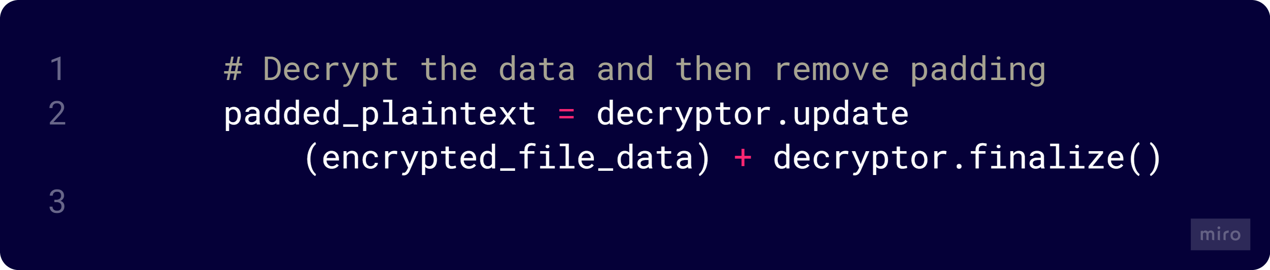

Что происходит

decryptor.update(encrypted_file_data) дешифрует все блоки данных

decryptor.finalize() завершает процесс дешифрования

Результат: padded_plaintext содержит данные **с паддингом** (1,572,880 байт)

Математика режима CBC (дешифрование)

Для блоков C₀, C₁, C₂, ..., Cₙ:

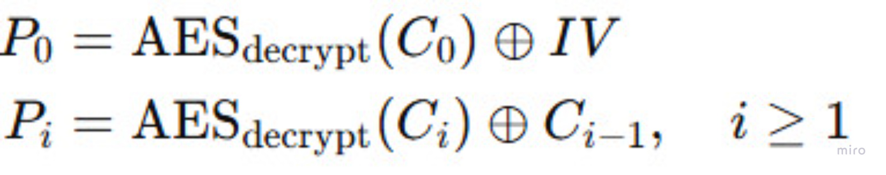

Для нашего файла

**Количество блоков:** 1,572,880 / 16 = **98,305 блоков**

**Каждый блок проходит через обратные операции AES (14 раундов)**

Детальный процесс для блоков

**Блок 0: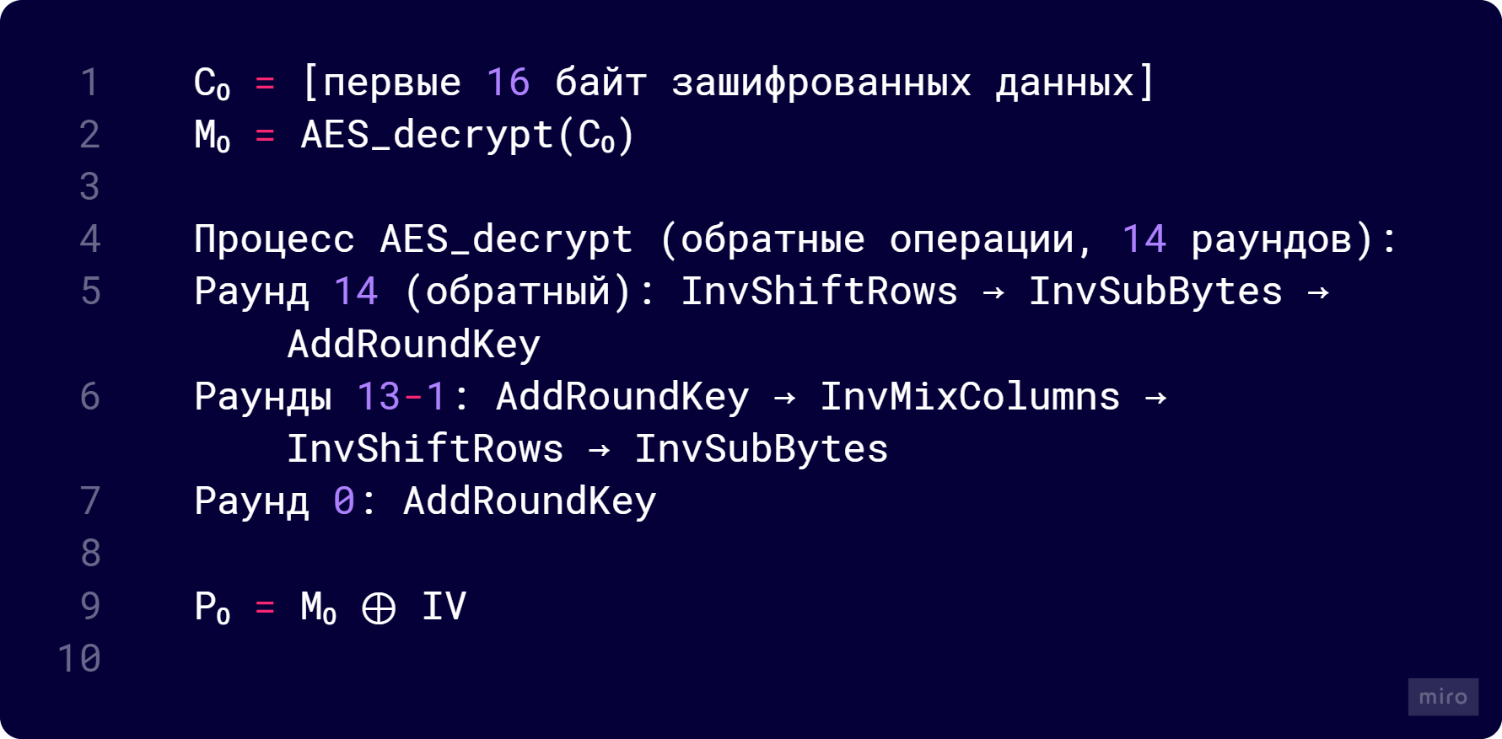Блок 1:**

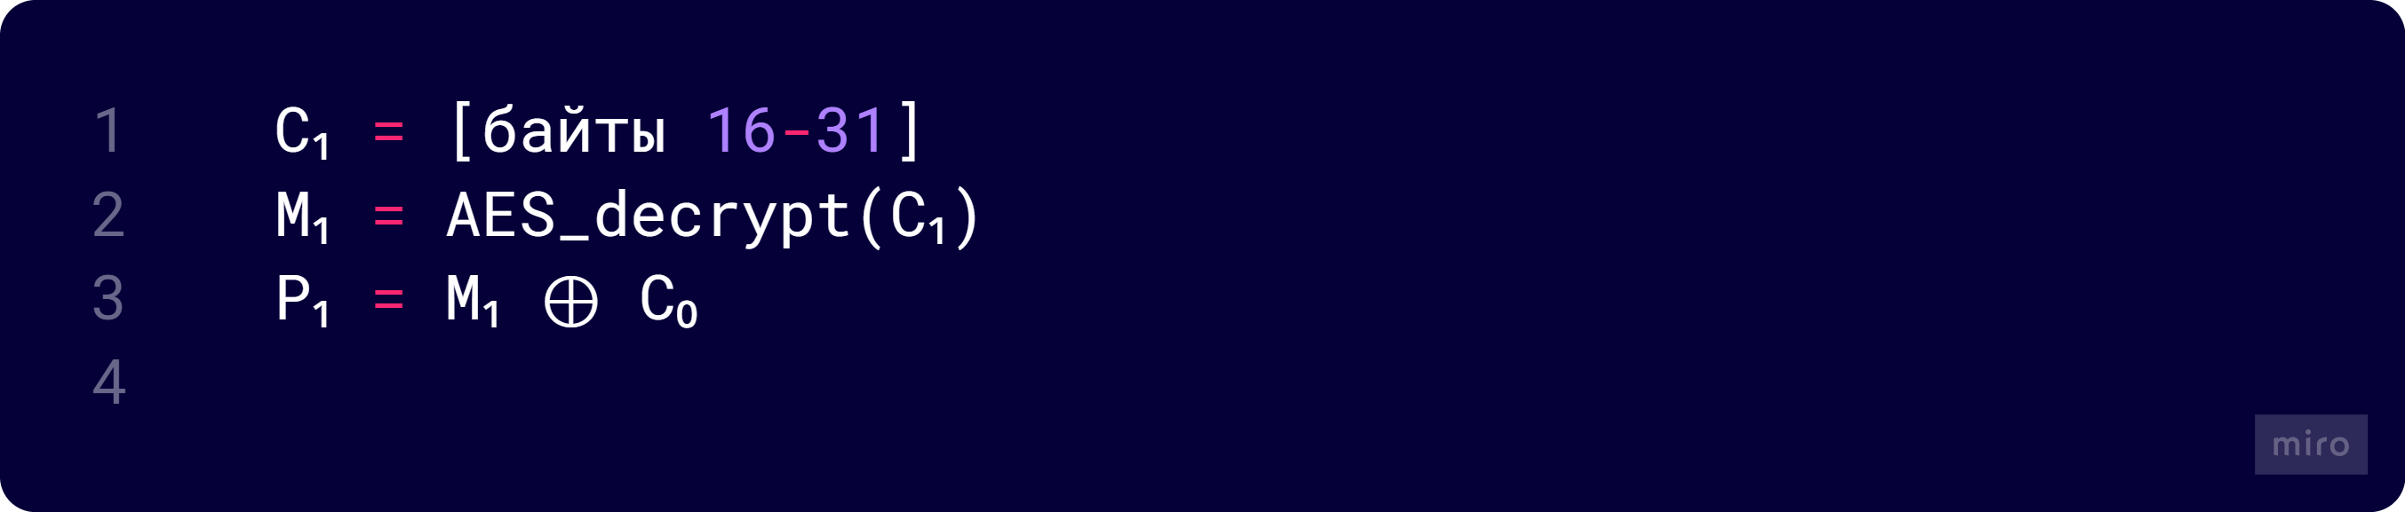

**Блок 98304 (последний блок — паддинг):**

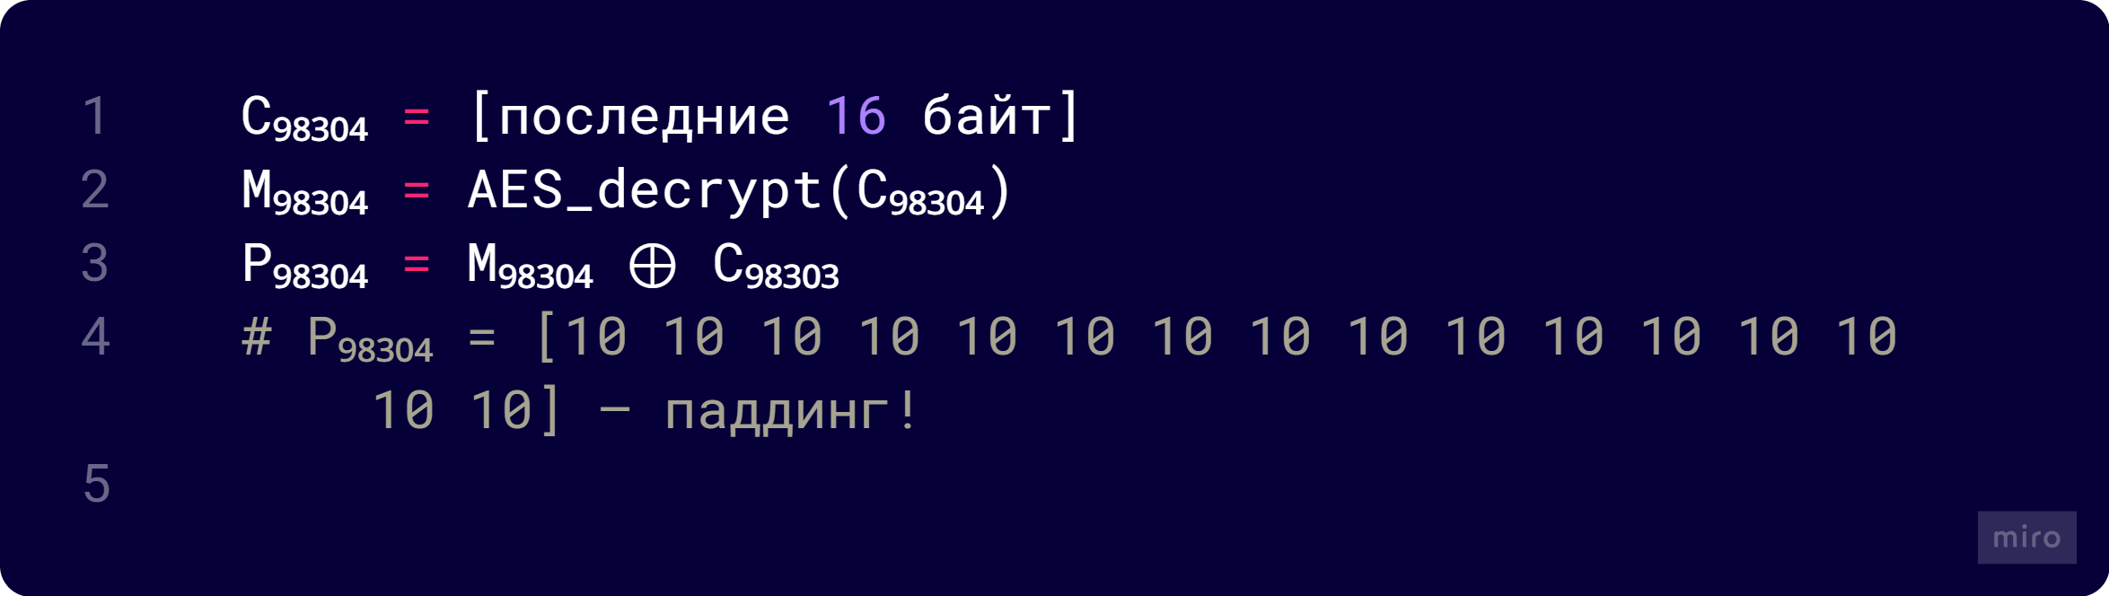

Итог

padded_plaintext содержит **1,572,880 байт**

Последние 16 байт — это PKCS7 паддинг со значением 0x10

ШАГ 10: Удаление паддинга PKCS7

Теория

Последние байты содержат информацию о длине паддинга. Удаляем паддинг.

Реальный код из проекта (crypto.py, строки 122-124)

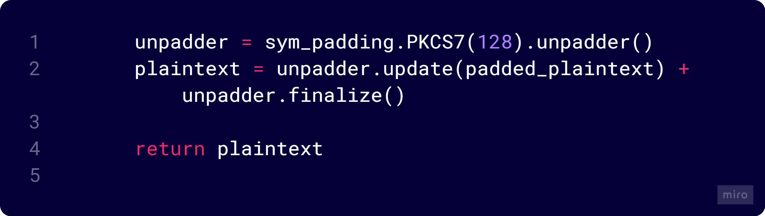

Что происходит

sym_padding.PKCS7(128).unpadder() создаёт объект для удаления паддинга

unpadder.update(padded_plaintext) обрабатывает данные

unpadder.finalize() завершает удаление паддинга

Процесс удаления

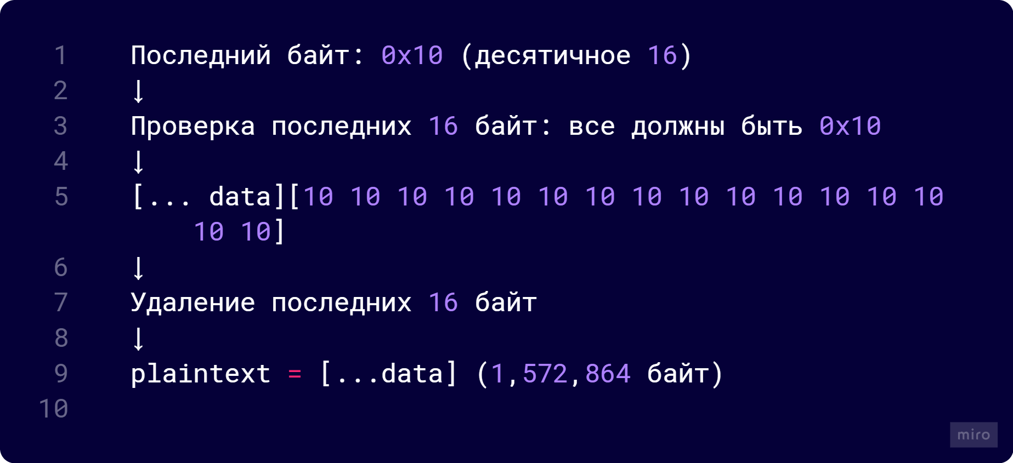

Проверка корректности

Если паддинг **некорректен** (данные повреждены или ключ неверный),  
функция unpadder.finalize() вызовет исключение ValueError.

Результат

plaintext = **1,572,864 байт** (исходный размер файла!)

Данные **ИДЕНТИЧНЫ** оригинальному файлу "document.pdf"

ШАГ 11: Обработка ошибок дешифрования

Реальный код из проекта (routes.py, строки 168-170)

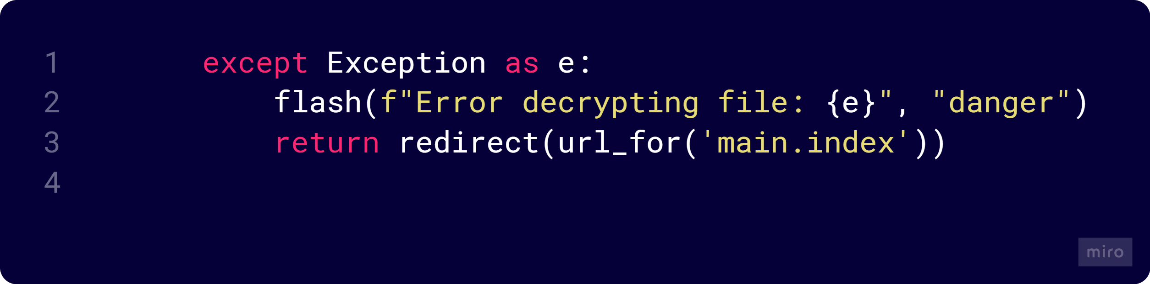

Возможные ошибки

**Неверный ключ:** Паддинг будет некорректным → ValueError

**Повреждённые данные:** Дешифрование вернёт "мусор" → ValueError при удалении паддинга

**Отсутствие ключа:** key_record is None → ошибка обрабатывается ранее

ШАГ 12: Сохранение расшифрованного файла во временную папку

Теория

Расшифрованные данные сохраняются во временный файл для отправки пользователю.

Реальный код из проекта (routes.py, строки 172-176)

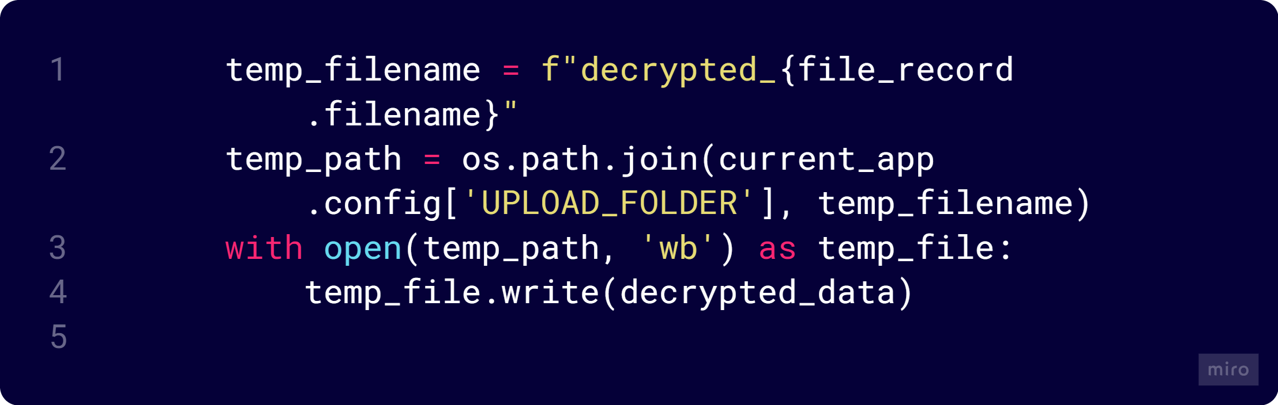

Что происходит

Создаётся имя временного файла: "decrypted_document.pdf"

Путь: /path/to/uploads/decrypted_document.pdf

Файл записывается в бинарном режиме ('wb')

Данные: 1,572,864 байт

ШАГ 13: Отправка файла пользователю

Теория

Расшифрованный файл отправляется пользователю через HTTP ответ.

Реальный код из проекта (routes.py, строки 178-183)

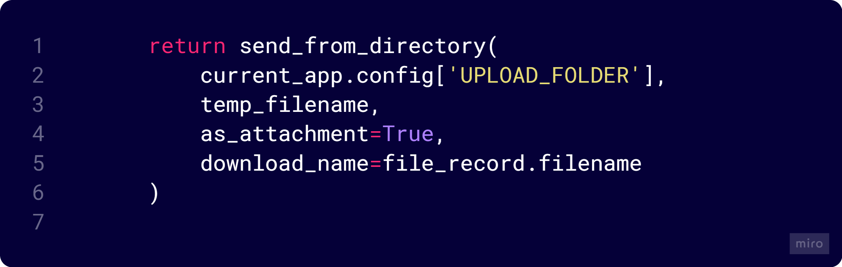

Что происходит

send_from_directory() отправляет файл из указанной папки

as_attachment=True → браузер предлагает **скачать** файл

download_name=file_record.filename → файл скачивается с оригинальным именем "document.pdf"

HTTP ответ

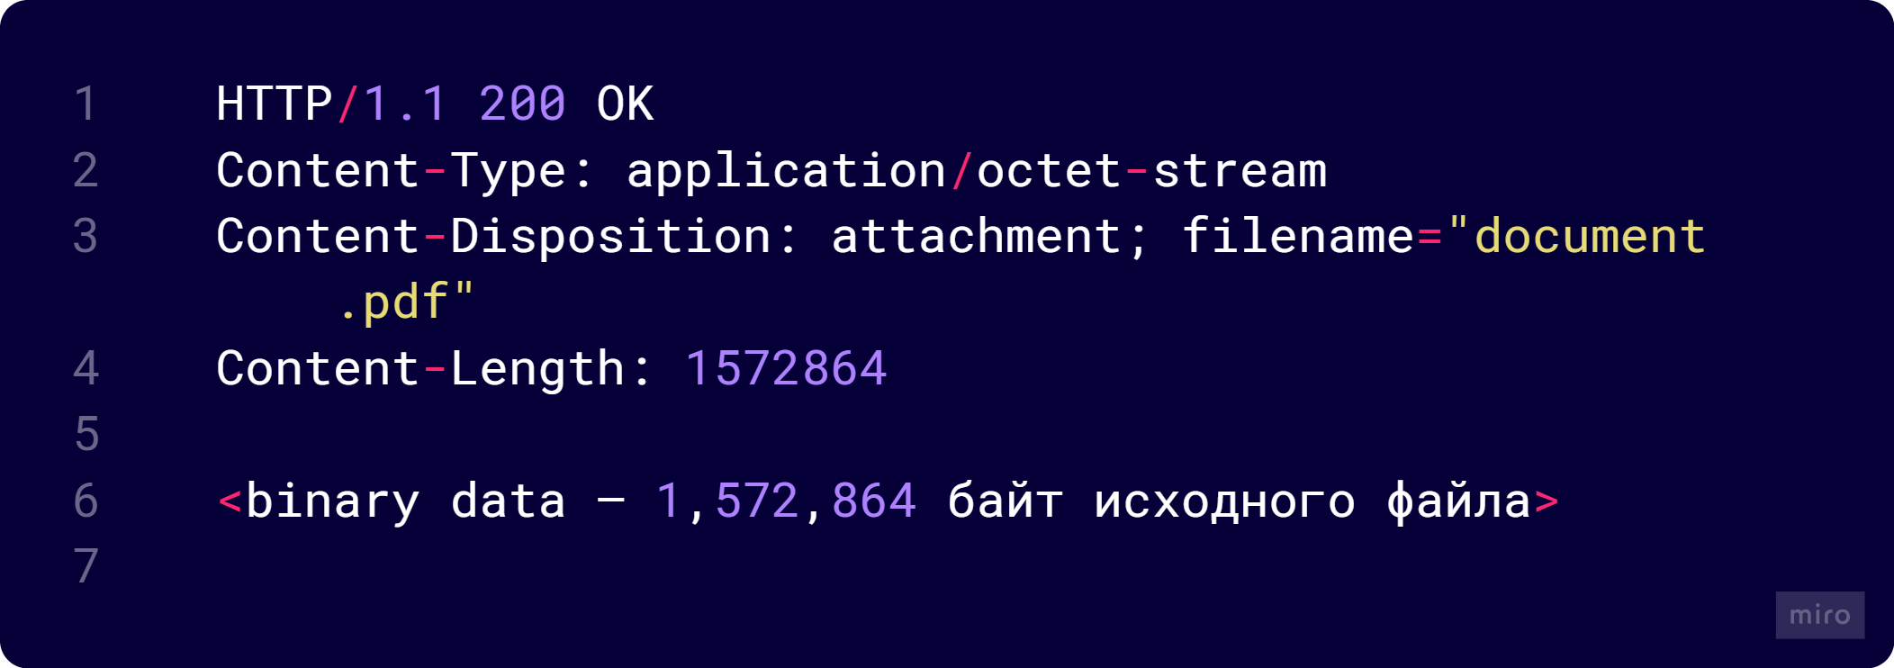

Что происходит в браузере

Браузер получает ответ

Видит заголовок Content-Disposition: attachment

Открывает диалог "Сохранить файл"

Пользователь сохраняет "document.pdf"

**Файл ИДЕНТИЧЕН исходному!**

ИТОГ ДЕШИФРОВАНИЯ

Входные данные из БД

encrypted_data: **1,572,896 байт** (IV + зашифрованные данные)

encrypted_key: **256 байт** (RSA-зашифрованный AES ключ)

Выходные данные

Расшифрованный файл "document.pdf": **1,572,864 байт**

Использованные ключи

**RSA приватный ключ:** (d, n) — для дешифрования AES ключа

**AES ключ:** 32 байта (восстановлен через RSA дешифрование)

**IV:** 16 байт (извлечён из encrypted_data)

Время выполнения (оценка для 1.5 МБ файла)

Извлечение из БД: ~0.010 сек

RSA дешифрование ключа: ~0.001 сек

AES дешифрование: ~0.020 сек

Удаление паддинга: ~0.001 сек

Сохранение во временный файл: ~0.005 сек

Отправка пользователю: ~0.050 сек (зависит от скорости сети)

**ИТОГО: ~0.087 секунды**

**Приложение G.**

БЕЗОПАСНОСТЬ СИСТЕМЫ

Криптостойкость

RSA-2048

**Биты безопасности:** ~112 бит

**Сложность факторизации:** ~2¹¹² операций

**Оценка времени взлома:** На суперкомпьютере — более 300 лет

AES-256

**Биты безопасности:** 256 бит

**Количество возможных ключей:** 2²⁵⁶ ≈ 1.16 × 10⁷⁷

**Оценка времени взлома:**

При скорости 10¹⁵ ключей/сек: 2²⁵⁶ / 10¹⁵ ≈ 10⁶² лет

Возраст Вселенной: ~10¹⁰ лет

**Вывод: НЕВОЗМОЖНО**

Гибридная схема

**Общая безопасность:** min(112, 256) = **112 бит**

Для повышения до 128 бит: использовать RSA-3072

Защита от атак

1. Атака грубой силы на AES

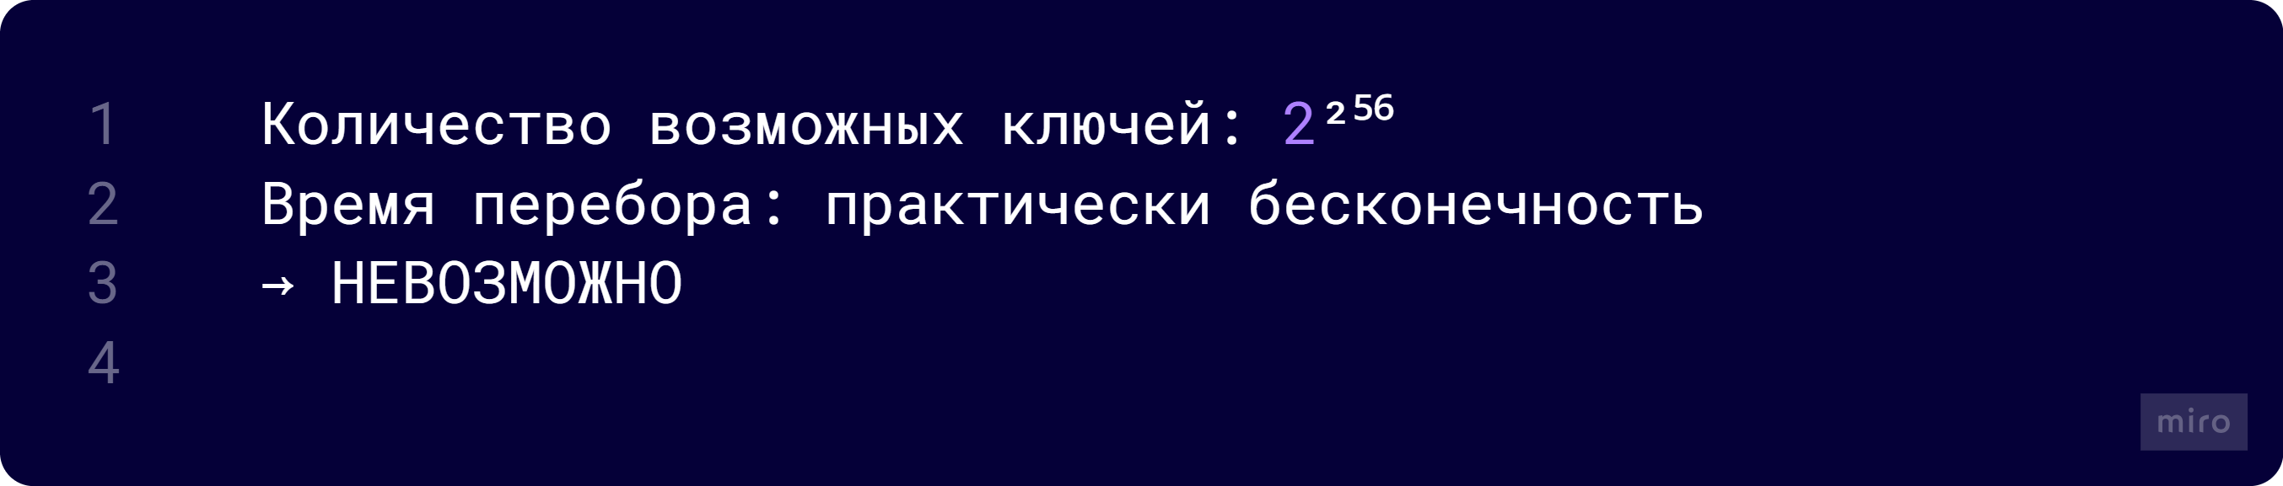

1. Атака факторизации на RSA

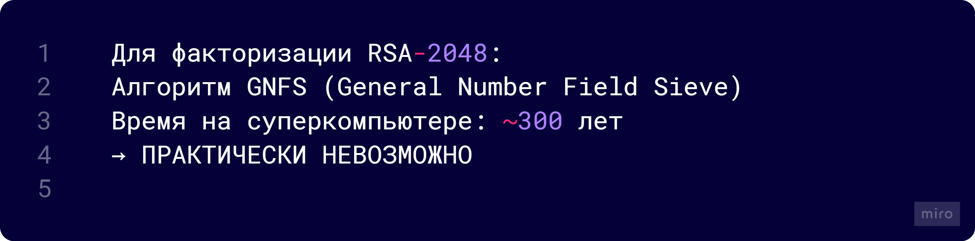

3. Атака на CBC (Padding Oracle)

**Угроза:** Злоумышленник может определить правильность паддинга  
**Защита в проекте:**

Общая обработка ошибок (не раскрывает детали)

**Код обработки ошибок (routes.py, строки 168-170):**



4. Атака Man-in-the-Middle

**Защита:**

HTTPS (SSL/TLS) для передачи данных

**Код запуска с SSL (app.py, последняя строка):**



5. Replay-атаки

**Защита:**

Уникальный AES ключ для каждого файла

Уникальный IV для каждого шифрования

**Вывод:** Повтор зашифрованных данных невозможен

Приложение H.

| **Компонент** | **Как реализует ZKP на практике** |
| --- | --- |
| **RSA / AES** | Данные шифруются локально и на сервер попадает только зашифрованная версия, без открытого текста. Сервер не знает, что хранит. |
| **Проверка пользователя** | Пользователь аутентифицируется без передачи пароля в открытом виде. |
| **Ключи** | Ключи шифрования хранятся только у владельца (или зашифрованы RSA-ключом пользователя), что делает систему zero-knowledge по хранению. |
| **Периодическая смена RSA-ключей** | Даже сервер не может расшифровать старые данные после ротации — признак полной автономности защиты. |